农村地区被动式太阳能暖房图集 （试行）

本图集主要起草单位：
青海建筑职业技术学院 住房和城乡建设部科技与产业化发展中心 青海省规划设计研究院有限公司 中国建筑科学研究院有限公司
批准单位：住房和城乡建设部

农村地区被动式太阳能暖房图集 （试行）

本图集主要起草人员：
庚汉成 姚春妮 张佩琪 马文生 张宇颖 杨韩冰 徐冰娥 马国峰 史红瑭 梁传志 侯隆谢 董 璐 刘幼农

主编单位联系地址及电话：
青海建筑职业技术学院 联系电话：0971-6175796 地址：西宁市南川西路96号 邮编：810012

农村地区被动式太阳能暖房图集 （试行）
编 制 单 位 技 术 负 责 人：7承担成 技 术 审 定 人· l每州
设 计 负 责 人：＆鼠. 、

目 录

目；录 1
编制说明 3
直接受益窗原理图及技术要求 11
集热蓄热墙原理图及技术要求 13
附加阳光间原理图及技术要求 17
对流环路式集热原理图及技术要求 20
蓄热屋顶原理图及技术要求 21
常见的几种组合式被动式太阳能采暖方式 23
围护结构保温技术 24
常用蓄热材料的物理参数及设置位置 25
用于夜间设置活动保温装置的种类 26
其他保温措施示意图 27
被动式太阳能暖房降温遮阳装置 28
被动式太阳能暖房通风采光 30
太阳能烟囱原理图及技术要求 31
无动力通风换气装置原理图及技术要求 33
农村地区装配式被动式太阳能暖房设计要求及示例 34
被动式太阳能民居平立面示例及索引. 38
被动式太阳能公共建筑平立面示例及索引 39
直接受益窗构造详图 40
外门窗洞口外保温构造 41
集热蓄热墙构造详图 42
附加阳光间构造详图 44
蓄热屋顶、闷顶保温屋面构造详图. 46
对流环路式构造详图 47
无动力通风换气装置构造详图 50
常见墙体蓄热的构造简图 51
常见楼地面蓄热的构造简图 52
常见屋面蓄热的构造简图 53
建筑实例一．．．．．．．．．．．．．．．．．．． 建筑实例二 58
｜ 目 录 ｜ 图集号 ｜
｜审瞅佩喇揪斗喇校对悯冰｜扬韩z咐叫张宇制制报｜ 页 I I

建筑实例三 61
附录A 常用建筑材料的热物理性能参数表 65
附和 严寒、寒冷地区主要城镇采暖度日数、计算采暖期参数表..68 附录C 参考城镇表. 76
附录D P町及相应人体热感觉 77
附录E 常用建筑材料面层太阳辐射吸收系数值. 78
附录F 典型玻璃的光学、热工性能参数. 78
附录G 典型玻璃配合不同窗框的整窗传热系数. 79
附剥 被动式太阳能暖房工程热工计算 80

1、编制依据
编 制 说 明
2、适用范围

《民用建筑热工设计规范》 GB 50176
《民用建筑供暖通风与空气调节设计规范》 GB 50376
｛严寒和寒冷地区居住建筑节能设计标准》 JGJ 26
｛夏热冬暖地区居住建筑节能设计标准》 JGJ 75
｛夏热冬冷地区居住建筑节能设计标准》 JGJ 134
｛公共建筑节能设计标准》 GB 50189
｛被动式太阳能建筑技术规范》 JGJ/T 267
｛太阳能供热采暖工程技术规范》 GB 50495
｛被动式太阳房热工技术条件和测试方法》 GB/T 15405
｛建筑采光设计标准｝ GB/T 50033
｛室内空气质量标准｝ GB/T 18883
《屋面工程质量验收规范》 GB 50207
｛建筑节能工程施工质量验收规范｝ GB 50411
｛居住建筑节能检测标准》 JGJ/T 132
《公共建筑节能检测标准》 JGJ/T 177
｛可再生能源建筑应用工程评价标准》 GB/T 50801
｛建设工程文件归档整理规范》 GB/T 50328
｛建筑节能气象参数标准》 JBJ/T 346
｛农村居住建筑节能设计标准》 GB/T 50824
｛被动式太阳能建筑设计》 15J908 4
当本图集依据的标准规范进行修订或有新的标准规范出版实施时，本图集与现 行工程建设标准不符的内容、限制或淘汰的技术或产品视为无效。工程技术人员应 对本图集相关内容进行复核后选用。
2. 1 本图集适用于我国严寒和寒冷地区农村及牧区新建、改建和扩建被动
式太阳能暖房的设计、施工。
2. 2 本图集适用于抗震设防烈度 8度的地区。

3、图集内容
3. 1 被动式；:t阳能暖房的设计定义与设计原则：
3. 2 被动式冻阳能暖房的相关术语；
3. 3 被动式太阳能暖房的采暖方式和基本规定1
3. 4 被动式，:t阳能暖房的设计条件；
3. 5 被动式武阳能暖房采暖方式原理、技术要求及建筑构造节点：
3. 6 被动式太阳能暖房建筑实例若干；
3. 7 热工计算及材料的热物理性能、热工计算等相关参数附录。

4、被动式太阳能暖房设计定义与设计原则
4. 1 不需要专门的太阳能来暖系统部件，通过建筑朝向和周围环境的合理布 置、内部空间和外部形体的巧妙处理以及建筑材料和结构构造的恰当选择， 使其在冬季能够集取、保持、蓄存和分配太阳热能，从而使建筑物具有一定 的采暖功能，维持一定室内温度的建筑。
4. 2 被动式太阳能暖房设计应遵循因地制宜的原则，结合当地的气候特征、 资源条件、技术水平、经济条件和建筑的使用功能等要素，选择适宜的被动 式暖房技术，按照有利于太阳能利用的规划布局，建筑形体设计，建筑功能空 间布局、围护结构选型、被动式太阳能技术集成设计、构造节点来进行设计。

5、被动式太阳能暖房术语
5. 1 直接受益式 style of direct benef it
冬季阳光通过建筑物较大面积的南向透光材料 （玻璃窗） ，直接进入室内的 采暖方式。
5. 2 集热蓄热墙式 style of collecting and storing heat
冬季阳光投射到南向垂直集热蓄热墙吸热面上，加热夹层中的雪气，然后通 过传导、辐射以及对流，将热量送入室内。集热蓄热墙通常由蓄热性能好的重质 材料构成，外表面一般涂成黑色或某种暗颜色，以便有效吸收阳光。
5. 3 附加阳光间式 style of add-ons shining room
直接受益式与集热蓄热墙式的混合产物，是在建筑物主体南向墙面附加玻璃 温室的采暖方式。
5. 4 对流环路式 convective loop
在被动式太阳能建筑南墙设置太阳能空气集热蓄热墙或空气集热器，利用 在墙体上设置的上下通风口进行对流循环的采暖方式。
5. 5 集热系统 sol町 system
被动式太阳能建筑的直接受益窗、集热蓄热墙或附加阳光间等用来完成被动 式太阳能采暖系统集热功能的设施或构件。
5. 6 蓄热体 thermal mass
能够吸收和储存热量的材料。
5. 7 围护结构传热系数 overall heat transfer coeff icient of building

围护结构两侧空气温度温差为lK，在单位时间内通过单位面积围护结构的传 热量。
5. 8 采暖期室外平均温度 outdoor mean air temperature during heating

采暖期起止日期内，室外逐日平均温度的平均值。
5. 9 室内设计计算温度 indoor design temperature
用来计算采暖期度日数和建筑物辅助采暖耗热量的温度。
5. 10 采暖期度日数 degree day during heating period
采暖期各天室内设计基础温度与采暖期室外平均温度之间的正温差 （不 计负温差） 的总和。
5. 11 基础温度 basal temperature
根据采暖要求设定的建筑室内最低空气温度，当室内温度低于此温度时 需加设辅助热源。
5. 12 窗墙面积比 area ratio of window to wall
窗户洞口与房间立面单元面积 （即建筑层高与开间定位线围成的面积） 的比值。
5. 13 辅助热量 auxiliary heat
在被动式太阳能建筑的室温低于基础温度期间，由其他辅助供暖设备
（系统） 向室内提供不低于基础温度所需的热量。
5. 14 太阳能供暖保证率 solar heating fraction, SHF
被动式太阳能建筑为维持基础温度所需净负荷中太阳能所占的百分比。
5. 15 被动式太阳能贡献率 energy saving fraction
表示被动式太阳能建筑的采暖负荷中，太阳能得热所占的百分率。
5. 16 被动式太阳能采暖节能率 solar saving fraction
评判太阳能集热系统性能的参数，数值上等于建筑利用太阳能采暖节约 的热量与建筑没有太阳辐射作用时能耗的比值。

6、被动式太阳能暖房基本规定
6. 1 严寒和寒冷地区根据不同的采暖度日数llDD18和空调度 日数CDD26范围，划分 为五个子气候区。严寒和寒冷地区气候分区见表1、表2,

靠冉Bil( ( 28 ) I 2000.;HDD18<3800 I CDD26>90

应满足保温设计要求，直满足隔热世 计要求，兼烦自然通风、遮阳设计

表l 建筑热工设计一级区划指标及设计原则

区划指标
一级区划名称 主要指标 设计原则

必须克分满足每季保温要求，一 严幸地区（ 1 ) t,,,.• .:; lO'C 145.:;a ， 般可且不考虑夏季防棉
注：进行建筑气候分区的主要目的是针对不同的分区提出不同的围护结 构热工性能指标，表l、2中的建筑热工设计区划与 ｛民用建筑热工 设计规范》 GB 50176的建筑热工设计区划及设计原则、设计要求相 一致 （详见 ｛民用建筑热工设计规范》 GB 50176 ） 。农村建筑气候 分区的选择可参照城市地区分区进行选择。

事持地区（ 2 )

I rn"C.; t阻 .；o'C

｜ ｜ 应满足每季保温要求，部分地区
go.;a 5 <t45 兼顾夏季防鹉
6. 2 应满足人体健康所需的室内温度、通风、日照等要求。采暖期室内平均 温度应达到14℃，室温日波动范围不应太于10℃。
6. 3 应考虑其技术性与经济性，采用有利于促进建筑与环填可持续发展的场

表2 建筑热工设计二级区划指标及设计要求
二级区划名称 区划指标 世计要求 冬季保盟要求极高，必须满足保植世
严事Ail( ( IA ) 6000 岳阳1Dl8 计要求，不考虑防弗世计

每季保盟要求非常高，必须满足保温 严靠Bil( ( 1B ) 5000.：；田018<6000 世计要求，不寺虑防热量计

必须满足保盟设计要求，可不考虑防
严事C[l( ( IC ) 3Boo.;HDD18<50DO 热世计
地、技术、设备与材料。
6. 4 应结合所在地区气候、资源、生态环境、经济条件和地域文化等特点经 过综合分析后进行建设。
6. 5 应遵循安全、适用、经济、绿色以及美观的原则，根据建筑功能的要求 和使用特性，选择适宜的被动式太阳能采暖技术。
6. 6 应采用增强建筑围护结构保温隔热性能和提高太阳能采暖能效的措施。 围护结构 （外墙、外门窗、屋面和地面） 的热工性能应达到本图集中规定的 限值要求，且投资成本增量不宜超过20%。
6. 7 应在建筑方案设计和初步设计阶段设计文件的节能专篇中，对被动式太

靠睁Ail( ( 2A )
应满足保温世计要求，可不考虑防
I 2000 .：；田1D18<3800 I CDD26.,90 I 热世计
阳能暖房的内容进行说明，施工图设计文件中应对被动式太阳能暖房的施工、 验收、运行与维护等技术要求进行说明。

6. 8 应根据建筑物所在区域的能源规划，合理选择和设计辅助供暖设各 （系统） ， 确保被动式太阳能暖房的有效性，提高利用太阳能和常规能源的综合效益。

7、被动式太阳能暖房设计条件
7. 1 选址、环境和间距
7. 1. 1 宜修建在太阳能资源丰富的地区，并布置在南向采光好的地域。避免建设 在不避风的高地、河边和海岸处：在山坡上新建被动式太阳能暖房时，应根据地 形依山顺势而建，不易进行较多的挖士填方。表3是我国各地区太阳能资源分布情 况。
7. 1. 2 应保证暖房冬季太阳辐射得热，场地南面不应有山坡或浓密的树木 遮挡，边树木宜种植落叶植物。避免暖房的南立面被高大的物体或建筑遮 挡，庭院里的高大树木应与被动式太 阳能暖房保持足够的距离 （图1) 。

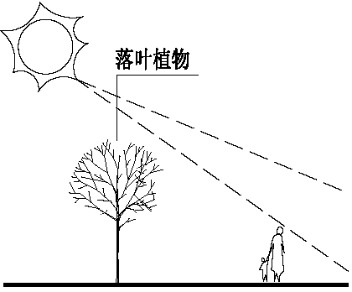常绿植物

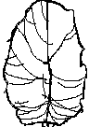←
弓，一冬季冷风

表3 我国各地区太阳能资源分布情况

自l问问
地区分类 | 圭年日照时盘  (h/a) |  | 太阳辐射年且量  [!O'J／（旷 • a) ] |  | 主要包括的地区
－类 | 3200 | 3300 | 61il10-8400 |  | 宁夏北部、甘肃北部、新疆东南部 青海西部、西藏西部
二类 | 3000 | 3200 | 5852 | 6680 | 洞 西北部、山西北部、内蒙南部、宁夏南部、  ～甘肃中部、新疆南部、青海东部、西藏东南部
兰类 | 2200 | 3000 | 5016 | 5852 | 山东、坷南、河北京南部、山西南部、 新疆北部、吉林、辽宁、云南、陕西北部、 甘肃东南部、广东南部
四类 | 1400 | 2000 | 4180 | 5016 | 湖南、广西、江西、浙江、湖北、福建北部、 广东北部、陕西南部、安幢南部
五类 | 1000 | 1400 | 3344 | 4180 | 四川大部分地区、贵州

暖房
←
A | 南 | 北
汇》 | 常生在不止＼＼＼＼

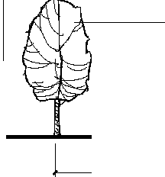＼＼＼ ｜ 暖房

L＞扭
南
图 l

编 制 说 明 ｜ 图集号
审树张佩喇揪斗冽校对睛韩冰｜扬韩z利设叫张宇制 在非 A.I 页 I 6

7. 1. 3 依山而建时，应选择建在向阳的坡地上，其坡度应有利于接收太阳光，建 设场地坡度应小于30%，湿陷性黄土地区坡度不应大于7鸣，同时应满足工程设计、 建设对场地的要求 （图 2 ） 。

也々＼＼
",,I －－－卢／ 一般场地 a <3侃
湿陷性黄土地区α 运7%
图 2

7. 1. 4 直接受益式，要求应达到冬至日满窗日照侃的问距要求，最小日照距离 不应小于D, D= (H-Hl) /tanh，式中h为上午9时或下午3时的太阳高度角：H为 前幢房屋檐口至地面高度；H1为后幢房屋窗台至地面高度。如图3所示。
集热蓄热墙式，要求应达到冬至日满墙日照6h的间距要求，最小日照距离 不应小于S, S=H /tanh，式中h为上午9时或下午3时的太阳高度角；H为前幢 房屋檐口至地面高度 （图 3） 。
7. 1. 5 在受条件限制地区，被动式太阳能暖房在冬季采暖期间，从上午9时 至下午3时 （冬至日有效 日照时段） ，受其他建筑物对阳面的日照影响范围 不能超过15%。
7. 1. 6 北、西、东三个方向宜设置防风墙或坎，高度不宜小于2皿，防风墙或 坎不应影响被动式太阳能暖房的日照时间和范围 （图 4） 。

风 主导风向 雪慧
营 暖岳

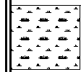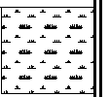西 东

满窗日照 满窗日照
防风墙 （ J;:)
院子 防风墙 （拉）

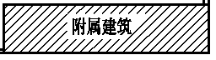气卜
南
图 4

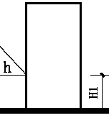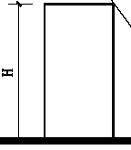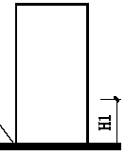←」斗
图 3
」三斗

编 制 说 明 ｜ 图集号
审树张佩喇揪斗冽校对睛韩冰｜扬韩z利设叫张宇制 在非 A.I 页 7

7. 1. 7 应充分利用建筑外部环境创造适宜的室 内条件，提高建筑室内舒适度。 如：利用绿化防风、遮阳、蒸发降温等。

7. 2 内部雪间和外部形体
7. 2. 1 方案设计时，建筑物朝向宜采用南北向或接近南北向，主立面 （外窗面 积最大的立面） 朝向宜向南。困周围地形的限制和使用习惯，允许偏离正南向 士30' （图 5） 。校舍、办公用房等以自天使用为主的建筑应控制在南偏东 15＇以内。
帮
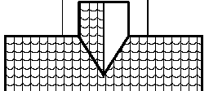 帮
西 东

Oo· '"<$5,
南

图 5

7. 2. 2 平面布局宜按照空间的温度分区布置，最好能进行南北分区。白天使用 较多的主要房间宜布置在南向或南偏东部位，夜间使用的房间可布置在南向或南 偏西的部位，次要附属 （辅助） 周房应设置在北向及东西向部位。
7. 2. 3 房间功能布局应舍理，起居、活动方便。卧室和起居室等主要房间宜 布置在南向或靠近内墙侧，厨房、卫生间、储藏室等辅助房间宜布置在北向 或外墙侧。
应选择合适的暖房进深，宜设计成浅进深、大开间的形式，室内净高不 宜超过3m，单面采光房间的进深不宜超过6皿。房间的面积以满足使用要求为 宜，不宜过大，卧室面积不宜超过20旷，起居室面积不宜超过25旷。
7. 2. 4 建筑外形设计应尽可能增加南向辐射得热面积，减少北、西、东三个 方向的失热面积。平面布置应有利于冬季日照、避风和夏季自然通风，体型 应简单、规整，平、立面不应出现过多的局部凹凸部位，立面不宜高度不一。 7. 2. 5 建筑平面宜规则，选择东西轴长、南北轴短的平面形式，尽量避免L形 和T形、U形等平面形式。南墙应避免不必要的凹凸，建筑剖面宜降低北向房 间层高、减少北向开窗面积。屋面应减小接触室外空气的面积，可采用斜屋 顶及在低层住宅的北向设置挡土墙的做法 （图 6） 。

在＼
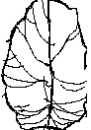挡土墙 （保温）
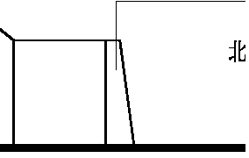
图 6

编 制 说 明 ｜ 图集号
审树张佩喇揪斗冽校对睛韩冰｜扬韩z利设叫张宇制 在非 A.I 页 I 8

7. 2. 6 每个房间均应设外窗，门窗洞口的开启位置应有利于提高采光面积利用 率，同时有利于通风，易形成穿堂风，以保证良好的自然通风。
外窗面积不应过大，南向宜适当采用大窗，北向宜采用小窗，山墙上最好不 设外窗。夏季为增强自然通风效果，外窗的可开启面积不应小于外窗面积的1/3。 厨房和卫生间排风口的设置应考虑主导风向和对邻室的不利影响，避免强风时的 倒灌现象和油烟等对周围环境的污染。
7. 2. 7 宜采用双拼式或联排式集中布置，以单层和二层为主，当考虑占地面积时， 可适当增加建筑层数。
7. 2. 8 农村被动式太阳能暖房中居住建筑各朝向窗墙面积比宜按国家行业建设标 准 ｛严寒及寒冷地区居住建筑节能设计标准》 JGJ26 的4. 1.4条控制，公共建筑宜 按国家行业标准 ｛公共建筑节能设计标准》 GB50189的3. 2. 2条控制。

7. 3 建筑构造
7. 3. 1 围护结构建筑构造中的保温设计，居住建筑应按国家行业标准 ｛严寒及寒 冷地区居住建筑节能设计标准》 JGJ26执行。公共建筑应按国家行业标准 ｛公共 建筑节能设计标准》 GB50189执行。
7. 3. 2 在满足结构抗震和安全防护的条件下，可充分利用热工性能良好的当地材 料作为保温层，改善建筑物围护结构热工性能。外墙应采用外保温或夹芯保温构 造，不宜采用内保温构造。
7. 3. 3 设计选择的建筑物围护结构材料，应具有良好的蓄热性能和热惰性。外墙 与屋面热桥部位的内表面温度不应低于室内空气的露点温度。
7. 3. 4 外窗应具有良好的密闭性能，外窗的气密性等级应不低于 ｛建筑外窗气密、 水密、抗风压性能分级及其检测方法》 GB/T7106 中 ｛建筑外门窗气密性能分级表》 规定的6级。外窗玻璃材料的可见光透射率应大于0. 86，同时应注意其保温和隔热

性能。
7. 3. 5 在条件允许的情况下，应尽可能提高室内外高差，可有效提高周边 地面及非周边地面热阻，减少地面热损失，改善建筑物围护结构热工性能。 7. 3. 6 地面应增设保温、蓄热和防潮层，基础外缘应设深度不小于 0. 45rn、 热阻大于 0. 86 旷 • K/W 的保温层。
7. 3. 7 入口处外门应有随时关闭的可靠措施，可与防盗门结合使用。外进户
门应设置在能避免被冬季寒风直接吹到的位置，宜设在房屋的南侧；外门室 内侧宜设置封闭的玄关或小室作为缓冲，避免冷空气直接吹入房间。

8、被动式太阳能采暖技术
8. 1 本图集中被动式太阳能采暖技术是指太阳能在农村住房被动式采暖系统 方面的应用。
8. 2 农村住房被动式太阳能采暖技术必须在保证安全、经济合理的情况下使 用。其应用应遵守国家相关部门在太阳能利用方面的有关规定 。
8. 3 被动式太阳能采暖技术包括直接受益式、集热蓄热墙式、附加阳光间 式、对流环路式等多种形式。
在设计中应合理选择太阳能集热方式，可以采用一种基本形式，也可以 同时采用两种或多种基本集热方式的组合形式，相互补充，最大限度地提高 太阳能的利用效率和房间的热舒适程度 。太阳能集热方式的选择应考虑经济 性与可行性。
8. 4 冬季最冷月室外平均温度太于 3℃，日照率太于或等于70盟的太阳能丰 富地区，水平面太阳能总辐射平均强度太于150W/m＇以上的地区，应采用以 被动式太阳能采暖技术为主，其它主动式采暖系统为辅的方式进行采暖。 冬季日照率小于70目的太阳能较丰富地区，宜采用主动式采暖方式为主，被
｜ 编 制 说 明 ｜ 图集号 ｜
｜审叫张佩喇战争创校对睛韩冰 ｜扬韩z树设叫张宇制张非报｜ 页 I 9

动式太阳能采暖技术为辅的采暖方式。
8. 5 根据建筑物的使用性质、工程建设技术、经济的可行性选择适宜的集热方 式。对于主要在 白天使用的房间，宜选用直接受益式或附加阳光间式；对于以夜 间使用为主的房间，宜选择具有较大蓄热能力的集热蓄热墙式。
8. 6 应采用吸热和蓄热性能好的围护结构，室内宜布置吸热和蓄热性能高的家具 设施；卧室等夜间使用频率较高房间宜采用贮热性能好的材料作为隔墙：地面应 设置蓄热层、保温层和防潮层。
8. 7 主要采暖房间应紧靠集热表面和蓄热体进行布置，次要房间和非采暖房间应 尽量布置在东西侧和北侧。
8. 8 为保证室内的卫生条件，被动式太阳能暖房设计时应根据建筑不同用途，保 证室内换气次数不低于0. 5次／h 1次／h：对于高海拔地区和室内人员密集的学校 教室、办公室等类型的末阳能采暖建筑应根据人员密度核算换气量。建筑在采用 气密窗或窗户加设密封条的情况下，房间应设置可以调节的换气装置或其他可行 的换气设施。
8. 9 被动式太阳能暖房的热工计算参见附录H,

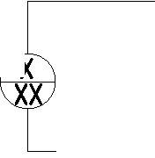详图编号

详图所在图集页次号
VA
／
VA
VAH VAH
阳
且
法 描
为 比
目2 索
索
图
详
集
图 攥
本 E
ny nuJ

本图集中所注尺寸除注明外均以毫米 （皿） 为单位。

编 制 说 明 ｜ 图集号

直接受益窗原理图
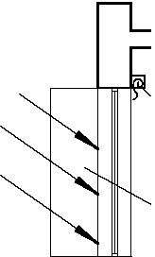也

活动保温板、帘
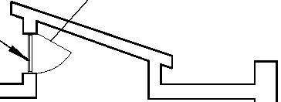天开面
直接受益窗集热及热利用过程 z
1 采暖房间开设大面积南向玻璃窗，晴天时阳光直射入室内，使室温上升。
2 射入室内的阳光照到地面、墙面上，使其吸收并蓄存一部分热量。
3 夜晚室外降温时，将保温窗帘或保温板关闭，此时蓄存在地面、墙面内 的热量开始向外释放，使室温维持在一定水平。

室内
盘直直贯主量
保温板开启

室外

重质蓄热地面
吸收热量

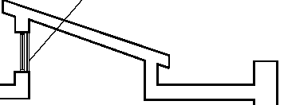ι

且噜J闭

直接受益窗特点及适用范围z
1 构造简单，施工、管理以及维修方便。
2 室内光照好，便于建筑外部立面的处理。
3 晴天时室内升温较快，白天室内温度较高，但是日夜温度波动幅度太。 另外，白天室内的眩光问题不易解决。
4 比较适合用于主要为白天使用的房间。

直接受益窗采暖技术要求：
1 建筑物必须有足够长的日照时间，一般应保证冬至日不小于侃的直接日照。
2 应增大直接受益窗户透明部分面积，以增加太阳辐射有效接收量，外窗上 方挑檐等构件不应影响窗户采光：南向窗户占南立面的比例不应少于3侃，
减小东、西窗面积：条件允许情况下，可考虑取消北窗。 主要采暖房间应紧靠集热表面和蓄热体布置，次要房间和非采暖房间布置

3
室内 在其北面和东西两侧。

理直直贯主理
堡且握主国
室外

重嚼蜡
4 应采用吸热和蓄热性能高的国护结构与家具设施。

直接受益窗原理固及技术要求 ｜ 图集号

5 直接受益式适宜地 区与围护结构热工参数，宜采取加强措施，符合表4的规定。
I 4 I 川5  ｜ | 西北 | 乌鲁术齐
 | 东北 | 齐齐哈艇、鹤岗、 圭达、绥化、虎林
 |  | 讷柯、佳术斯、 晗!F滨

表4 直接受益式太阳能暖房围护结构热工参数
0.83 胶3封0告m闭m矿保棉温桓 I 0.18 0 20 I 0.12 0 16
、

卦气区靠l[综kJ／合（气旷靠d℃因靠） ］｜ 地区｜｜ 代表城市

西北｜玉树、西宁、锄I[, I
和田、格!F术、 ｜
阻I 温；

传鹉矗盘 （W/m'·K)
温热 | 墙体 |  | 厘面
 | 。.24 | 0 30 | 0 23 | a 29
0. 30 | ｜封闭厚保矿温棉板。.36 | 0 43 | 0 35 | a 48
 | 0 23 | 0 30 | 0 25 | a 29

注：综合气象因素为采暖期主要月份南向垂直面上的累积太阳辐照量与对应 期间的度日数的比值。
6 直接受益窗的热工性能应符合表4的规定，并应符合结构抗震设计要求。
7 宜根据不同气候条件和保温措施确定直接受益窗的玻璃层数。南向直接受

2fi 30 ｜ 华北｜｜挤南、狮泉柯 益窗在采暖期室外平均温度＜ 5. 0℃的地区应设置活动的夜间保温，其他
郑州、北京、天津、

阳泉、烟台 0. 30
东北 ｜锦州、朝阳、大连 ｜
封恤闭厚保矿温棉板
0 36 0 43 0 35 a 48 地区宜设置活动的夜间保温。玻璃层数宜按表 5选用。
I o 25 0 27 0 25 a 2s

西北｜哈密、库车、伊宁、
0. 30 由封皿闭厚保矿植棉板 I o. 36 0. 40 0. 35 0 40 I 表5 直接受益窗玻璃层数

0 27 0 29 0 26 a 23 玻璃层盘
来暖期室外平均温度℃
在间无保温 有夜间保温 （热阻 .86旷.K/'I)

喀什、若羌、民勤、 0. 43 封12皿闭保厚矿温板棉 0 27 0 38 0 26 a 38 。阳5 2 1
2 I 20 25 天水、阳泉、西安 5句。 2或3 l或2 吐鲁番 < 5 3层以上 2

那曲、伊盘霍播、
华北｜呼和浩特、二连浩特
兴城、丹东、胃口、 东北 阜新、黑山、鞍山
0. 43
封12皿闭保厚温矿板棉 I o. 21 o. 38 I 0. 26 a. 38
0. 43
封12皿闭保厚盟矿板棉 I o. 21
0 38
I 0. 26
0 38
3 I 15 20 ｜ 东北 沈阳、长春、延吉、
自城、单化、通化
胶2封恤闭告桓矿保棉姐填板 I o. 20、.31
I o. 20、0. 28
I o. 16
I 0.16
0. 31
0. 62
0. 27

｜ 直接受益窗原理固及技术要求 ｜ 图集号 ｜
｜审瞅佩喇揪斗喇校对悯冰｜扬韩z咐叫张宇制制报｜ 页 I 12

集热蓄热墙原理图
集热蓄热墙集热及热利用过程 z
1 在采暖房间南面外墙上设置带玻璃外罩的吸热墙体，晴天时接受阳光照射目

。f 3 供热方式：
2 阳光透过玻璃外罩照射到墙体表面使其升温，并将间层内的空气加热。

. t1I=半 热风 口
室内
门
空气夹层

玻璃 叫 节 室内回风口
冷风
市 集热蓄热墙
ιτ可 「
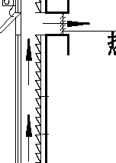室内送风口 如风
吸热材料 室内 保温材料

玻璃 斗 士文 室内回风口
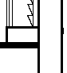冷风

集热蓄热墙
① 不设对流风口的集热蓄热墙是通过墙体的热传导，将热量从受热的墙 体外表面传往墙体内表面，即向房间侧的表面，再由墙体内表面通过 对流及辐射将热量传入室内。
② 设置对流风 口的集热蓄热墙，主要由集热墙外表面通过对流方式将热 量传给集热玻璃外罩和墙体外表面之间的问层空气，再由被加热后的 问层空气通过和房间之间的对流 （经由集热蓄热墙上、下对流风口） ， 把热量传给房间。

集热蓄热墙特点及适用范围：
1 集热蓄热墙式的构造较直接受益式复杂 ，而且清理及维修稍显困难。
2 集热蓄热墙式较直接受益式，晴天时室内升温慢。但由于集热蓄热墙式 具有较好的蓄热能力，可在夜间向室内供热，因此室内的祖度波动小， 室内温度比较均匀。
3 适用于全天或主要为夜间使用的房间，如卧室等。

集热蓄热墙采暖技术要求z
1 集热蓄热墙应南向设置，严寒地区宜优先选择有对流风口的集热蓄热墙。

集热蓄热墙原理固及技术要求 ｜ 图集号 审树张佩喇揪斗冽校对睛韩冰｜扬韩z利设叫张宇制 在非 A.I 页 I 13

2 集热蓄热墙式适宜地区与围护结构热工参数应符合表6的规定。 表6 集热蓄热培式围护结构热工参数
传楠矗盘 （W/m ＇目
日且
抽山咱
靠 区
街、AHH

3 墙体材料与厚度： 集热蓄热墙宜采用实体式，集热蓄热墙应采用具有较大体积热容和热导率
的重质材料。合理选择南向集热蓄热墙的材料和厚度，可利用建筑结构体的 抗震部分设置集热蓄热墙。常用的砖、混凝土等都适宜做集热蓄热墙。
集热蓄热墙厚度参照表7，表中所列数值适用于玻璃采用双层的集热蓄热墙。

西北 ｜
代表城市 窗夜间保温做法

玉树、西宁、格iJ;本、
银川、和田
亘古 面
0. 36 0. 43 1 0 35 0. 48 表7 集热蓄热墙体厚度

济南、狮蛊洞、郑洲、
华北 ｜ 北京、天津、阳泉、烟台
东北 | ｜ | 锦州、朝阳、大连  哈密、库车、伊宁、 | 0. 35 | 0. 40 | 1 0 35 | 0 40
西北 | ｜ | 喀什、吐鲁番、若羌、 民勤、天水、阳蛊、西圭 | 0 27 | 0 42 | 1 0 26 | 0 38
华北 | ｜ | 那曲、伊盘霍梅、 12皿厚矿棉 封闭保温植  呼和培特、二连浩特 | 0 27 | 0 38 | 1 0 26 | 0 38
东北 | ｜ | 兴城、丹东、营口、 | 0 27 | 0 38 | 1 0.26 | 0 38

2
6皿厚矿棉 封闭保温桓

0. 36 0. 43 1 0 35 0. 48 材料名称
普通砖 土坯 块石
密实混凝土 加簇砖
推荐厚度（mm)
240, 370
200 300
300 360
300 400
400 600

阜新、黑白、鞍山

兰州、太原
因北 ←阿一勒一奉一一
3 沈阳
化 一
再且 一
一
士口 bm 一
延 草 一 弃 一 缸 虎
、一 ↓办一 盹咱 、 由m
、
aHM 抽明 一 鱼冒一 寸介 bm山 占Am
t－臼一鸟二 齐 绥 佳
－尔

4
血uh
、
、阿
国同 抽阴 植树
曲罔 、bnv
、 性怦 盹咱
两三
占尔

胶告板填20皿 I o. 24 o. 2s I 0.23 0. 27
M
n
m
MA
叫L 墙
－
u热
M恨一 番雷
蜘阳 坦
问相
辅唱阳mN一 网用
面恤怕到一 描民
舶附 秸
矿棉封闭保温桓

不直使用集热蓄热墙

不直使用集热蓄藕墙
达
4 透光材料的选择：
① 集热蓄热墙透光材料应选用表面平整、厚薄均匀，法向阳光透过 率大于0. 86的玻璃，并符合 ｛建筑玻璃应用技术规程》 JGJ113的要求。
＠ 集热蓄热墙外表面玻璃的层数以l 2层为宜，寒冷地区宜选用单层玻 璃，严寒地区应选用双层玻璃。玻璃面层与墙体或吸热板之间要求严密不透 气，空气夹层厚度宜设置为50 150000,
③ 集热蓄热墙的透光材料与墙体或吸热板之间距离宜为60 8恤。集热 蓄热墙面积大于3. 6旷肘，应留活动扇，以便清理积尘或维修。

5 通风口的设置：
① 对于较温暖地区或太阳辐射资源好、气温日差较大的地区，宜采用无风口集 热蓄热墙。寒冷 （B） 地区宜采用无风口集热蓄热墙，寒冷 （A ） 和严寒地区宜采用 有风口的集热蓄热墙。
② 设置通风口的集热墙，上、下通风口中心距宜大于2. 1皿，下通风口底部距地 太于0. 2m；上 （下） 对流风口面积与集热墙面积比宜为0. 5% 1. 侃，其单排通风口 面积宜按集热墙空气夹层气流通道截面积的80% 100%设计。
③ 风口的位置应保证气流通畅，便于日常维修与管理，并应具有防止热量倒循 环和防止灰尘进入集热墙的设施，如设开关活动的风门易于关闭，应考虑设置风门 逆止阀。
④ 在经济条件允许情况下，上、下对流风口宜采用具各自动启闭功能的风口。
⑤ 集热蓄热墙内侧上、下通风口冬季白天应开启，冬季夜间应关闭。应注意夏 季集热墙排气口的设置，防止夏季室内过热，夏季白天应在透光材料与墙之间设置 外表面为浅色的隔热或百叶窗帘，开启上下外风口。

6 吸热涂层的选择： 合理选择南向集热蓄热墙的吸热涂层，集热蓄热墙吸热涂层 的选择要求附着力
强、无毒、无昧、不反光、不起皮、不脱落、耐候性强。要求对阳光的法向吸收率 大于0. 邸，颜色应以黑、蓝、棕等深颜色为好。

7 门窗：
门窗应根据 ｛建筑外门窗气密、水密、抗风压性能分级及检测方法》 GB/T7106
选用当地规定的等级。

8 集热蓄热墙面积应根据热工计算决定，计算依据参见被动式太阳能采暖工程热工
计算说明 （详见附剥l) 。

集热蓄热墙的其他几种形式
1 水墙式集热蓄热墙 水墙式集热蓄热墙简称水墙，建在房间里的一天中大部分时间阳光能够直 接照射到的地方。用来建造这种 “水墙” 容器的材料一般为塑料或金属 。 在冬季严寒的地区，需要注意装水容器的防冻裂措施和房间的保温措施。

2 花格式集热蓄热墙 花格式集热蓄热墙和实体式集热蓄热墙的主要区别是前者墙体上遍布了 通风孔。白天，保温板打开，室内后挡板关闭，使花格墙处于集热 、蓄热 状态：夜间，保温板关闭，室内后挡板打开，将白天花格墙所集蓄的热量 释放到房间。

集热蓄热墙的其他几种形式原理图

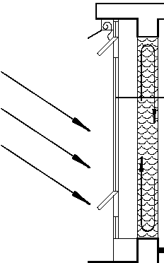。
透光材料 室内
自气腔
水墙（见单项工程）
飞王
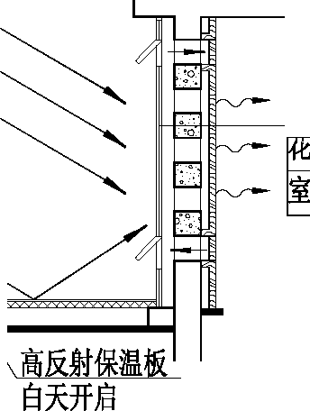玻璃 室内
牛在南
内保温挡板

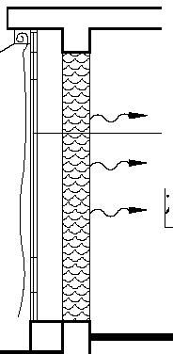[
保温窗帘

白天水墙式集热蓄热墙

透光材料 室内
自气腔
水墙 见单项工程）

夜间水墙式集热蓄热墙
[

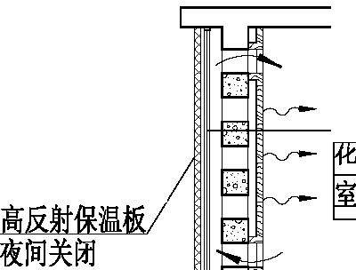夜间花格式集热蓄热墙
白天花格式集热蓄热墙

集热蓄热墙的其他几种形式原理图 ｜ 图集号

附加阳光间原理图〈一〉
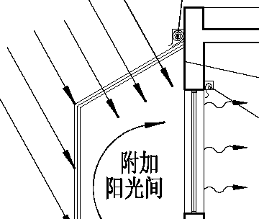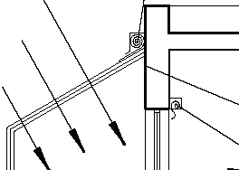。 高反射遮阳保温帘卷起 二

深色外墙面层
高反射遮阳保温帘卷起

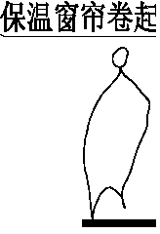
冬季
室内
望鱼垂直坦国

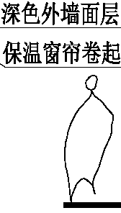冬季白天附加阳光间
春秋季
附加
阳光间
室内
望鱼垂直些:00
春秋季白天附加阳光间
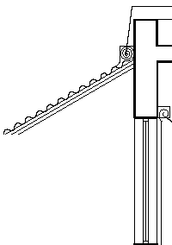高反射遮阳保温帘落下
[

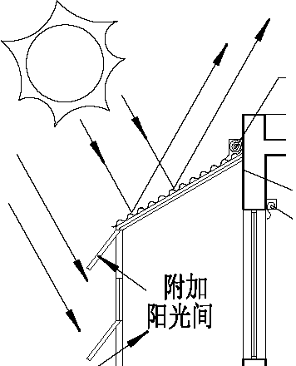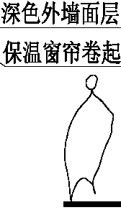盘温堕堕堕王
高反射遮阳保温帘落下
室内
夏季

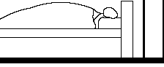
附加
阳光间
室内

深色表面地面
深色表面地面
全年夜晚附加阳光间

夏季白天附加阳光间 附加阳光闰原理固及技术要求 ｜ 图集号

附加阳光间原理图〈二〉

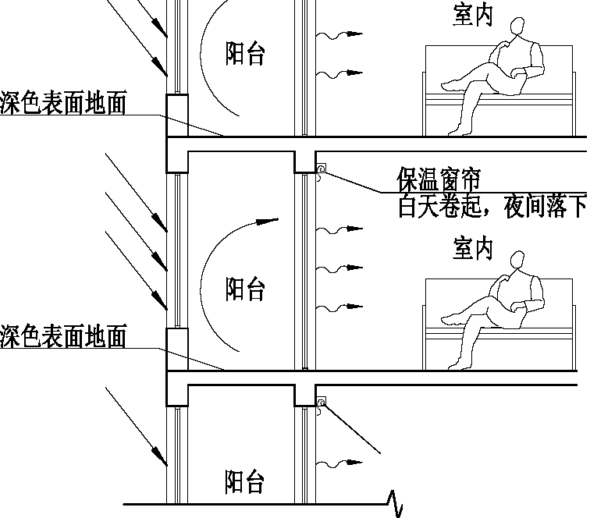。
盘盘直直
室内
附加阳光间集热及热利用过程 z
1 附加阳光间式是直接受益式和集热蓄热墙式的混合产物。在带有南向窗的 采暖房间外使用玻璃等透光材料围合成一定的空间。
2 阳光透过大面积透光外罩，加热阳光间雪气；同时投射到地面、墙面上使 其吸收和蓄存一部分热能：另外一部分阳光可以直接射入采暖房间。
3 在白天，阳光透过阳光间透明盖层，一部分直接进入房间，一部分被阳光 间地面和公共墙吸收转换成热量，然后通过热空气循环和墙体的传导进入 采暖房间，起到供暖作用。

附加阳光间特点及适用范围z
1 与集热蓄热墙式相比较，附加阳光间式增加地面作为集热蓄热体：与直接 受益式相比较，采暖房间温度波动以及眩光程度均比较小。
2 附加阳光间式中，阳光间作为采暖房间与外界的缓冲区，可以减少采暖房 间的冷风渗透热损失；此外，阳光间本身可作为白天休息活动室，也可用 于温室花房使用。
3 附加阳光间式使用中清理、维修比较方便，然而建造材料用量大、造价 较高。
4 附加阳光间式阳光间内升温快温度高，但日夜温差大。应注意组织好气流 循环，否则易产生白天过热现象。

多层阳台式附加阳光间

附加阳光闰原理固及技术要求 ｜ 图集号

附加阳光间式采暖技术z

1 附加阳光间式适宜地区与围护结构热工参数应符合表8的规定。
阳问
非A
酬
用用
柿山 宜 不
一沁且
一宝
一、柯
一岗 讷 读
一鹤 m
一 挫
bm、南山
哀μ
↓AI
蜡
盹咱 、 部糊
棉mm林
非仙
丽阳

表8 附加阳光间式围护结构热工参数
、
b
、
mw 盹咱
、
非仙
在队中

2 阳光间的平面形式宜与建筑立面平齐，除在南向墙面设置玻璃外，可在毗 连的主房坡顶部分加设倾斜玻璃，受限制时可采用凹入建筑内部或半凹入 建筑内部两种类型。阳光间东西端墙不宜开窗或做成透光面。
代表城市
窗户类型／懂！在间 保植棉阻（m气K/11)
锦州、朝阳、大连
传楠矗盘 （W/m'· K)
分区
屋面 ｜ 地面
西北 ｜ 玉树、西宁、格!F术、
银川、和田
华北
北京、天津、阳泉、烟台
0. 62
I o 30 O 拍 I 0.24 0.30
东北
西北 ｜
2
｜ 华北
｜
咕密、库车、伊宁、 喀什、吐鲁番、若盖、 民勤、天水、阳泉、西安
那曲、伊盘霍晤、 呼和浩特、二连浩特
兴城、丹东、曹口、 阜新、黑山、眩山
兰州、太原
｜
单玻 ：t;
I o. 25 o. 35 I 0.22 0. 27
东北 ｜
I o. 22 0. 2B I 0.22 0. 24
3 ｜ 西北
阿勒奉
不宜使用阳光间
沈阳
现玻 0. 62 I o. 22 0. 2B I 0.22 0. 24
东北
｛（：春、延吉、
白1辑、教化、理化
｜ 平宜使用阳光间
3 阳光间集热面玻璃层数宜选择l层或2层玻璃并加设夜间保温装置。
4 阳光间宜与客厅或出入口相连，进深不宜过大：单纯作为集热部件的阳光 间进深不宜太于0. 恤，兼做使用空间时，进深不宜超过1.4皿a
5 阳光间与采暖房间的公共墙应没有遮挡，墙面材料应选择深色、对太阳辐 射吸收系数较高的材料，公共墙上的门窗开孔率不宜小于公共墙面总面积的 的15%。
6 阳光间地面宜选用深色材料，便于集热。应解决好阳光间内部冬季通风除 湿问题，减少玻璃内表面结霜、结露。应注意阳光间在夏季的通风与遮阳 设计，防止夏季过热。
7 应组织好阳光间内热空气与室内的循环，在气流组织时，应保证白天阳光 间与相连采暖房间内空气的循环通畅。
8 附加阳光间的热工性能应符合表8的规定，并应符合结构抗震设计要求。

附加阳光闰原理固及技术要求 ｜ 图集号 ｜
审叫张佩喇揪斗喇校对悯冰｜扬韩z剧设叫张宇制制报｜ 页 I 19

对流环路式集热原理图
。

子＼

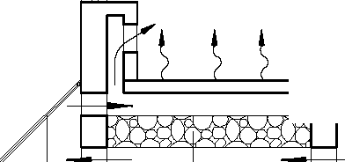

_./

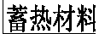空气集热器

对流环路式集热及热利用过程 E
对流环路式在被动式太阳能建筑南墙设置太阳能空气集热蓄热墙或空气集 热器，利用在墙体设置进风 口、出风口构成室内空气循环加热系统，弥补室内 直接接受太阳能的不足目 系统由空气集热器、蓄热物质和通风道组成。
对流环路式采暖技术z
1 对流环路板材宜选用平板或者波形、折形表面。
2 南向墙面没有安装玻璃部位的保温材料，不应采用聚苯乙烯塑料为保温材料， 应采用满足燃烧性能为Bl级以上的保温材料目
3 集热器空气流道横断面积应为集热器面积的4. 5% 5. 5悔。
4 环路板两侧空气流道应尽可能大，并尽可能减少管道中的转弯。

蓄热屋顶原理图〈一〉

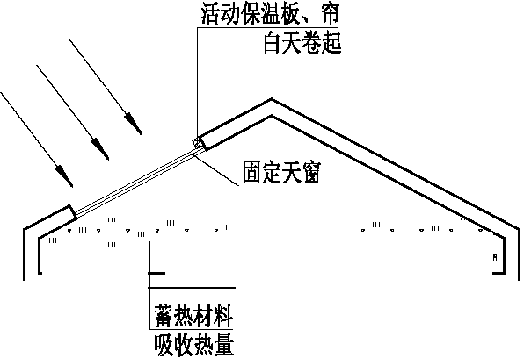活动保温板、帘
室内
室外
τ
ι
面落

董垫拉塾
吸收热量

I • • "' • •
H ’H
YI
H－
J
M
H ’H
川咱
H
m川
M
川 ’ 川
w川
．
川 山闸
．
l u

室外

冬季白天蓄热屋顶〈一〉

集热及热利用过程z
在屋顶上铺设蓄热材料，晴天臼天打开保温盖板／保温帘，蓄热 材料接受阳光的照射，吸收热量，晚上关闭保温盖板／保温帘，蓄 热材料向室内以辐射和对流的形式传热。
室内
室外
室外

冬季夜晚蓄热屋顶〈一〉

特点及适用范围z
1 蓄热屋顶保温盖板宜采用轻质、防水、耐候的保温构件。
2 蓄热屋顶保温盖板应根据房间温度、蓄热介质温度和室外太阳辐 射照度进行灵活调节和启闭。
3 保温板下方放置蓄热体的空间高度宜为200 300皿。
4 蓄热屋顶应有良好的保温性能，并应符合国家现行有关建筑 节能设计标准的规定。

蓄热屋顶原理图〈二〉
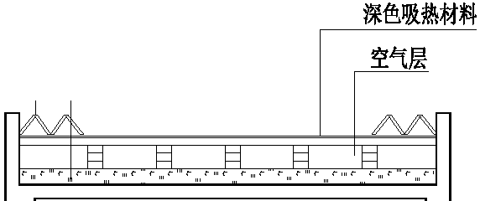。 [
＼
＼
＼
…F

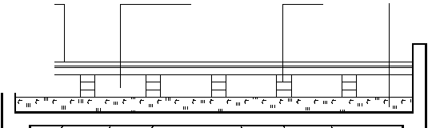活动保温板、帘 夜晚关闭

空气层 支墩

蓄热材料

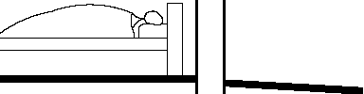室外 室外
室内
室内

冬季白天蓄热屋顶〈二〉 冬季夜晚蓄热屋顶〈二〉

蓄热屋顶采暖技术z
1 蓄热材料宜选用平板或者被形、折形表面。
2 蓄热材料的铺设不应影响屋面的排水口

常见的几种组合式被动式太阳能采暖方式
组合式：
前面简述的几种基本类型的被动式太阳能采暖方式都有其各 自的独特之处， 把两种或两种以上基本类型的被动式太阳能采暖方式组合在一起，形成的模式称 为组合式。
不同的被动式太阳能采暖方式结合使用，可以形成互相补充、更为高效的被 动式太阳能采暖系统。

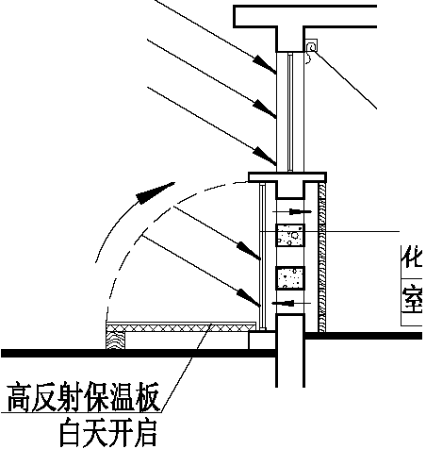1()}
量直直贯主皇
室内
t王
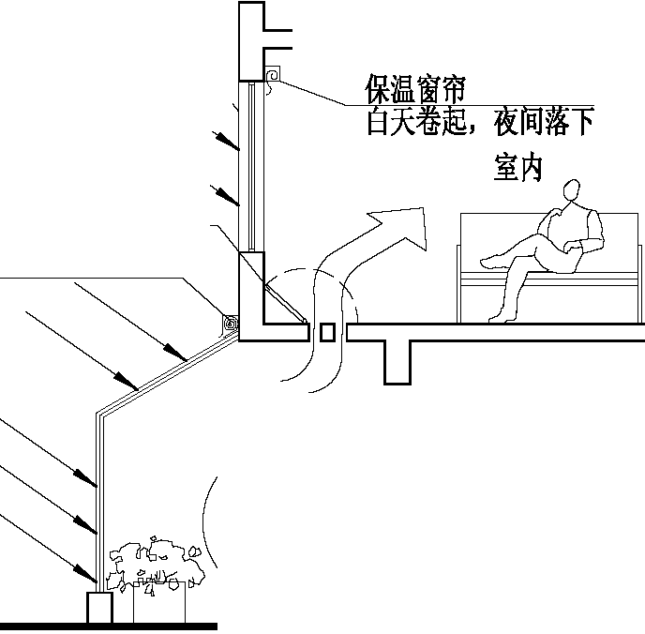直接受益窗

风口加设活动盖板 高反射遮阳保温帘

玻璃
牛在墙
内保温挡板

直接受益窗与集热蓄热墙组合式

直接受益窗与附加式阳光间组合式

围护结构保温技术
hv
热 量i
一…刷刷
位细 研－
单49
作报 告 材屋
喃喃献血酬

被动式太阳能暖房的围护结构 （外墙、外门窗、屋面和地面等） 应设置保温 结构或采取相应的保温措施。
被动式太阳能暖房围护结构的传热系数不宜超过表9规定的限值。
表9 围护结构的传热系数限值
纸面草植
草扳
UN
保盹 曲旧
’
MM 时棚
时瞅 脚针
酬机制 乱酣蛐
腑um m瞅瞅脚
割柑Bdu 峪川掉屿仙阳
。
普通草桓 13
跚
炉渣 0. 29
跚
且
b阳
嗣
鹏
且
相睡一帷制mm明阳
份川后刷 一业非血战掉且 已归

稻壳、术屑、干草
吊顶
南向

0.50
0. 40
2. 2
0. 46
0. 65
0. 50
2. 8
围护结构部位的传热矗扼
建筑气候区
外墙
屋面
CW／旷•K)
外窗
其他项 l 外门
严寒地区
事冲地区
2.0
2. 5
3
o
叫
m
且
酬
面咽掉且嗣m
一排捕旦 一糊糊 俨
一份wi酬问肺

注：表9中所列出的国护结构传热系数限值是参照 ｛农村居住建筑节能设计标准｝ 由／T50824中严寒和寒冷地区农村居住建筑国护结构传热系数限值的规定。 被动式太阳能暖房国护结构的保温材料应尽可能选用适于农村应用条件的当地
产品，保温材料燃烧性能应在Bl级以上，严寒和寒冷地区常用的保温材料可以参考 表10选用。

注：农村被动式太阳能暖房的建筑保温材料应因地制宜，就地取材，选择 适合农村现有经济条件的保温材料。上表仅列出了目前适合在农村地区应 用的几种常用保温材料。 被动式太阳能暖房建筑保温工程施工作业环境与条件，应满足相关标准和 施工工艺的要求，节能保温材料施工过程应注意防水和防潮。

表10 常用保温材料性能

' ' ' 主要技术靠靠
阳材料名称 ｜ 性能特点 ｜ 应用部位 ｜ 干密度 C kg •' l I 哺蛐 （W/m•K)
模塑聚苯乙烯泡沫塑料 ｜ 质轻、导热系数小、吸水串｜外墙、屋面、｜ I o. 039 （自1盼

板 （El'S桓）
I低、耐水、耐老化、耐低温 I地面保温 II
20 II o. 033 （灰植）

｜ ｜
｜
挤塑聚苯乙烯泡沫塑料 ｜ 蛐服较肌好，价椭 圆、地面  板 （XPS桓） I El'S贵、施工工艺要求复杂 ｜保植 |  | I | 35 | I o. 030 帽即  I o. 032 （不带表皮）
 | 利用稻草和圭草精轩制成，｜
辑 | 干燥时质轻、保温性能好，｜框架结构填  ｜但耐潮、耐火膛，晶莹虫 翩翩 ｜ |  | 注112
 | 蛙，价格便宜

｜ 围护结构保温技术 ｜ 图集号 ｜
｜审瞅佩喇揪斗喇校对悯冰｜扬韩z咐叫张宇制制报｜ 页 1 24

常用蓄热材料的物理参数及设置位置
被动式太阳能采暖房间的室内应设置一定数量的蓄热体，以吸收蓄存自 天过剩的热量，并在室温下降时释放出热量，减少室温波动。蓄热体的选择 应符合以下规定：
1 蓄热体的选择应因地制宜，考虑成本低、比热容大、资源丰富、可就 地取材，并且性能稳定、无毒、无害，吸热放热容易的材料。
2 墙体、地面宜采用比热容大的材料，如砖、石、密实混凝土，条件许 可时可设置专用的水墙或利用相变材料蓄热。

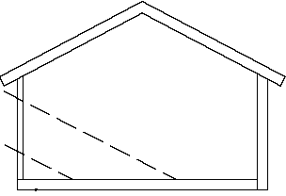
地面蓄热
＼
＼
＼
＼
＼
＼

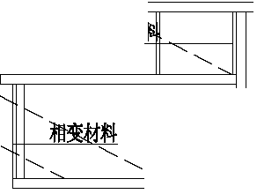相变材料蓄热
就
＼和
＼
＼
＼
＼
＼
＼
＼
＼

＼＼
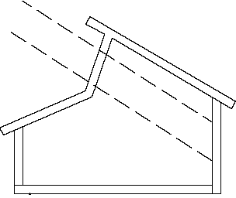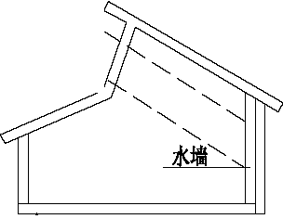＼、

3 蓄热体应尽量接受阳光的直按照射，蓄热的地面、墙面不宜大面积铺 ＼ ＼
＼
设地毯、挂毯等织物。 ＼＼
＼＼
4 蓄热体面积宜为集热面积的3 5倍。

表11 常用蓄热材料的物理参数

墙体蓄热
材料名称 | 表观密度  kg/皿1 3 | 比热  kJ/ (kg . ℃） | 容积比热  kJ/ (m＇• ℃） | 导热系数  W／（旷＇K)
水 | 1000 | 4. 20 | 4180 | 2. 10
砾石 | 1850 | 0.92 | 1700 | 1. 20 1. 30
砂子 | 1500 | 0.92 | 1380 | 1. 10 1. 20
士 （干燥） | 1300 | 0.92 | 1200 | 1. 90
土 （湿润） | 1100 | 1. 10 | 1520 | 4. 60
混凝土砌块 | 2200 | 0.84 | 1840 | 5. 90
砖 | 1800 | 0.84 | 1920 | 3. 20
松木 | 530 | 1. 30 | 665 | 0. 49
硬纤维板 | 500 | 1. 30 | 628 | 0. 33
塑料 | 1200 | 1. 30 | 1510 | 0. 84
纸 | 1000 | 0.84 | 837 | 0. 42

水墙蓄热

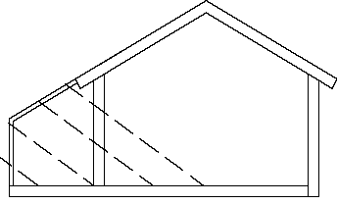＼ ＼ ＼
＼ 、＼ ＼＼
＼、 、 ＼、
、＼
＼
＼、

地面、共用墙体蓄热

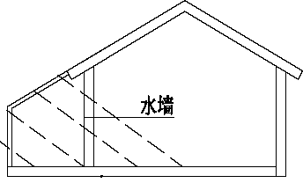＼ ＼ ＼
＼＼ ＼＼ 、、
＼＼ ＼、 ＼、
＼＼
＼＼
＼、

地面、共用墙体蓄热

蓄热体设置的常见位置

常用蓄热材料的物理参数及设置位置 ｜ 图集号
审树张佩喇揪斗冽校对睛韩冰｜扬韩z利设叫张宇制 在非 A.I 页 I 25

用于夜间设置活动保温装置的种类
1 卷帘式保温窗帘示意图

4 链接式保温窗户板示意图

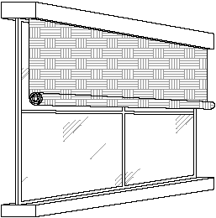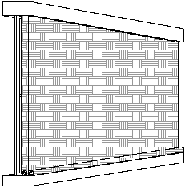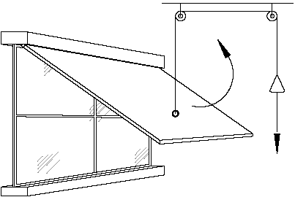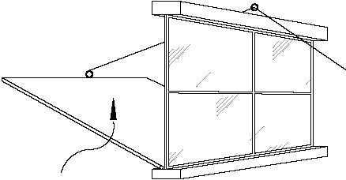

单层卷帘式保温窗帘

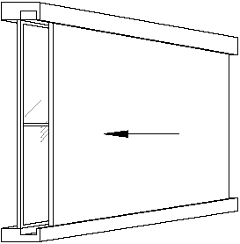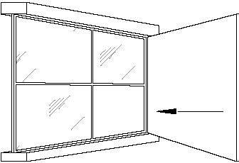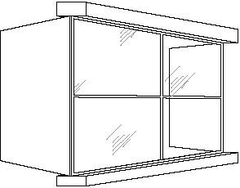2 嵌入式保温窗户板示意图
双层卷帘式保温窗帘

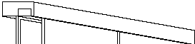

『 一一一｜｜ 一－－－－－－.－

顶部镀链式保温窗户板 （内开式） 底部绞链式保温窗户板 （外开式）

单扇推拉式保温窗户板

3 折叠式保温窗户板示意图

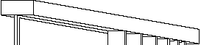
争f
门板式保湿窗户扳 （内开式）

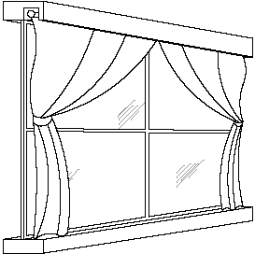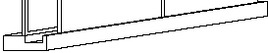双扇推拉式保温窗户板 5 厚棉质保温窗帘式示意图
双扇门板式保温窗户板 （外开式）

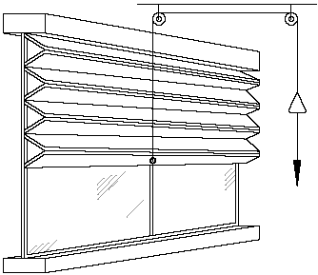右侧折叠式保温窗户板
顶部折叠式保温窗户板 用于夜间设置活动保温装置的种类 ｜ 图集号
审树张佩喇报 喇校对｜杨韩圳杨韩J利设叫张宇制 往事报｜ 页 26

其他保温措施示意图
门斗是在被动式太阳能采暖房进出口处设置能够起到挡风、御寒的过渡空间。 通过在被动式太阳能采暖房的外门加设门斗，可减少冷风进入室内，使室内热环 境更为舒适。

闷顶是在被动式太阳能采暖房坡屋面与吊顶之间设置的不进人的空间， 闷顶的设置能够提高屋顶保温性能，减少能量损失，保持室内温度适宜。

（ ）
＠ 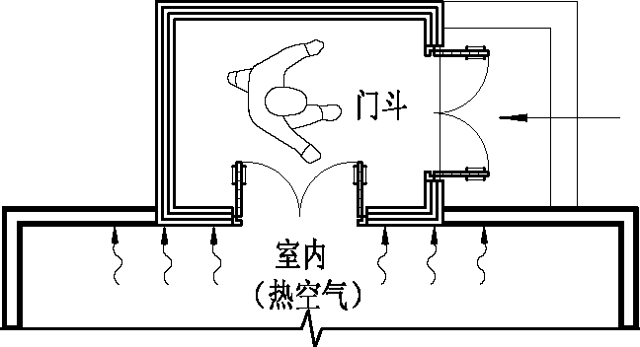
门斗平面形式示意图〈一〉

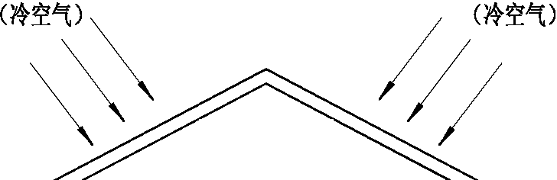（冷空气）
闷顶
（过渡空间）

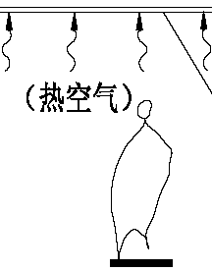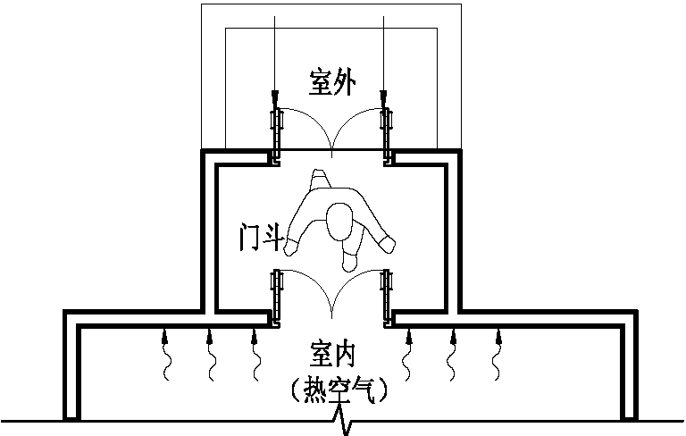室外
吊顶
室内
室外
（冷空气）

闷顶示意图

门斗平面形式示意图〈二〉 其他保温措施示意图 ｜ 图集号
审树张佩喇揪斗冽校对睛韩冰｜扬韩z利设叫张宇制 在非 A.I 页 I 21

为了防止部分地区的被动式太阳能采暖房间在夏季室内温度过高，避免眩光以 及使人产生不舒适感，可通过遮阳设施进行有效遮挡太阳的辐射，来提高室内居住 环境的舒适感，同时遮阳装置应该兼顾随风及冬季日照。
表12 建筑不同部位遮阳的分类
部位 ｜ 名韩 遮阳分类

水平式遍阳
表13 严寒及寒冷地区适用的外遮阳类型

气候分区
外遮阳基本类型
水平式遮阳
严幸地区
垂直式遮阳
水平式遮阳

外遮阳

窗口
垂直式遮阳

挡植式埠阳

尴阳卷蓬
活动式遮阳 ｜ 遮阳垂帘 活动百叶

靠冲地区

垂直式遮阳

挡lli式遮阳 横百叶挡植式遮阳
坚百叶挡植式遮阳

内遮阳

屋面

玻璃自遮阳 屋顶构架遮阳 屋顶绿化遮阳
尴阳窗帘 遮阳百叶
遮阳设计应满足下列要求：
1 防止直射阳光并尽量减少散射阳光。
2 要有利于采光、通风和防雨。
3 不阻挡视线。
4 与建筑协调。
5 构造简单且经济耐久。

固定窗口遮阳构造简单，施工方便，对室内自然采光有一定的影响，通过合理的 设计可以较好的达到遮阳效果，并兼顾深光，固定遮阳主要应用于寒冷地区的部分地 区。
活动窗口遮阳可以依据环境变化和使用者的个人喜好和要求，自由的控制遮阳系 统的工作状况和遮阳的角度，在遮阳、采光和通风之间达到了平衡e 基于本图集适用 于严寒及寒冷地区，建议采用活动遮阳，同时应满足相应节能设计标准。

｜ 被动式太阳能暖房降温遮阳装置 ｜ 图集号 ｜
｜审瞅佩喇揪斗喇校对｜张宇制制报｜设叫杨韩圳扬郭；il'j 页 1 2s

常见的建筑遮阳示意图：
1 水平式外遮阳示意图

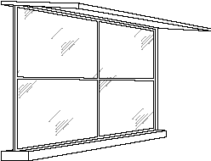

3 活动式外遮阳示意图

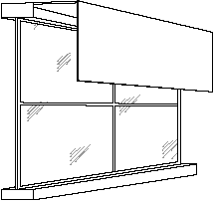

5 活动式百叶外遮阳示意图

2 垂直式外遮阳示意图 6 附加阳光间活动式外遮阳示意图

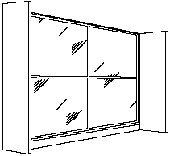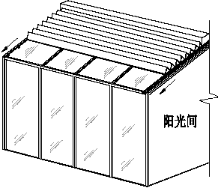
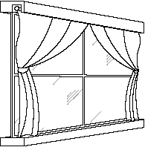4 窗帘内遮阳示意图 表14 外遮阳效果比较及适用范围

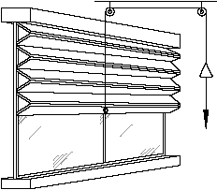

横百叶挡板式外遮胆示意图

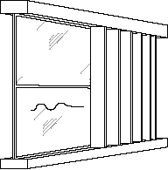

坚百叶挡板式外遮阳示意图

向
遮阳形式 | 遮阳效果 | 适用植围
固定外遮阳 | 尴阳效果仅在特定方位有效，冬天遮挡且 影响热量传递 | 常年高温炎热地区
百叶遮阳 | 有良好的隔热效果，与玻璃配合隔热效率 可达70%，百叶开启45℃时遮阳效果最好 | 建筑东、西、南向
软窗帘 | 太阳辐照度减少89.52%，隔热效果 （且传 热量） 减少82.5侃：织物遮阳效果好， 阳系数可在0. 2以下 | 遮各个朝向外窗
活动式外遮阳 | 可以有效的阻挡6侃 75%的热辐射 | 建筑东、西、南

注：各种固定遮阳形式适用的情况：
1 水平式遮阳：适合太阳高度角大，从窗口上方来的太阳辐射 （南向） 。
2 垂直式遮阳z 适合太阳高度角较小，从窗口侧方来的太阳辐射 （东北、西北） 。
3 综合式遮阳z 适合太阳高度角中等，窗前斜上方来的太阳辐射 （东南、西南） ．
4 挡板式遮阳：适合太阳高度角较小，正射窗口的太阳辐射 （东、西） 。

被动式太阳能暖房降温遮阳装置 ｜ 图集号 审树张佩喇报 喇校对｜张宇割掉钊且｜设叫杨韩泳协特喇 页 I 29

通风采光
被动式太阳能暖房应优先采用自然通风方式，改善夏季室内热环境。
1 应利用穿堂风增强自然通风，建筑的主立面朝向宜与当地夏季的主导风向相一 致，且宜设置进风 口和出风口，有效组织房间的穿堂风 B
2 应充分利用热压作用增强客厅、厨房的自然通风 。
3 坡屋顶房屋宜设屋顶天窗，客厅进风口侧的门窗低于出风口侧，形成室内自然 通风。
4 被动式太阳能暖房在建筑设计时应确定全年各季节自然通风措施，做好室内
｜ 金属保温门｜ 单层 ｜ 1. 5 日哩
表16 严寒及寒冷地区适用的外窗类型
窗框材料｜ 窗户类型 ｜ 空气层厚度 （皿） 传［W／热（系旷·数Kf]I 适用地区 单层窗＋单框 两窗之间 100 140
2. 0

气流组织，提高自然通风效率团 建筑外窗的可开启面积应有利于室内通风换气。 居住建筑外窗的可开启面积应不小于外窗面积的2罚。被动式太阳能暖房建筑集 热窗应设置防止眩光的装置，屋面设置集热窗应考虑防风、雨、雪、雷电措施。
5 被动式太阳能暖房建筑集热窗的遮阳和防止眩光的装置，不应该影响建筑的天 然采光，遮挡建筑外窗视线。 建筑南窗面积大小及窗户传热系数限值按照不同集热方式选取，并符合表16
的规定。应合理确定南向窗的窗格划分、窗扇的开启方式与方向，减少窗框与窗 扇的自身遮挡。
被动式太阳能暖房外门和外窗的选用分别见表团和表16,
中空玻璃窗
中空单玻框璃窗 12、16
塑钢 ｜ 雪窗 6+6 2. 3

12 2. 7
璃窗
16 2. 6

｜ 严寒地区

表15 严寒及寒冷地区适用的外门类型
传热系数K
门框材料 ｜ 门类型 ｜ 空气层厚度 （mm) I [W/ （旷盼］ ｜ 适用地区
双层木门
严寒地区南向宜采用单框三玻中空塑钢窗，北向宜采用单层窗＋单框双
玻中空塑钢窗：寒冷地区宜采用单框双玻中空塑钢窗口 门窗的开启方式应选 平开。
严寒地区外门宜采用双层木门或金属保温门：寒冷地区外门宜采用单框

木 （带玻璃）
单框中空玻
塑钢 璃门 12
2. 5 严寒地区
2. 7 寒冷地区
中空玻璃塑钢门。
严寒地区外门采用双层门时，双层门之间间距宜不小于300 40恤；外 门应向外开，内门应向内开，保证人在开启外门时，冷风不直接吹入。

｜ 被动式太阳能暖房通风采光 ｜ 图集号 ｜

太阳能烟囱原理图〈一〉
深色表面
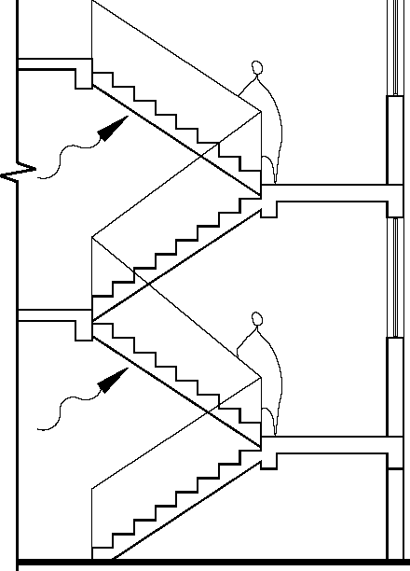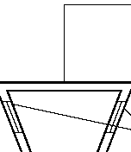 出风口
毗川W
室

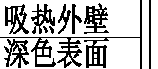

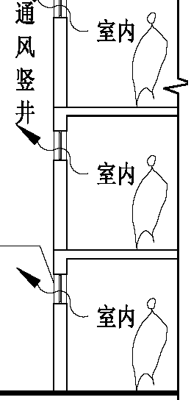通风窗

/ 楼梯间

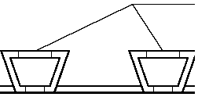出风口
太阳能烟囱原理z
太阳能通风烟囱利用太阳能辐射强化热压，形成 “烟囱效应” 的抽吸 作用与风压一起强化自然对流换热，配合合理的自然通风组织促进室内外 通风换气，从而达到改善室内气质量的目的。
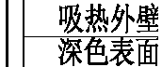太阳辐射通过深色吸热外壁，加热通道内的空气，使之产生内外密度 差，完成热压到风压的转换，驱动通道内空气向上流动。太阳能烟囱分为 二种形式，附加式、中庭式、楼梯间式。
太阳能姻囱的优点z
1 通过太阳能烟囱可把晚上室内储存的浑浊空气通过对流换到室外， 而将新风换到室内。
2 在夏季，可利用太阳能烟囱的拔风使空气形成对流，带走太阳房 的热量，可降低房内温度，以达到生活所需温度。
3 太阳能烟囱就是强化室内通风，利用太阳能来加热房间的排风通 道，增加热压和室内通风风量，将室外空气送入室 内，增加了室内 通风换气次数，驱除了室内污染物，提高了空气质量。

附加太阳能烟囱通风 楼梯间式附加太阳能烟囱通风

太阳能烟囱原理图〈二〉

拔风中庭

出风口
太阳能烟囱设计要点z
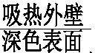1 通过太阳能烟囱的高度和截面积影响通风量的大小，高度 越高热压越大，通风效果越好；随通风量增加，烟囱截面积 也应相应增大：应根据所设计建筑实际且经过模拟分析来 确定合理尺寸。
2 按照相关结构设计规范确保太阳能烟囱结构安全。
3 通过增加烟囱内部温度可强化热压，烟囱壁面应选择合适 的吸热材料。

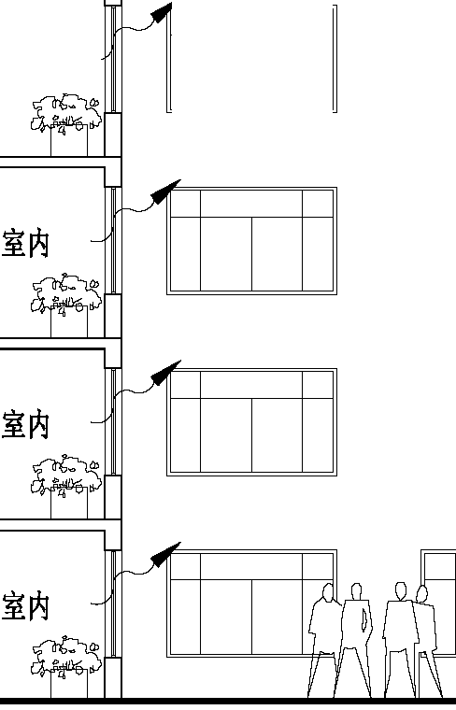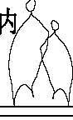室内 工川I 1 111 札 室
4 开向烟囱的窗户可选择悬窗，有利于空气流通导向，通风 区域外门要设置闭门器，烟囱上开设的采光窗宜常闭，确 保气流有效组织。
5 按照相关规范设置避雷装置，设置防鸟网、纱网等防止动
物昆虫进入室内。
6 中庭的设置须满足 ｛建筑设计防火规范》 GB50016中的要求。

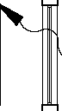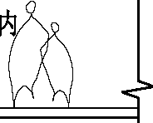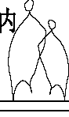士刀 室
U
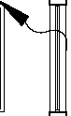 室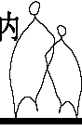
中庭式附加太阳能烟囱通风

无动力通风换气原理图
利用室内外空气温度差产生的热压，来促使气流动，使室外空气 通过被动式进入屋内，起到自然通风换气的效果，有利于降低室内温度， 改善室内热舒适状态，也可带走污浊的空气，以改善室内空气品质，同时 减少开窗引起的热损耗。
无动力通风换气管道
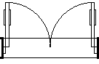二 理儿出年年以± 入 「
「、

室内 室内进风口
已

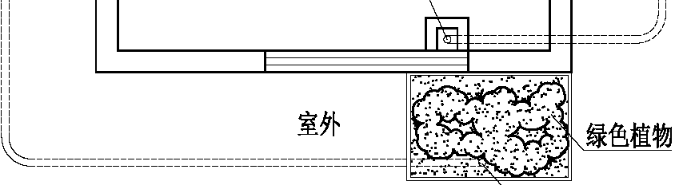

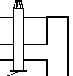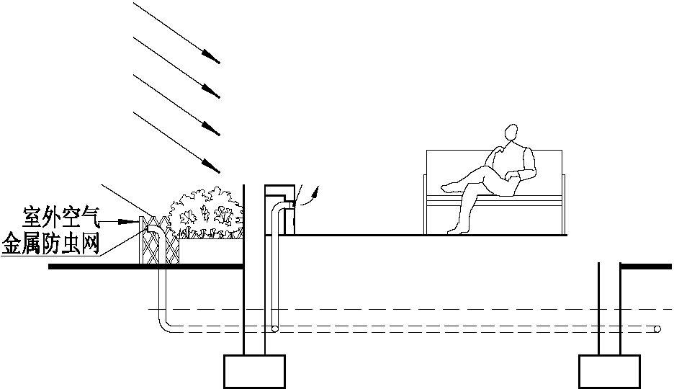无动力通风换气平面示意图
!
热空气
金属防虫网
木栅栏
冰冻线
室外进风口

无动力通风换气剖面示意图
无动力通风换气技术要求z
1 无动力通风换气管道宜选用 PVC、四町、PE等常见、易得的材料口
2 无动力通风换气管道应埋置在冰冻线以下。
3 无动力通风换气管道长度40皿到60m为宜。
4 无动力通风换气装置的室外进风口和室内出风口处均应设置金属防虫网。
5 无动力通风换气装置的排风口，在室内部分应设置可开启阀门。

农村地区装配式被动式太阳能暖房设计要求

随着我国经济增长方式的转变，促进了传统建筑业向新型建筑工业化的必然 转变。新型建筑工业化的主要特征是生产方式的工业化，具体体现在五个方面： 标准化设计、工厂化生产、装配化施工、一体化装修和信息化管理。装配式建筑 就是新型建筑工业化的重要组成部分。它是指将建筑的部分或全部构件在工厂预 制完成，然后运输到施工现场，将构件通过可靠的连接方式组装而建成的建筑， 称为预制装配式建筑 （简称装配式建筑） 。
装配式建筑的特点：
1 大量的建筑部品由车间生产加工完成，构件种类主要有：外墙板、内墙板、 叠合板、阳台、空调板、楼梯、预制梁、预制柱等。
2 现场太量的装配作业，比原始现浇作业太太减少。
3 采用建筑、装修一体化设计、施工，理想状态是装修随主体施工同步进行。
4 设计的标准化和管理的信息化，使得整个装配式建筑的性价比变高。
5 符合绿色建筑的要求。 装配式建筑的优点：
1 节能。由于装配式建筑墙体特殊的构造形式，其保温性能较传统建筑的外墙
外保温或外墙内保温性能更好，同时，也解决了传统建筑因为做了外保温而带来的 的外墙面装修脱落现象。
2 缩短工期。由于太量的墙板及预制叠合板都在工厂生产，从而大量减少了现 场施工强度，甚至省去了砌筑和抹灰工序，因此太太缩短了整体工期。
3 环保。由于采用工厂化生产，使得施工现场的建筑垃圾大量减少。

农村地区装配式被动式太阳能暖房在设计时应该注意的几个问题： 1 规划设计要点 农村地区装配式被动式太 阳能暖房的规划设计在满足采光、通风、间
距等规划的要求情况下，宜优先采用成熟的农村常用户型模块组合的形式 进行规划设计。以安全、经济、合理为原则，考虑施工组织流程，保证各 施工工序的有效衔接，提高效率。
2 平面设计要点 农村地区装配式被动式太阳能暖房的平面设计应遵循模数协调原则，
优化建筑平面模块的尺寸和种类，实现建筑平面预制构件和内装部品的标 准化、系列化和通用化，完善农村地区被动式太 阳能暖房产业化配套应用 技术，提升工程质量，降低建造成本。
3 立面设计要点 农村地区装配式被动式太阳能暖房的立面设计应利用标准化、模块化、
系列化的户型组合特点。其建筑外墙构件主要包括装配式混凝土外墙板、 外窗、阳台、空调板和外墙装饰构件等。可以充分发挥装配式混凝土结构 住宅外墙构件的装饰作用，进行立面多样化设计。
立面装饰材料应符合设计要求，预制外墙板宜采用工「预涂刷涂料、 装饰材料反打、肌理混凝土等装饰一体化的生产工艺。
4 预制构件设计 预制装配式建筑的预制构件的设计应遵循标准化、模数化原则。应尽
量减少构件类型，提高构件标准化程度 ，降低工程造价。对于开洞多、异 形、降板等复杂部位可考虑现挠的方式。

｜ 农村地区装配式被动式太阳能暖房设计要求 ｜ 图集号 ｜
｜审瞅佩喇揪斗喇校对｜张宇制制报｜设叫杨韩圳扬郭；il'j 页 I 34

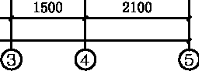

直壁呈塾jI

导班皿韭国

农村地区装配式被动式太阳能暖房示例 ｜ 图集号
审树张佩喇揪斗冽校对｜张宇制 t扫且｜设叫杨韩圳扬郭； 页 I 35

直接受益窗
附加阳光间 直接受益窗

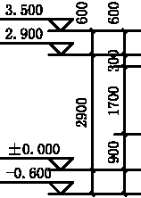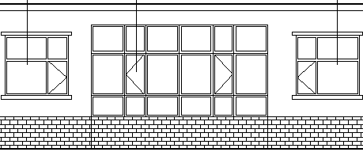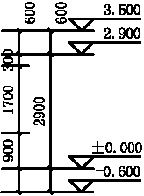
g g
g g

11700

① ⑤轴立面图

普通屋面蓄热构造
一 、附加阳光间 普通墙体蓄热构造

且且 !:J 80
2. 900 ’ ·
一 『V
士生
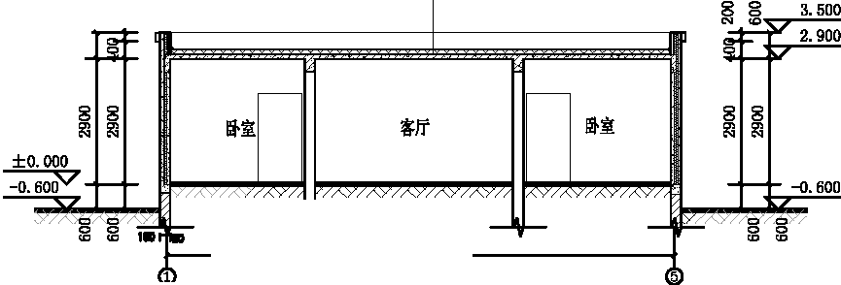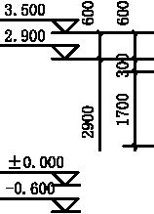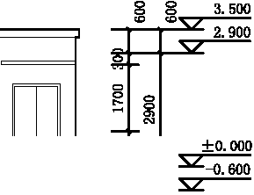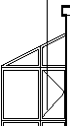④ ①轴立面图

11700

1-1剖图

农村地区装配式被动式太阳能暖房示例 ｜ 图集号 审制张佩喇报 喇校对｜张宇割掉钊且｜设叫杨韩泳协特喇 页 I 36

农村地区装配式被动式太阳能暖房构造详图

80mm侯质盐发泡混凝土
80皿石墨聚苯保温板
80mm侯质盐发泡混凝土

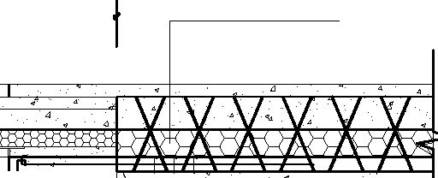μ旦斗

180

石墨聚苯保温板

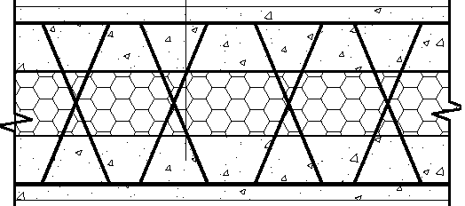,
才叫」
由、田→［
0
00
。∞H

0
♀
00
"'
。。

装配式外墙板构造

＂＇ 自6@200
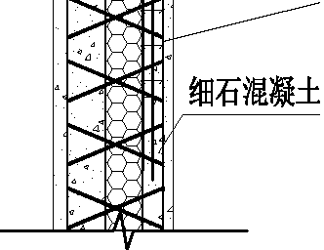预埋300皿，外露250皿

石墨聚苯保温板
" . ''" ' 卡
…' ' ' 4
…阳J
< r...I I I l 归…

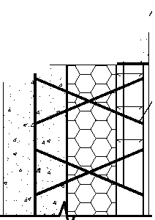_..Jo'< 干吗”uw、_L
,. ' 也 ＂＇’＇-
H H
.. . 也 .
I
'
I
i
0
/.
' ＇
''"
· · , ,
i
'
' .
川
叫 川
I""
装配式外墙板构造

i，

自6@200
预埋300mm，外露25恤

装配式墙板与钢梁链接构造
农村地区装配式被动式太阳能暖房构造详图
审树张佩喇战争喇校对｜张宇制 t钊且｜设叫杨韩圳扬章和
图集号
页
37

北
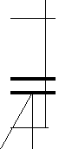① L酣

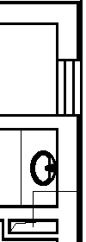「＼储藏问 1 1 情蘸间／＆1 1 卫生问

温度缓冲区
El' 0
．．．－

' ' ' ．．

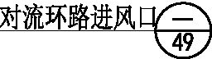
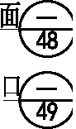I I 对流环路蓄热地山’ 一

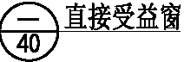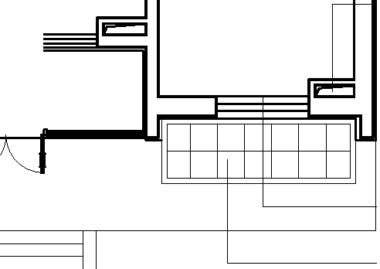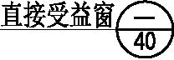抗／ 窑厅 ｜ 「
卧室
I I
对流环路出风I E’ 一
附拥阳光间
主壁垒垫盎

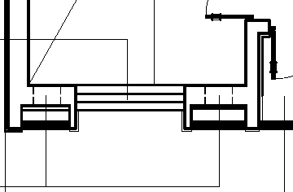

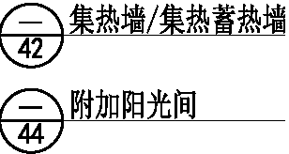被动式太阳能采暖技术平面索引图

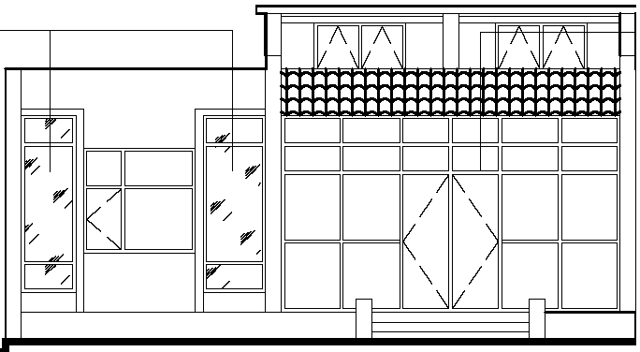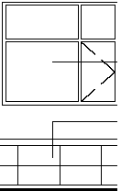
主宝集垫盎

被动式太阳能采暖技术立面索引图
被动式太阳能民居平立面示例及索引 ｜ 图集号

① 中庭式附加太阳能烟囱，一

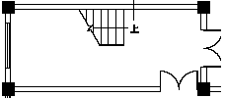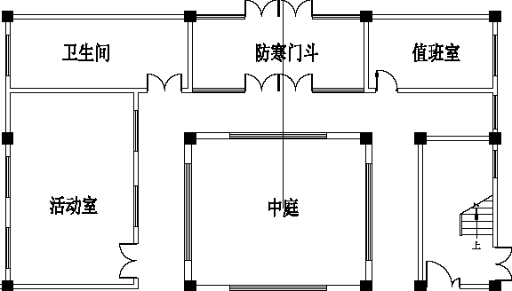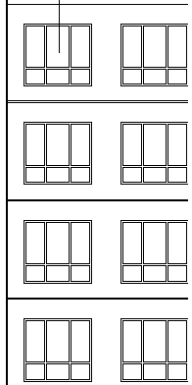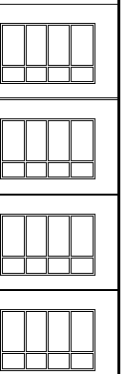阳台式附加阳光间 直接受益窗

回 | 回 | 回 | 回 | 回 | 回
回 | 回 | 回 | 回 | 回 | 回

走庸

宿舍 ｜｜ 宿舍 ｜｜ 宿舍 ｜｜ 宿舍 ｜｜ 宿舍 ｜｜ 宿舍 ｜｜ 宿舍 ｜｜ 宿舍 ｜｜ 宿舍
回 回 回 回 回 回 回 回 回 回 回 回

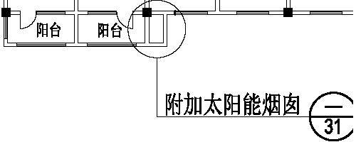旦／
阳台
一 、阳台式附加阳光间
公共建筑平面示例 公共建筑立面示例

被动式太阳能公共建筑平立面示例及索引 ｜ 图集号

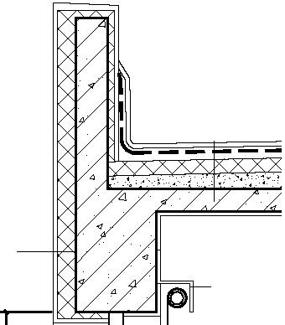南向集热窗的窗墙面积比注30唱 窗户有良好的保温性能
屋面蓄热做法 ，一
外墙蓄热做法
保温窗帘盒
蓄热墙体 ，一

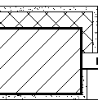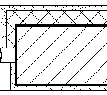

南向集热窗的窗墙面积比注30% 窗户有良好的保温性能

「－ I
1
1-1剖面图

直接受益窗玻璃层数
室外平均温度℃ | 玻璃层数
 | 夜间没有保温 | 有夜间保温 （热阻R=0. 86旷·K/W)
。5 | 2
5 0 | 2或3 | l或2
< 5 | 3层以上 | 2

←恨11』
一 、外墙蓄热做法
窗洞口外保温构造

欧洲 地面蓄热做法

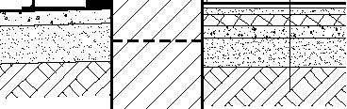

直接受益窗构造〈一〉

直接受益窗构造详图 ｜ 图集号
审阙张佩喇揪斗喇校对｜张宇制 t扫且｜设叫杨韩圳扬郭；iH 页 I 40

外保温构造
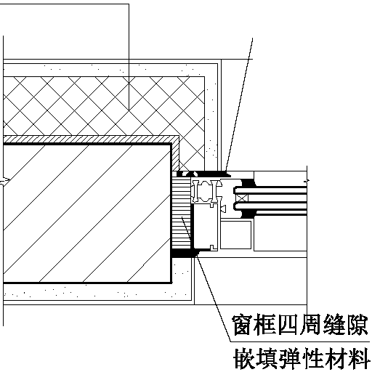膨胀螺栓
耐候胶嵌缝
（框架梁或门窗过梁宽）

帘盒 （按工程设计）

滴水线

耐候密封胶嵌缝

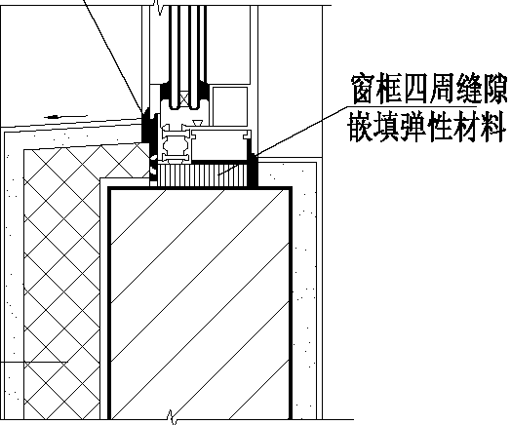耐候密封胶嵌缝
外保温构造

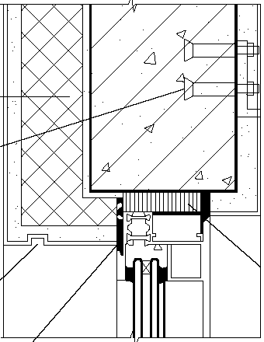窗框四周缝隙 嵌填弹性材料

④ 门窗上口
外保温构造

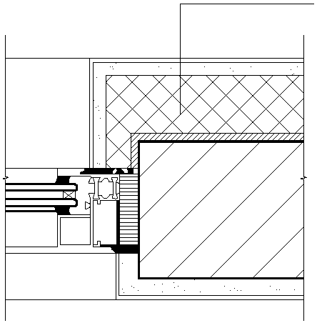＠ 门窗侧 口
外保温构造

＠窗下口
外门窗洞口外保温构造 ｜ 图集号
审树张佩喇揪斗冽校对｜张宇制 t扫且｜设叫杨韩圳扬郭； 页 I 41

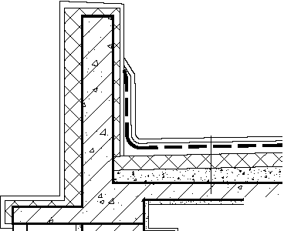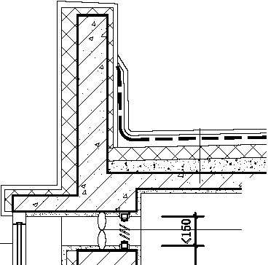屋面蓄热做法，一
屋面蓄热做法
风机

可开启窗扇
保温窗帘盒

玻璃外罩， 玻璃法向阳光透过率＞0. 86 空气腔
刷毛面黑 （深） 色涂层， 涂层对阳光的法相吸收率＞0. 88
ERA
保温层（见单项工程设计）
外墙（见单项工程设计）

.00 ＂＇
玻璃外罩， 玻璃法向阳光透过率＞0. 86 空气腔
刷毛面黑 （深） 色涂层， 涂层对阳光的法相吸收率＞0. 88 外墙（见单项工程设计）

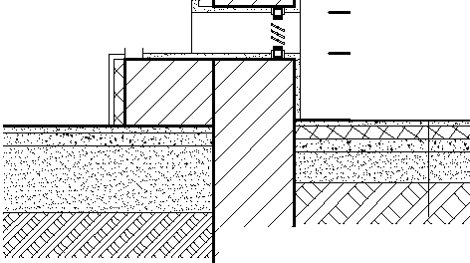可开启窗扇
31
昌
Al
地面蓄热做法

集热蓄热墙构造＜I>

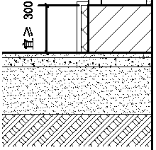
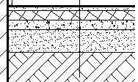集热蓄热墙构造＜2>

地面蓄热做法

集热蓄热墙构造详图
审树张佩喇揪斗冽校对｜张宇制 t扫且｜设叫杨韩圳扬郭z
图集号
页
42

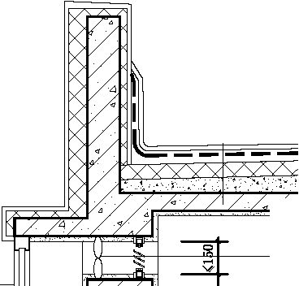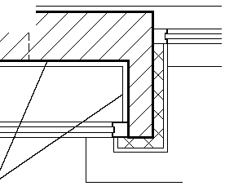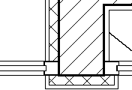2 2
屋面蓄热做法
可开启窗扇
风机
问一
L 一」

00 1岛

玻璃外罩， 玻璃法向阳光透过率＞0. 86 空气腔
刷毛面黑 （深） 色涂层， 涂层对阳光的法相吸收率＞0. 88 外墙（见单项工程设计）
SEA
内表面深色涂层 革遗些:I
1 1剖面图

「 I
_J
E互
问叫

已丁「
同叫
A

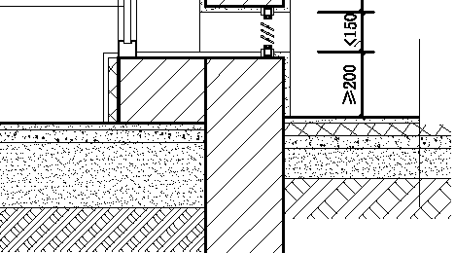可开启窗扇

集热蓄热墙构造＜3>

地面蓄热做法

2-2剖面图

集热蓄热墙构造详图 ｜ 图集号
审树张佩喇揪斗冽校对｜张宇制 t扫且｜设叫杨韩圳扬郭； 页 I 43

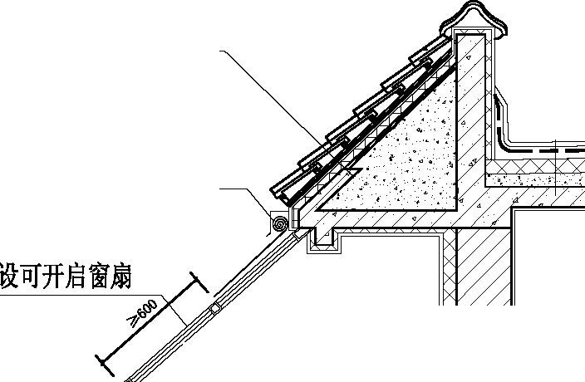女儿墙
（见单项工程设计）

屋面蓄热做法
女儿墙
（见单项工程设计）
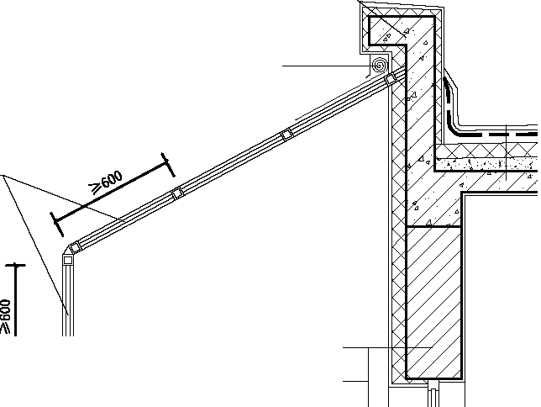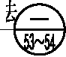设遮阳保温帘 屋面蓄热做1 一

设遮阳保温帘 设可开启窗扇

黑 （深） 色面层
=rF刊 1
（叫层 口 保温层（见单项工程）

回 保温层（见单项工程）
外墙（见单项工程） 门窗开孔率不宜小于
墙面总面积的15% 附加阳光间

门窗开孔率不宜小于
墙面总面积的l脱

附加阳光间

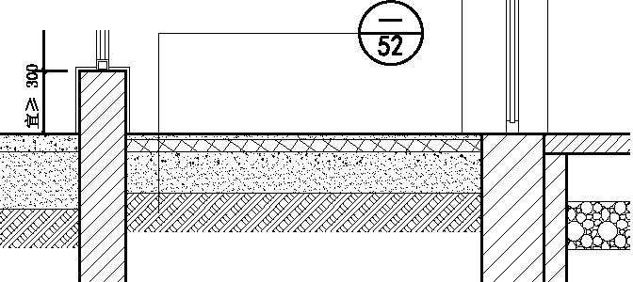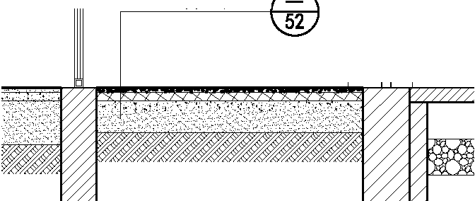民HJ 刀 1口国朋
单纯作为集热部位的阳光间宜，，；；soo
兼作使用塑问时宜，，；；1400

地面蓄热做法 f飞
兼作使用空间时宜运 1400
地面蓄热做法

附加阳光间构造<1> 附加阳光间构造＜2>

附加阳光闰构造详图 图集号
审树张佩喇战争喇校对｜张宇剿 t钊且｜设叫杨韩圳扬郭；iH 页 I 44

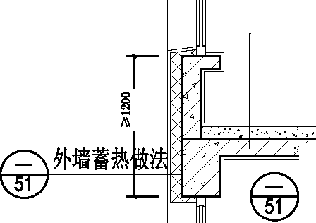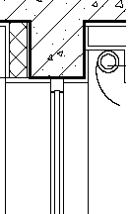楼面蓄热做法 ，一
女儿墙
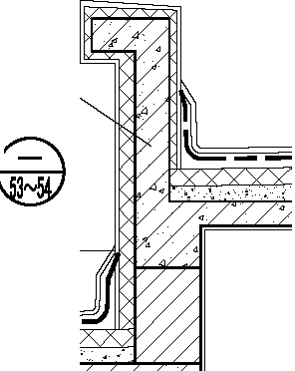（见单项工程设计） 屋面蓄热做法 ，一

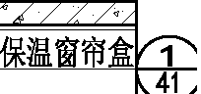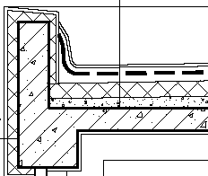τ气7τ「
τττ A
外墙蓄热做法

外墙蓄热做法

纯作为集热部位的阳光间宜，，；； oo II I n窗开孔率不宜小于 兼作使用空间时宜，，；； 剑。｜ ｜｜｜｜ ｜ 墙面总面积的1朋
出问
室
司同
喇
M
占HHN
附
式
A口
阳阳

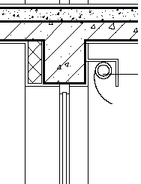昌
、
Z
法
丛刷mh
制
港
E
妹恒
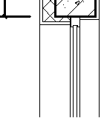1 告再手

二白
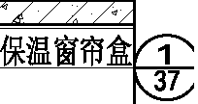

附加阳光间构造＜3>

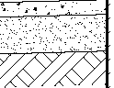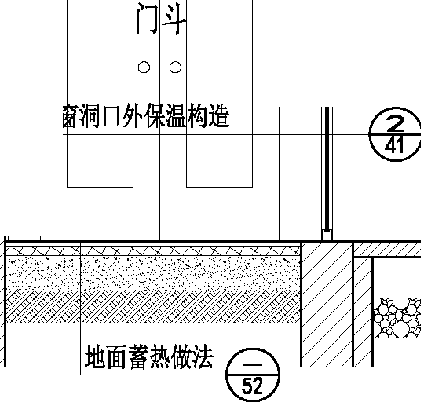
门斗构造详图

附加阳光间构造详图 门斗构造详图 ｜ 图集号
审树张佩喇揪斗冽校对｜张宇制 t扫且｜设叫杨韩圳扬郭； 页 I 45

←－
F
←－
F
F
（飞

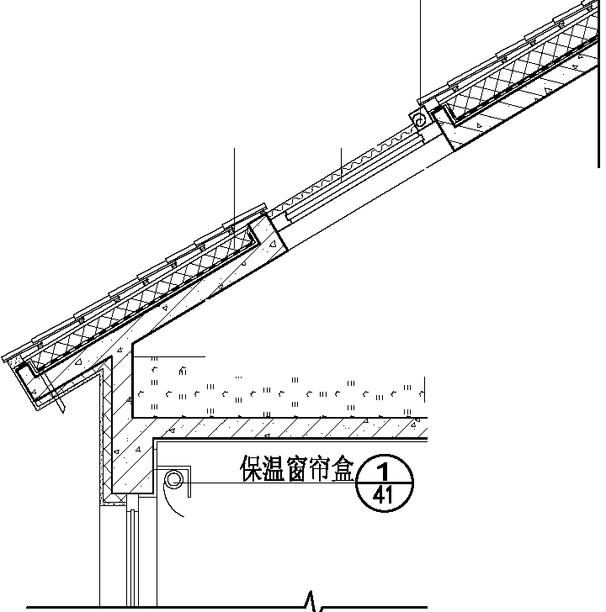保温窗帘盒
固定天窗
坡屋面做法（见单项工程设计）
蓄热材料
俨 而 ！＇ c ＇♂ 俨 的
白 ＇ I.c ψ 俨 的 ？而
。 ／" " '.

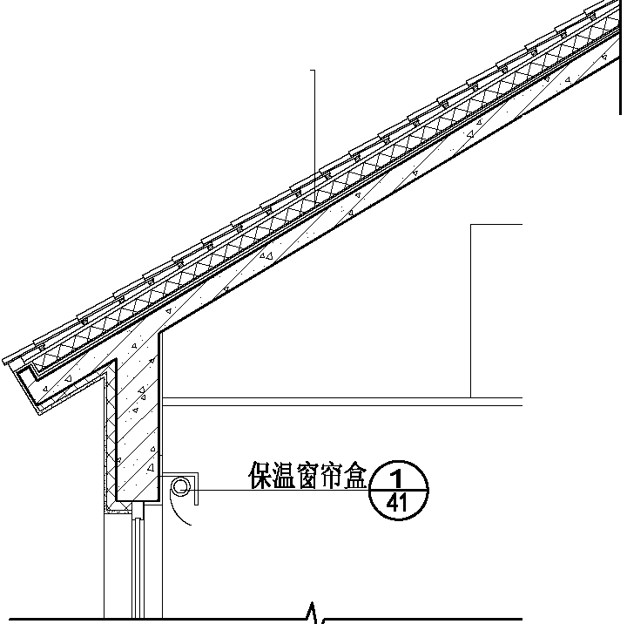
坡屋面做法（见单项工程设计）
吊顶做法I见单项工程设计）

蓄热屋面构造详图 闷顶保温屋面构造详图

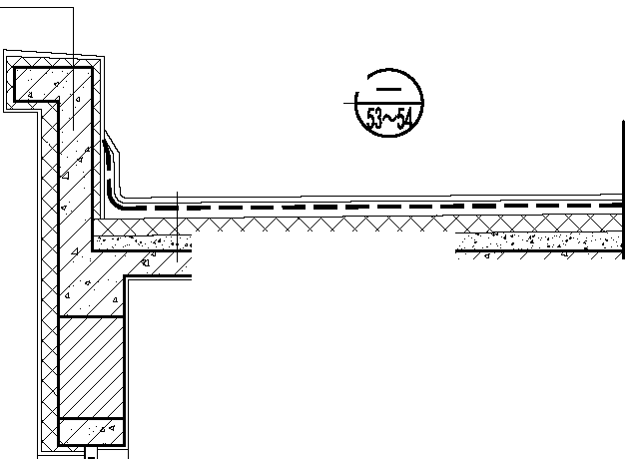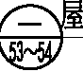- v 面蓄热做法
女儿墙（见单项工程设计）
屋面蓄热做法 ，一
【
。＇'d 一'
' "

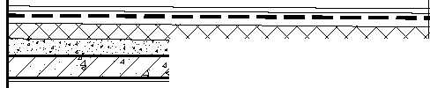
： ’ ‘ ＇, ， 飞 A Y
」 1々
伊

口

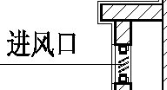设可开启窗扇

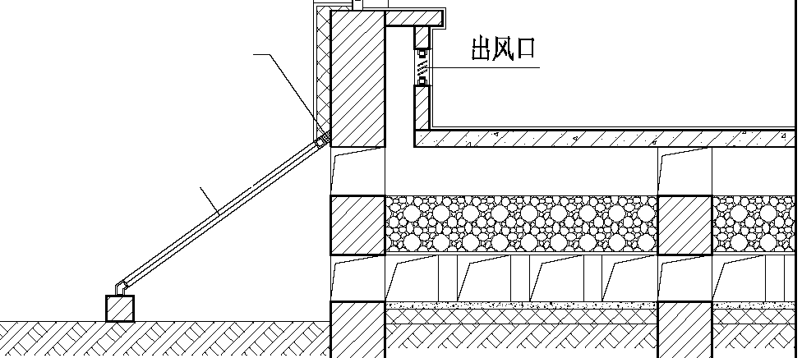
密封膏密封
空气集热器

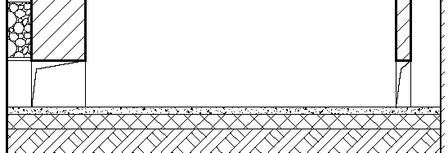对流环路式构造剖面示意图

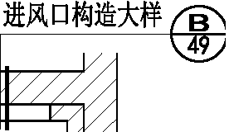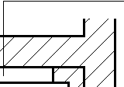进风口

？手

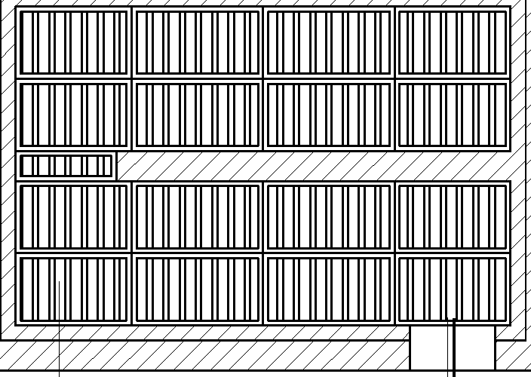

室 外
蓄热地面风道砖支墩平面布置图
铸铁算子 A飞 蓄热地面及出风口构造大样图
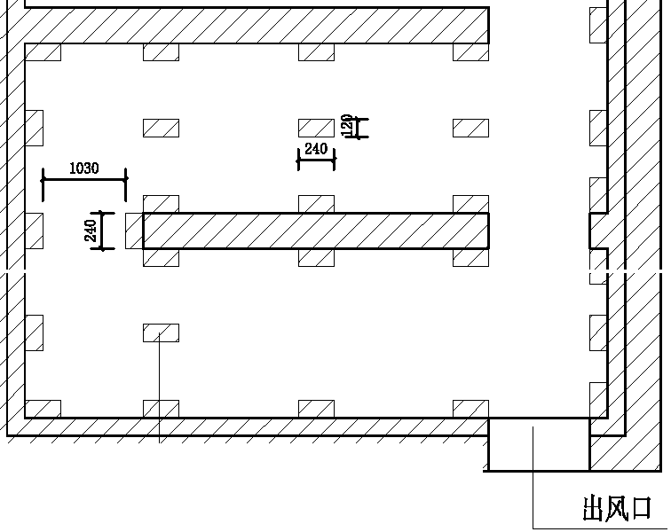5ν
E童t
户与
lz:J
砖支墩
室 外
铸铁算子平面布置图

设可开启扇

空气集热器

地面面层（见单项工程设计） 预制板
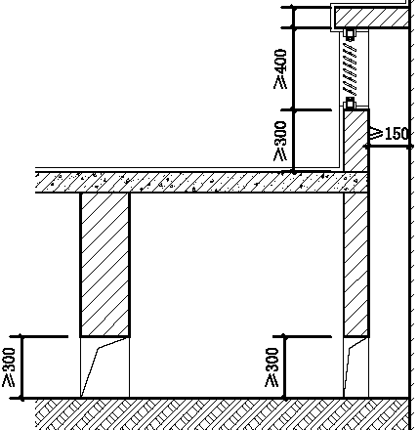空气层 卵石层
8
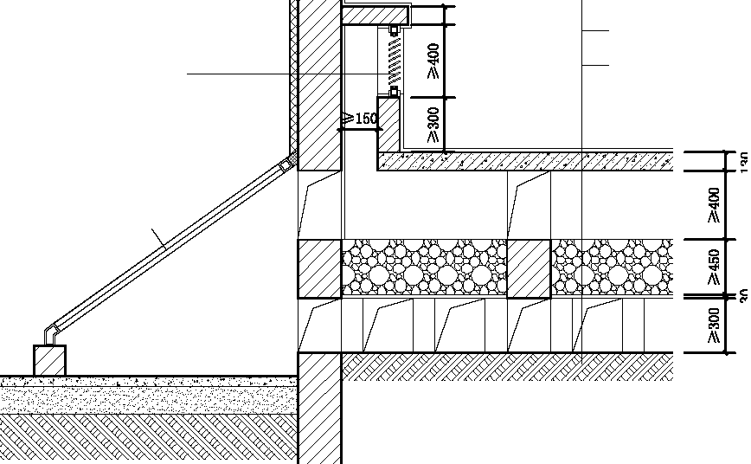8 铸铁算子
通风道 地基（见单项工程设计）

① 耕地面及出风口构造大样图
①

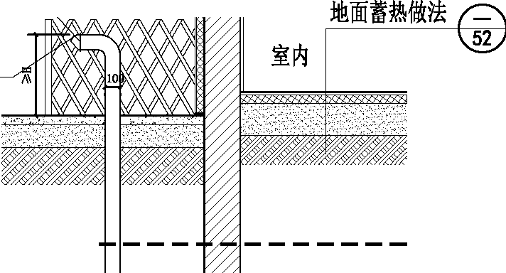 金属防虫网

－

防雨罩

一
① 无动力通风换气装置室外进风口构造大样图

一 、屋面蓄热做法

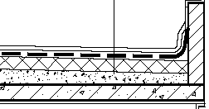‘：·，...i 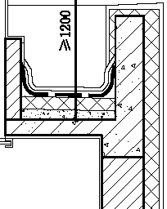
可开启阀门

① 无动力通风换气装置出风口构造大样图
金属防虫网
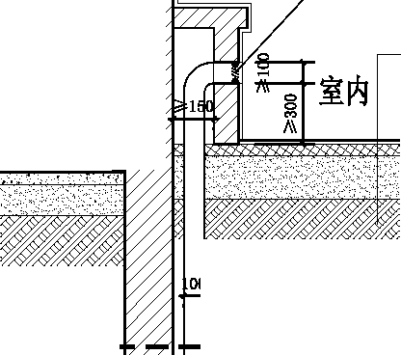地面蓄热做法

室外

一二二λ －
① 无动力通风换气装置室内进风口构造大样图

常见墙体蓄热的构造筒图

编号｜ 墙体名称｜ 墙体构造 外墙构造简图
编号 | 墙体名称 | 墙体构造 | 外墙构造筒图
⑥ | 190）事普通 混凝土空  · ·砌块砖 | CD 内墙面做法  ⑧混凝土空心砌块砖  ⑧保温材料  ④外墙面做法 | 量组
⑦ | 190厚轻骨和 混凝土空心 砌块 | CD 内墙面做法  ②轻骨料混凝土全心砌块  ⑧保温材料  ④外墙面做法
 |  |  | 外 | ←  ←  ←  h一 | 内  量虽  1J
 |  |  | l4 | 3 l2J
⑧ | 草砖墙 | CD 内墙抹灰两道，内 加12号铁丝金属网  ②草砖  ⑧外墙抹灰两道， 内加12号铁丝金属网 | 内  品
⑨ | 草板夹芯墙  ⑤ | CD 20厚混合砂浆  ② 120厚非粘土实心砖墙  ⑧草板 （保温层〉  ④ 40空气层  ⑥2饰4面0厚层非粘土实，b砖墙 | 内  世黠
⑩ | 草板墙 | CD 混合砂浆  ② 58厚纸面草板  ④⑤ 60X 60X 2皿方钢管 60厚岩棉  58厚纸面草板  ⑥饰面层 | 内  革

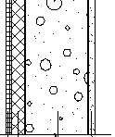外 内 内

④内墙面做法
① I 蒸压加气厚 ｜ ② 蒸压加气混凝土墙 混凝土墙 ③保温材料
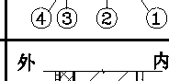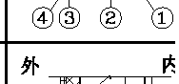④外墙面做法
⑧
④内墙面做法
｜ 钢筋泪300厚 ｜ ⑧ 钢筋泪凝土墙
凝
土墙 ⑧保温材料
④外墙面做法
⑧
④内墙面做法
｜组～ 厚 ｜ ⑧煤研石砖墙 煤轩石砖 ③保温材料
④外墙面做法
厚 ｜ ④内墙酣
④
I 页岩多孔 ②页岩多孔砖墙
240 3
砖墙
⑧保温材料
④外墙面做法
且
制
且〕
外
内
④内墙面做法

⑥ 严I蒸压砖墙灰70厚砂才1②③保蒸温压材（灰料砂） 砖墙
④外墙面做法

｜ 叫② 也 夕l
内
陆
内
是为
内
耕
内

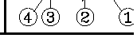由
常见墙体蓄热的构造简图
审喇张佩喇战争喇校对｜张宇制 t钊且｜设叫杨韩圳扬仲
图集号
页
51

常见楼地面蓄热的构造筒图

编号 楼地面名称 楼地面构造 楼地面构造简图 附注

 | ① C20细石混凝土，内配钢丝网片 |  |  |  |  | 1、保温层材料厚度按照
 | ⑨③塑保温”材撑料得喘 | 、. | ' • V 飞 | JJ | 沙叫 | 2、地单砖项种咀类、设规计格；、厚度
④ ｜ 细石混凝土面层保温楼地面 ｜ 串 户。 按照单项工程设计z 曾塑料膜浮铺 , • . • • 4
泛
’
⑤水泥砂浆 ＼姐：4 6 4 • • , S<
一 一 一 一 一 一 一 一 一 一 一 一 一 －
⑥ C15混凝土垫层 ⑥现混钢筋混凝土楼板
⑦素土穷实 地面 楼面
①深色地砖，干水泥擦缝
②水泥砂浆结合层
⑧水泥砂浆
④ C20细石混凝土，内配钢丝网片
⑥塑料膜浮铺
② ｜ 地砖面层保温楼地面 ｜ ⑥保温材料 I t , · . 17// ,4/ / ,,Y
⑦塑料膜浮铺 I r.
⑧⑨ C素1土5混穷凝实土垫层 ｜ ⑧现挠钢筋混凝土楼板｜｜ 地面 楼面

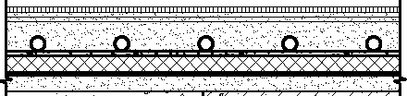

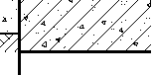助15混凝土垫m-1⑨现翩翩叫板 ｜ 地面 楼面
①深色地砖，干水泥擦缝
②水泥砂浆结合层
 |  | ⑨水泥自费浆
 |  | ④ C20细石混凝土，内配钢丝网片，中间配散热管
 |  | ⑤真塑镀铝聚酶薄膜
⑧ | ｜ 低温热水地板辐射采暖楼地面 ｜ | ⑥保温材料
 |  | ⑦聚氨醋涂料防潮层  ⑧水泥砂浆找平 | l .  r. | . . 17// /o／／／.

⑩素土穷实

常见楼地面蓄热的构造简图 ｜ 图集号
审树张佩喇揪斗冽校对｜张宇制 t扫且｜设叫杨韩圳扬郭； 页 I 52

常见屋面蓄热的构造简图〈一〉

编号 屋面名称

④ 卷材涂膜防水屋面 配钢筋混凝土保护层

② 卷材涂膜防水屋面 铺块材保护层

⑧ 卷材涂膜防水屋面 铺块材保护层
（倒置式）
屋面构造
（！〕 混凝土整体保护层 （40厚C20细石混凝土，配•6或冷拔e的 一级钢筋 观向中距150，钢筋网片绑扎或点焊）
② 10厚砂浆隔离层
⑧防水层
④ 40厚1:3水泥砂浆找平层
⑤保温层
⑥最薄30厚LC5. 轻集料混凝土2%找坡层
⑦钢筋掘凝土屋面板
I])铺块材 （防滑地砖、仿石砖、水泥砖等〉 ，干水泥擦缝
② 10厚砂浆隔离层
③防水层
④ 20厚1:3水泥砂浆找平层
⑥保温层
⑩〕 最薄30厚LC5. 轻集料泪凝土2%找坡层
(7） 钢筋混凝土屋面板
I])铺块材 （防滑地砖、仿石砖、水泥砖等〉 ，干水泥擦缝
② 25厚1:2. 5水泥砂浆内配1. 2厚钢板网，细砂填缝
③保温层
④防水层
咀） 20厚1:3水泥砂浆找平层 精） 最薄30厚LC5. 轻集料混凝土2%找坡层 (7） 钢筋混凝土屋面板
屋面构造简图

级必级奴役续放续放级级
少丝马丝丝丝乞勿乡夕／

农奴位奴戏法必然必然戏法兰
以g次
附注
1、保温层材料厚度按照 单项工程设计z
L 块材种类、规格、厚度 按照单项工程设计E
3、防水层种类、规格、厚度 按照单项工程设计：

④ 卷材涂膜防水屋面 涂料粒料保护层
（不上人）
④涂料粒料保护层 〈深黑色）
②防水层
。－／飞
⑧ 20厚1:3水泥砂浆找平层
④保温层
⑤ 20厚1:3水泥砂浆找平层
⑥最薄30厚LC5. 轻集料混凝土2%找坡层
⑦钢筋混凝土屋面板

兰花栩栩衍栩栩衍
2
扳手予夺注 二二／川／／ν 人

｜ 常见屋面蓄热的构造简图 ｜ 图集号 ｜
｜审瞅佩喇揪斗喇校对｜张宇制制报｜设叫杨韩圳扬郭；il'j 页 ｜ 53

⑥ 卷材涂膜防水屋面 水泥砂浆保护层

⑥ 卷材涂膜防水屋面 卵石保护层

⑦ 种植屋面
I]) 20厚l’3水泥砂浆面层
⑧ 10厚砂浆隔离层
③防水层
④ 20厚1:3水泥砂浆找平层 咀〕 保温层
慢） 最薄30厚LC5. 轻集料混凝土2%找坡层
(1） 钢筋混凝土屋面板
① 60厚粒径15 20卵石保护层
②干铺无纺聚醋纤维布一层
⑧保温层
④防水层
(5) 20厚1:3水泥砂浆找平层 精） 最薄30厚LC5. 轻集料混凝土2%找坡层 哎） 钢筋泪凝土屋面板
〔1〕 种植基质
②土工布过滤网
⑧ 20厚高塑料板排水层，凸点向上
④ 40厚αo细石混凝土保护层 咀） 10厚砂浆隔离层
精） 防水层
(7) 20厚1:3水泥砂浆找平层 现） 最薄30厚LC5. 轻集料混凝土2略找坡层 阐） 保温层
Q 钢筋混凝土屋面板

法奴位奴戏法必然必然戏法兰
年年三年／/;7.'v ':?/.
l、保温层材料厚度按照 单项工程设计z
L 块材种类、规格、厚度 按照单项工程设计；
3、防水层种类、规格、厚度 按照单项工程设计g
4、排水层做法按照单项工程
设th
5、种植基质厚度按照单项工 程设计E

｜ 常见屋面蓄热的构造简图 ｜ 图集号 ｜
｜审瞅佩喇揪斗喇校对｜张宇制制报｜设叫杨韩圳扬郭；iH 页 ｜ 54

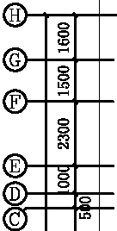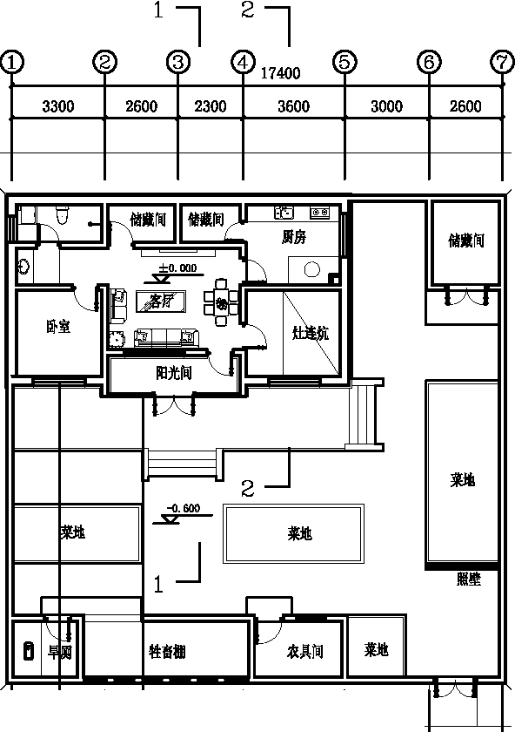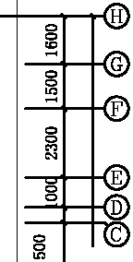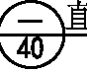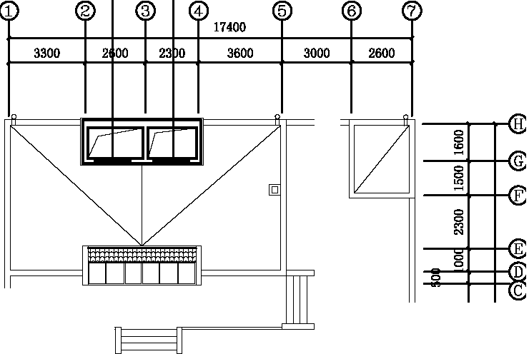-$-
量
接受益窗
量

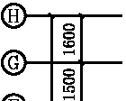
F
量 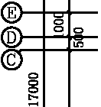

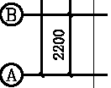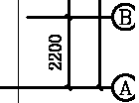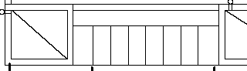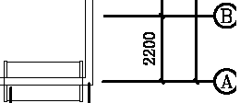日

3'DO 4囚。 3fiUO
17400

3000 I 2000
3300 4900 3600 aooo I 2曲。

17400

1 2
且盖呈盖直

'4 5 6 '7
1 2 :4

5 6 '7

一层平面图
屋顶平面图

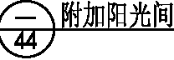

｜「φ
OONH

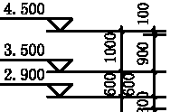

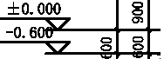

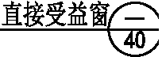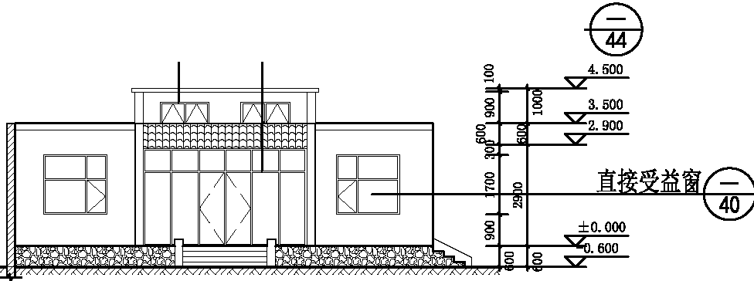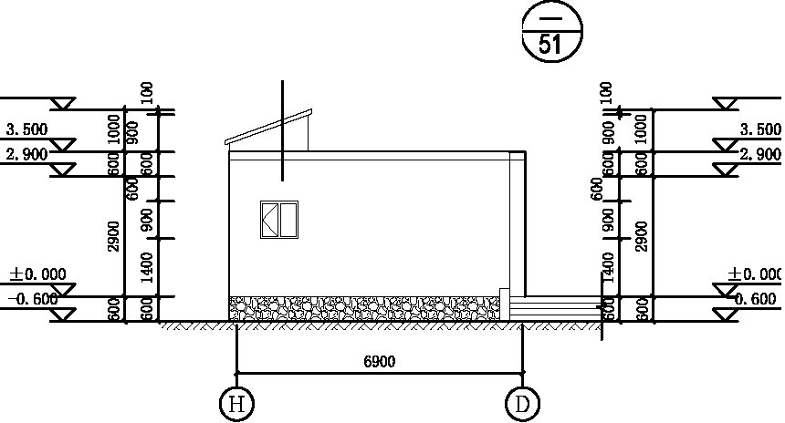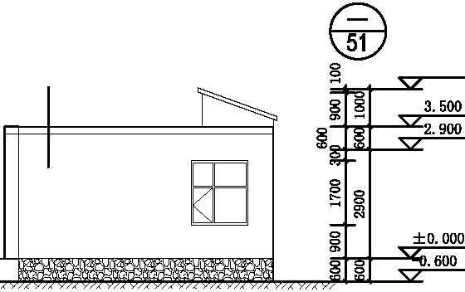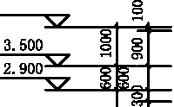＠ ＠立面图
附加阳光间
普通墙体蓄热构造
118曲
」
4. 5田
4.5皿
①一⑤立面图
普通墙体蓄热构造
4. 500
4 5田
① ＠立面图
言
8
L
回回
00－0 00

附加阳光间
普通屋面蓄热构造

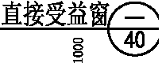

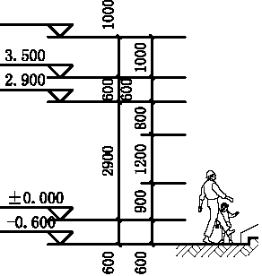阳光闹
4. saa

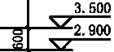客厅 倍商时伺
望盟直
＼艺／

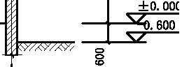
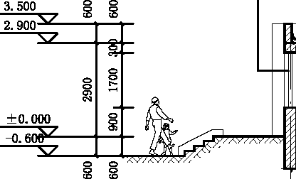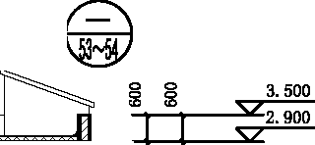型」一 皿
普通屋面蓄热构造
量
且百μ皿
5钊0
oomN
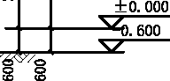E Gl (H 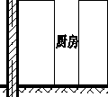
OOHN
l一 剖面图

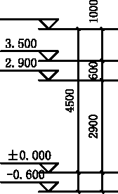 普通墙体蓄热构造
4. soa

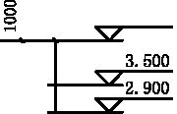D F 日
4. soa

2-2剖面图

喜 喜
11800
iii

⑤一①立面图

普通墙体蓄热构造
f1斗构造
「 1 乌
4

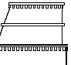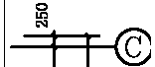

占 6曲 。
① ©立面图
I I II ｜拙 ｜｜ ｜｜ 管理脚 ｜｜｜

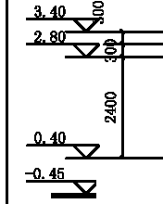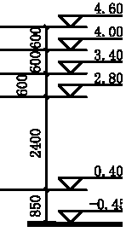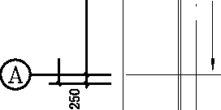／ l 、．

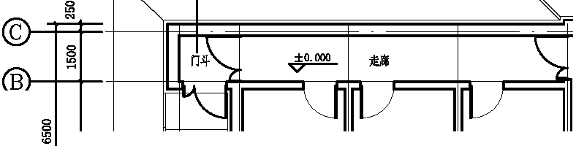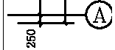管理办公室

｜｜｜ 管理办公室

」 1
多功申嗣主 ｜｜ ｜｜ ｜ 言I

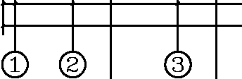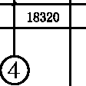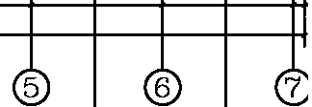370 田。900 250
普通墙体蓄热构造 f飞 370 250

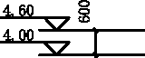
g

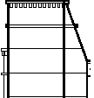8

主
LO
6000 」

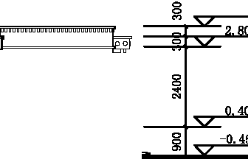3.40 直接受益窗 直接受益窗f 一

一层平面图

。 ①立面图

建 筑 实 例 二 图集号

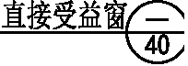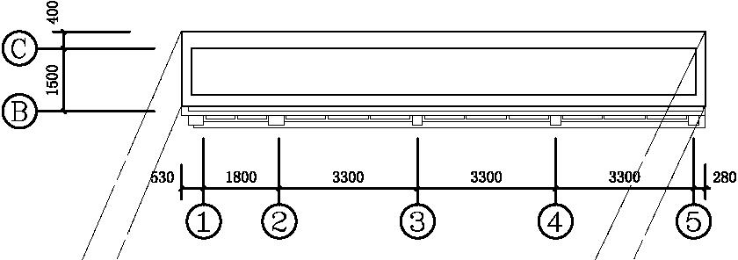

普通屋面蓄热构造
iil 1!
c c
N

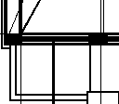富 走廊上空
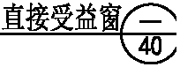B

2.Bm结构屉屋面
00的＠
。66画

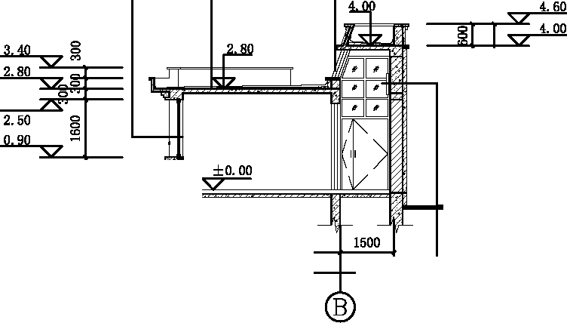A A
自 罩
N ”

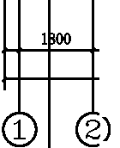370
国。mH
3300
3300
3300
3000
3000
250

45回
6000
s:il!o

A

1 l剖面图
c 固液相变材料

亘量呈盖直
3 4 5
6 ？？

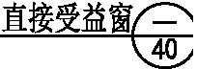屋顶平面图

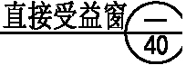

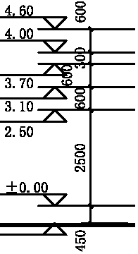
-0. 45

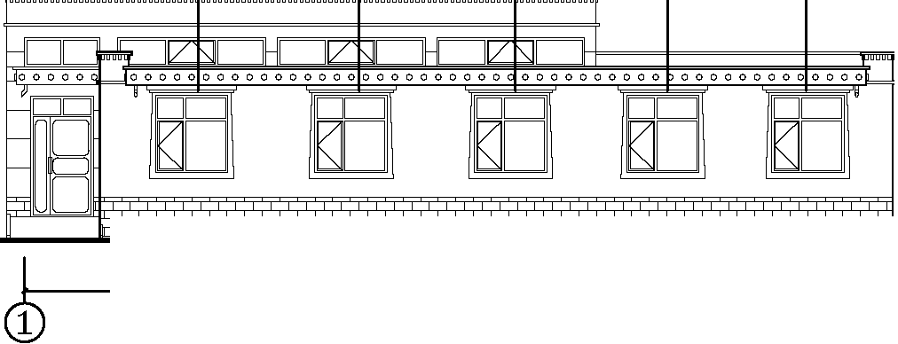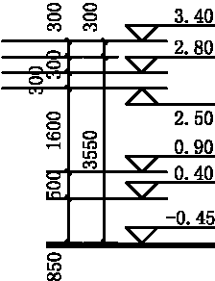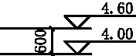普通墙体蓄热构i
17700
」
♀华！！！！
普通墙体蓄热构i

3 40

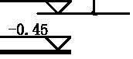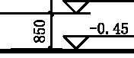事
0 40
0 40
。因∞－

①①立面图
17700

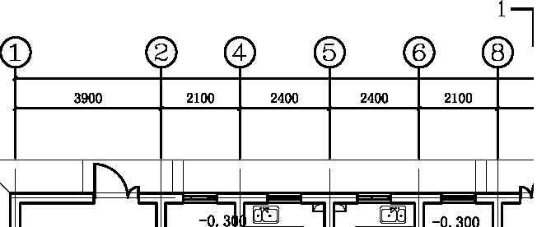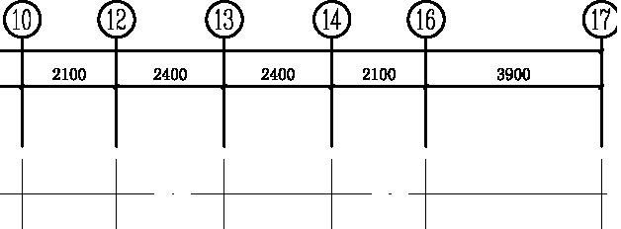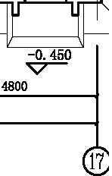
33600

3900
3900
严P
｜｜｜
r、、
t
喜厅
飞土.µ..oo
害厅
””
土Jl飞
o
｜｜｜
｜｜｜
｜
事
事厅
客厅
可
飞±po
±0$0
量
量
庭院
一
卧室
卧室
庭院
300
『0 450
1」
,l, J,
一·50
4800
3600
3600

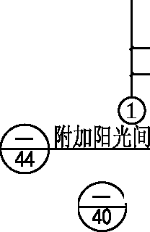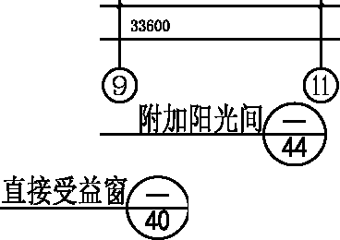一层平面图
直接受益窗

1 2 4 5 6 8 9

33fi00

10 12 13 14 16 17

3剧。
扭曲 24皿 24皿 2100 3900
3900
2100 2400 2400 2100
39咽

G G
!!
F
t昏’撞 窍’ D
事
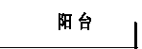盒”直 ]'If皇 ·．
吾画
。
E 皇
寺’

阳台 ’幅画 B
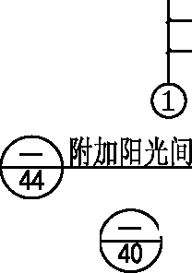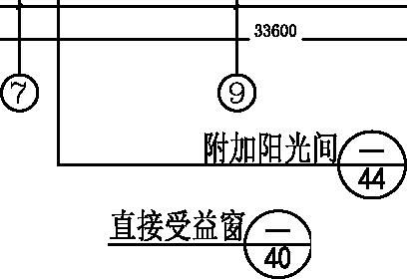D I ™ 融 * l Ill 卧室 川 卧室 I 1 1 <A
l l
1
I i
I _ i
1 _ 1 1 跚
｜
跚
H
直接受益窗
部 l I I I I

" ij i i j I
I I同

豆旦

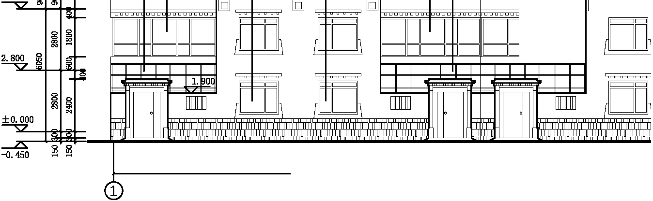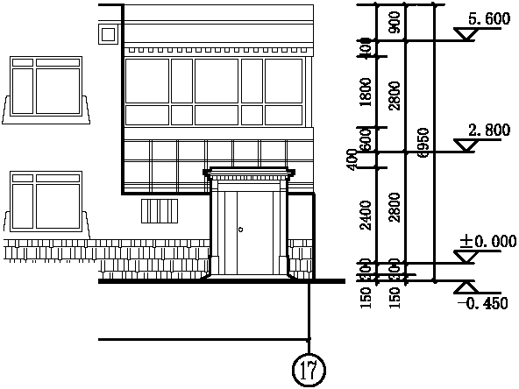
直接受益窗
量
口｜ 一 【一工
仁1口仁1
一
一
3"6田

① ＠立面图

普通墙体蓄热构也 一

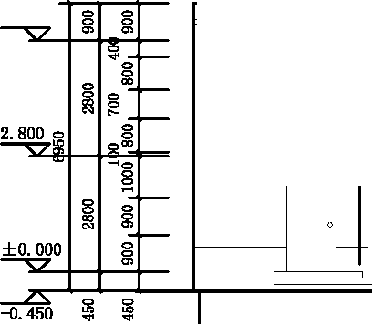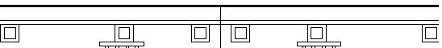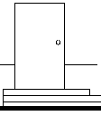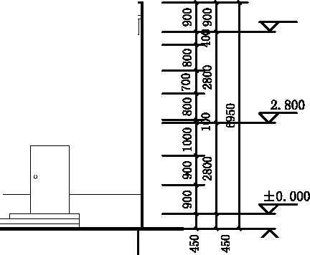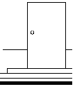
5. 600
口
口l mg
m
5 6CO
口
』
一lrn 皿 皿 面 一
D ;rn;
一 百 皿
皿 百 一
fil
』

--0. 450
33600
φ ①立面图 1

普通墙体蓄热构造r 一

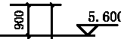

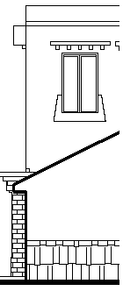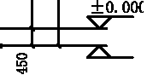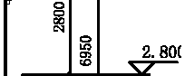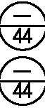普通屋面蓄热构造，一
8400
」
--0. 450
附加阳光间

附加阳光间

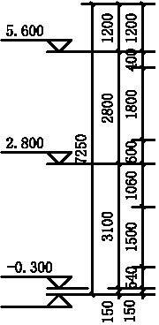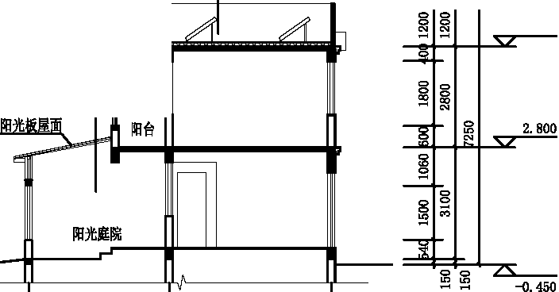① ＠立面图
-0 450
5曲。
Lφ

普通墙体蓄热构造

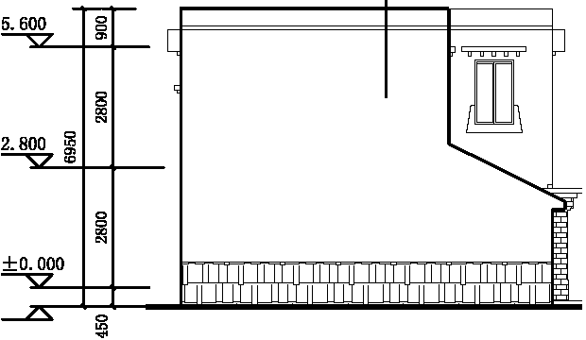3900 I 4500
-0. 450
8400
」

B D G

1 1剖面图

＠ ①立面图
LG

附录A 常用建筑材料的热物理性能参数表
计算垂盘
热旭
目可 仰W
－A
）
EV
嘈W
1（
p

石灰水泥砂韭

10. 75
町 创 咀旧 却
mmmm

I.05
。0. 0000975事

序号

1
1.1
材料名称

望暨主
普通盟凝土
蓄热矗勤S ｜ 比热睿c I 藕汽撞透露量
也（W/rrt • kll (KJ/kg • k)IQ (g/m’ • h • Pa)
教U
F·

2. 2
石灰砂韭
石灰石膏砂靠 保温砂辈 砌体
10. 07
9. 44
4目 44
I.05 I.05 I.05
0000443•

I.2
删
塑篮塑塾主
碎石，卵石泪踵士 理塾鲤主 膨胀矿渣珠混凝士
2500
2300
2100
I.74 I.51 I.28
17. 20
15. 36
13. 57

10.49
M M M－M M M－M M M M－Mm m
9.05
7. 87
0. 92
0. 92
0. 92

0. 96
0. 96
0. 96
跚
0. 0000158事
0000173•
。
0. 0000173事
重砂蛊砌筑粘土砖砌悻 轻砂辈砌筑粘土砖砌悻 革砂砌体 硅酸盐砖砌悻 炉渣砖砌附中
重砂辈砌筑2日，33且36币 粘士墅，已砖砌悴
1800
1700
1900
1800
1700
1400
10. 63
9. 96
m 币m 町
12目 72
11. 11
10. 43
创
7. 92
因
I.05 I.05 I.05 I.05 I.05 I.05
0. 0001050
0. 0001200
0. 0001050
0. 0001050
0. 0001050
0. 0000158

9.54
跚一跚
跚
05 。OOOC900

3.1 纤维柑料

自然煤矿石、炉渣
泪凝土
11. 68

7. 63
跚一跚
11.40
9.16
跚 跚
l回 归
I.
L臼
I.05 I.05
0. 0000548事

0. 0001050
0. 0000188
0. OOOC975
3 绝热材料
矿棉，岩棉，玻璃棉植 矿棉，岩棉，玻璃棉毡
.;;so
80 200
,,;70
0. 050
0. 045
0. 050
0. 59
0. 75
0. 58
I.22 I.22
I.34
0. 0004880

0. 0004880

勒煤灰陶粒泪凝土
7. 78
I.05
0. 0001050
70 200 0. 045 0. 77 I. 34

粘士陶粒混凝土
6. 30
10. 36
跚一跚
8. 93
跚 跚
7. 25
I.05 I.05 I.05
1. 05
0. 0001350
0. 0000315•
0. 0000390•
0. 0000405•

3. 2
矿棉，岩棉，玻璃
棉桂散材料 麻刀
膨胀唾珠岩，握石制品
,,;70
70· 120
150
0. 050
0. 045
0. 070
0. 46
0. 51
I.34
0.84
0.84
2.10
0. 0004880

页岩渣，石灰，
1300 。 .52 7. 39 0. 98 0. OOOC855•
在扼膨胀唾珠岩
水泥棍凝土
5 6 0
6 1 7
9 8 6
π臼m
ooo
800
600
。.2恼
21
。
 | 1500 |  |  | 1. 05 | 0. 0000315• | 400 0.16
页岩陶粒坦凝土 | 1300 |  |  | I.05 | 0. 0000390• | 翻青，乳化洒青 | 400 | 0.12
1100 |  |  |  | L臼 | 0. 0000435• | 膨胀唾珠岩 300 0. 093  水泥握石 350 0.14  3. 3 泡沫材料及多孔罩告物  J乙烯泡沫塑料 草草乙烯泡昧塑料
业山灰渣，砂，  1700  水泥握凝土 |  | 。.57 | 6. 30 | 0. 57 | 0. 0000395•
1500 |  | 。.67
浮石盟凝土 1300 |  | 0. 53 |  |  | 0. 0000188•

4. 37
3. 44
2. 49
2. 28
1.17
1.17
1.17
I.55
0. 0000420*
0. 000090 肿
。.0001910* 0. 0000293•

1100 0.42 0. 0000353•
阳 阳 阳 则
∞ m
oo
l 3 3 l
5 5 5
0 0 0
l l l
9 4 3
0 5 1
9 7 6
 |  |  |  | I.77 | I.55 | 0. 0000675•
 |  |  |  | I.99 | I.05
 |  |  |  | 0. 70 | I.38
 |  |  |  | 0. 36 | I.38 | 0. 0000162
 | 噩氨醋硬质泡沫塑料 |  |  | 0. 36 | 1. 38 | 0. 0000234

I.3

2
2. 1
轻混凝土

加气泪凝土，抱抹混凝土 砂盟和砌体
砂辈
革据砂韭

700
500

1800

。.22
0.19

0. 93

I.05 I.05

1. 05
7
3
1
l

0. 0000998•
0. 0001110•

0. 0000210•
盟国乙烯硬厨泡沫塑料 0. 79 I.38

｜ 附和 常用建筑材料的热物理性能参数表 ｜ 图集号 ｜
｜审喇张佩喇战争喇校对｜张宇制 t钊且｜设叫徐冰则纷争硕｜ 页 ｜ 65

膨胀唾珠岩
mmmmmm
oo － 2 2
9 8 6
4 5 1 4 9
o o l － －
0 0 0 0 0
钙塑 | 120 | 1. 59 |  |  |  | 硅藻土 | 200 |  | 0. 076 | 1. 00 | 0. 92
泡沫玻璃 | 140 | 0.84 | 0. OC00225 |  |  |  | 120 |  | 0. 07 | 0. 84 | 1.17 0. 0002630
泡沫石灰 300 1. 05 80 0. 058 0. 63 1.17

4
4. 1

4. 2
白 白 白 但
0 0 0 0
删 删 删 删
碳化泡沫石在 泡沫石膏 本植与板材 建筑原术本植
撞术，枫术 （热流方向 垂直本纹）
撞本，枫术 （棉流方向 顺术纹）
桔本，云杉 （热流方向 垂直本纹）
枪本，云杉 （热流方向 顺＊纹）
建筑复合Ii材 胶告板
软术板
纤维板 石棉Jj(混植
400
500
1. 05
1. 05

0. OC00375
5. 2

6
6.1
开实粘士 2000 | 1.16 | 12. 99 | 1. 01
1800 | 0. 93 | 11. 032 | 1. 01
加草粘土 1600 | 0. 76 | 9. 37 | 1. 01
1400 | 0. 58 | 7. 69 | 1. 01
轻质粘土 1200 | 0. 47 | 6. 36 | 1. 01
建筑用砂 1600  6. 2 石材 | 0. 58 | 8. 26 | 1. 01
600 。17 4. 57 2. 51 0. 0000225 花面磊玄面jf | 3. 49 | 25. 49 |  | 0. 0000113
300 0.093 1.95 1. 89 0. 0000225* 大理石 | 2. 91 | 23. 21 |  | 0. 0000113
150 0.。因 1.四 1. 89 0. 0000285* 砾石，石灰岩 | 2，但 | 18. 03 |  | 0. 0000375
1000 0. 340 8.13 且 51 0. OC001200 石主石 | 1.16 | 12. 56 |  | 0. OOOC600
600 0. 23 5. 28 2. 51 0. OC01130 6. 3 卷材，酒青材料  1800 0. 52 8. 52 1. 05 0. 0000135* 前曹南面磊 600 | 。17 | 3. 33 | 1. 47
500 0.16 2. 58 1. 05 0. OC03900 沥青混凝士 2100 | 1. 05 | 16. 39 | 1. 68
1050 0. 33 5. 28 1. 05 0. 000079胁 石油沥青 1400 | 0. 27 | 6. 73 | 1. 68
0. OOOC075 1000 0. 34 7. 27 2. 01 。.0000240* 1050 0.17 4. 71 1. 68

有机柑料 本屑 稻壳 干草 其他就料 士壤

0. 093
mmm
2 l l
0. 06
。但7

2. 01
4 2 3
B O B
－
2. 01
－o
2. 01

0. 0002630
700 | 。17 | 4. 90 | 2. 51 | 0. OC00562
700 | 0. 35 | 6. 93 | 2. 51 | 0. OC03000
500 | 0.14 | 3. 85 | 2. 51 | 0. OC00345
500 | 0. 29 | 5. 55 | 2. 51 | 0. 0001680

石棉水泥隔热饭 石膏板

 | 水泥刨花桓 | 700 | 0.19 | 4. 56 | 2. 01 | 0. 0001050 | 6.4 玻璃
 | 稻草板 | 300 | 0.13 | 2. 33 | 1. 68 | 0. OC03000 | 平植玻璃 2500 0. 76 10. 69 0.84
 | 术屑板 | 200 | 0.065 | 1.54 | 2.10 | 0. 0002630 | 政璃钢 1800 0. 52 9. 25 1. 26
5 | 松散材料 |  |  |  |  |  | 6. 5 盘属
5. 1 | 无机材料 锅炉渣 | 1000 | 0. 29 | 4. 钊 | 0. 92 | 0. 0001930 | 纯铜 8500 407 324 0. 42  青铜 8000 64. 0 118 0. 38
 | 勒煤灰 | 1000 | 0. 23 | 3. 39 | 0. 92 | 0. OC01930 | 铝 2700 203 191 0. 92
 | 高炉炉渣 | 900 | 0. 26 | 3. 归 | 0. 92 | 0. 0001930 | 铸铁 7250 49.9 112 0. 48
 | 挥石，凝灰岩 | 600 | 0. 23 | 3. 05 | 0. 92 | 0. 0001930

膨胀怪石
300
200
0.14
0.10
1.79
1.24
1. 05
1. 05
0. OC02030

｜ 附录A 常用建筑材料的热物理性能参数表 ｜ 图集号 ｜
｜审瞅佩喇揪斗喇校对｜张宇制制报｜设叫徐冰剧唱七年硕｜ 页 ｜ 66

注：1. 围护结构在正确设计和正常使用条件下，材料的热物理性能计算参数 数应按本表直接采用。
2. 材料的导热系数和蓄热系数计算应分别按下列两式修正o
1- c= l- a
Sc= S a
式中：11. ' S一材料的导热系数和蓄热系数，应按本表采用：
E 一修正系数，应按附录A-1采用。
3. 表中比热容c的单位为法定单位，但在实际计算中比热容c的单位应取
W/h (Kg • K ） ，因此，表中数值应乘以换算系数0. 2778, 4. 表中带 “＊” 号者为测定值。

附录A 1 导热系数λ 及蓄热系数S的修正系数 u值

序号 材料，构造，施工，地区且使用情况 ｜ α

作为夹心层混注在泪凝土墙壁体且屋面构件中的块状多孔保温材料 （如加气泪

土，泡沫泪凝土盈水泥膨胀唾珠岩等） ，因干燥缓慢且直缝影响。
I !.60

｜ 铺设在曹闭厘面中多孔保植材料 （如加气泪凝土，泡沫掘凝土，水泥膨胀唾珠岩，I 1. 50 2 石真炉渣等） ，因干燥缓慢。

铺设在曹闭匮面中t孔保盟材料 （如加气泪凝土，泡沫掘凝土，水泥膨胀唾珠击 ，1. 20
3 石』E炉植等） ，因干燥缓慢。
4 作为夹，b层挠注在泪凝土构件中的泡沫塑料等，困压缩． 1. 20
｜ 开孔保温柑料 （如＊泥刨花握，本盐棍，稻草板等） ，表面抹灰或与捏凝土挠注 1. 30
5 在 起，困压缩及吸湿．
6 ｜ 加气混凝土，泡沫棍晤士砌块墙体及加气泪凝土矗植墙体，屋面，因'bi缝影响．I !.25

｜ 填克在壁也墙体且屋面构件中的松散保温材料 （如稻壳，术屑，矿棉，岩棉等） ’ ｜ 因下沉． 1. 20
7
矿渣混凝土，炉渣泪凝土，浮石泪凝土，粉煤陶位混凝土，加气温凝土等实心墙
自 ｜ 体及屋面构件，在严靠地区，且在室内平均相对湿度超过65%的来暖房间内使用。I 1.15
因干燥缓慢．

｜附录A斗 导热系数 λ 及蓄热系数S的修正系数 q值 ｜ 图集号 ｜
｜审瞅佩喇揪斗喇校对｜张宇制制报｜设叫徐冰剧唱七年硕｜ 页 I 67

城镇 | 东（度经） | 北（度纬） | 海拔  (m) | HDnJS  ('C> d) | 计算来暖期
 |  |  |  |  | 天 | 室外平 均咀直  （℃） | 不同朝向平均太阳总辐射照直（W/m')
 |  |  |  |  |  |  | 水平 | 南向 | j 向 | 东向 | 西向
直辖市
北京 | 116. 28 | 39. 93 | 55 | 2699 | 114 |  | 102 | 120 | 33 | 59 | 59
天津 | 117.17 | 39.10 | 5 | 2743 | 118 | -0 2 |  | 106 | 34 | 56 | 57
黑龙江省
晗！］（槟 | 126. 77 | 45. 75 | 143 | 5032 | 167 | 8. 5 | 83 | 86 | 28 | 49 | 48
渤可 | 122. 52 | 52.13 | 433 | 7994 | 225 | -14. 7 | IOU | 91 | 33 | 57 | 58
呼玛 | 126. 65 | 51. 72 | 179 | 6805 | 202 | 12. 9 |  | 90 | 31 | 49 | 49
黑洞 | 127. 45 | 50. 25 | 166 | 6310 | 193 | 11. 6 | 80 | 83 | 21 | 47 | 47
嫩江 | 125. 23 | 49.17 | 243 | 6352 | 193 | 11. 9 | 83 | 84 | 28 | 49 | 48
弹吴 | 127. 35 | 49. 43 | 235 | 6517 | 201 | 11. 5 | 69 | 74 | 24 | 40 | 41
克山 | 125. 88 | 48. 05 | 237 | 5888 | 186 | 10. 6 | 83 | 85 | 28 | 49 | 48
齐齐哈！］（ | 123. 92 | 47. 38 | 148 | 5259 | 177 | R 7 | 剧。 | 94 | 31 | 54 | 53
海伦 | 126 97 | 47. 43 | 240 | 5798 | 185 | 10. 3 | 82 | 84 | 28 | 49 | 48
伊春 | 128. 90 | 47. 72 | 232 | 6100 | 18日 | -10.8 | 77 | 78 | 27 | 46 | 45
富锦 | 131. 98 | 47. 23 | 65 | 5594 | 184 | -9.5 | 84 | 85 | 29 | 49 | 50
奉来 | 123. 42 | 46. 40 | 150 | 5005 | 168 | -8.3 | 89 | 94 | 31 | 54 | 52
去达 | 125. 32 | 46. 38 | 150 | 5291 | 174 | -9.1 | 90 | 93 | 30 | 53 | 52
宝清 | 132.18 | 46. 32 | 83 | 5190 | 174 | -8.2 | 86 | 9U | 29 | 49 | 50
通洞 | 128. 73 | 45. 97 | 110 | 5675 | 185 | -9. 7 | 但 | 85 | 29 | 50 | 48
尚在 | 127. 97 | 45. 22 | 191 | 5467 | 184 | 8. 8 | 90 | 90 | 30 | 53 | 52
鸡西 | 130. 9西 | 45. 28 | 234 | 5105 | 175 | -7. 7 | 91 | 92 | 31 | 53 | 53
虎林 | 132. 97 | 45. 77 | 103 | 5351 | 177 | 8. 8 | 回 | 88 | 30 | 51 | 51
牡丹江 | 129. 60 | 44.57 | 242 | 5066 | 168 | 8. 2 | 93 | 97 | 32 | 56 | 54
绥茹坷 | 131.15 | 44.38 | 498 | 5422 | 184 | 7. 6 | 94 | 94 | 32 | 56 | 54
吉林省
长春 | 125. 22 | 43. 90 | 238 | 4且42 | 165 | -6 7 | 90 | 93 | 30 | 53 | 51
松原 | 124. 87 | 45. 08 | 136 | 4800 | 165 | -7.6 | 93 | 98 | 32 | 55 | 54
｛（：岭 | 123. 97 | 44. 25 | 190 | 4718 | 165 | 7. 2 | 96 | 100 | 32 | 56 | 55
四平 | 124. 33 | 43.18 | 167 | 4308 | 162 | -5.5 | 94 | 97 | 32 | 55 | 53

附和 严寒、寒冷地区主要城镇采暖度日数、计算采暖期参数表

。1
”

“
 | 附录日 严粤、事冷地区主要城镇采暖度 日数、计算采暖期参数表 | 图集号
 | 审树张佩喇揪斗喇校对｜张宇制 t扫且｜设叫徐冰娴喝七年4西 | 页 | 68

附和 严寒、寒冷地区主要城镇采暖度日数、计算采暖期参数表

城镇 ｜ 东（度经）

｜ 提 ｜ 带 ｜ 凹） ｜ 天

（℃）
计算来暖期
不同朝向平均太阳总辐射照直（W/m')

段化 128. 02 43. 37 525 5221 183 7. 0
水平  94 | 南向  93 | j 向  31 | 东向  55 | ｜ | 西向  53
86 | 87 | 29 | 49 |  | 48
91 | 92 | 31 | 53 |  | 51
84 | 日4 | 2日 | 47 |  | 47
85 | 85 | 28 | 48 |  | 47
96 | 92 | 31 | 54 |  | 53
94 | 97 | 32 | 54 |  | 53
86 | 86 | 29 | 49 |  | 48
96 | 103 | 35 | 56 |  | 55
91 | 100 | 32 | 55 |  | 52
90 | 91 | 30 | 52 |  | 50
89 | 9fi | 31 | 51 |  | 51
92 | 93 | 31 | 52 |  | 52
91 | 100 | 32 | 51 |  | 5fi
104 | 108 | 35 | 57 |  | 60
104 | 109 | 35 | 60 |  | 59

桦甸 126. 75 42. 98 264 5007 168 7. 9
延吉 129. 47 42. 88 178 4687 166 6. 1
临江 126 92 41. 72 333 4736 16fi -6 7
集安 126.15 41. 10 179 4142 159 4. 5
呈直 12且 17 41. 35 1018 5542 186 -7.8
主±壁
沈阳 123. 43 41. 77 43 3929 150 4. 5
清原 124. 95 42.10 235 4598 165 6. 3
朝阳 120. 45 41. 55 176 3559 143 3. 1
锦州 121.12 41. 13 70 3458 141 -2 5
本溪 123. 78 41. 32 185 4046 157 4. 4
营口 122 20 40.67 4 3526 142 -2 9
宽甸 124. 78 40. 72 261 4095 158 4. 1
。
丹东 124. 33 40.05 14 3566 145 -2. 2
大连 121. 63 38. 90 97 2924 125 l
事武 122. 53 42. 42 84 4134 158 -4. 9
内蒙古自治区
“
呼和浩特 | 111. 68 | 40.82 | 1065 | 4186 | 158 | 4. 4 | 116 | 122 | 37 | 65
图里同 | 121. 70 | 50. 45 | 733 | 8023 | 225 | -14. 4 | 105 | 101 | 33 | 5R | 57
刚emn; | 119. 75 | 49. 22 | 611 | 6713 | 206 | 12. 0 | 77 | 82 | 27 | 47 | 46
新巴!J;虎右旗 | 116. 82 | 48. 67 | 556 | 6157 | 195 | 10. 6 | 83 | 90 | 29 | 51 | 49
博克图 | 121. 92 | 48. 77 | 739 | 6622 | 208 | 10. 3 | 75 | 81 | 26 | 46 | 44
阿!J;山 | 119. 93 | 47.17 | 拥7 | 7372 | 218 | 12. 1 | 119 | 103 | 37 | 68 | 67
东乌珠穆沁旗 | 116. 97 | 45. 52 | 840 | 59钊 | 189 | 10.1 | 104 | 106 | 34 | 59 | 58
额l!i纳旗 | 101. 07 | 41. 95 | 941 | 3884 | 150 | -4 3 | 128 | 140 | 42 | 75 | 71
巴音毛道 | 104. 50 | 40. 75 | 1329 | 42佣 | 158 | 4. 7 | 137 | 149 | 44 | 75 | 78
二连浩特 | 112. 00 | 43. 65 | 9日6 | 5131 | 176 | -8. 0 | 113 | 112 | 39 | 64 | 63
那仁宝拉格 | 114.15 | 44.62 | 1183 | 6153 | 200 | 9. 9 | 108 | 112 | 35 | 62 | 60

｜ 帽日 严粤、事冷地区主要城镇采暖度日数、计算采酬参数表｜ 图集号 ｜
｜审瞅佩喇揪斗喇校对｜张宇制制报｜设叫徐冰剧唱七年硕｜ 页 I 69

城镇 | 东（度经） | 北（度纬） | 海拔  (m) | HDnJS  ('C> d) | 计算来暖期
 |  |  |  |  | 天 | 室外平 均咀直  （℃） | 不同朝向平均太阳总辐射照直（W/m')
 |  |  |  |  |  |  | 水平 | 南向 | j 向 | 东向 | 西向
满都拉 | 110. 13 | 42. 53 | 1223 | 4746 | 175 | 5.8 | 133 | 139 | 43 | 73 | 76
阿巴嘎旗 | 114. 95 | 44. 02 | 1128 | 5892 | 188 | -9 9 | 109 | 111 | 36 | 62 | 61
海力章 | 106. 38 | 41. 45 | 1510 | 4780 | 176 | 5.8 | 136 | 140 | 43 | 76 | 75
朱日和 | 112. 90 | 42.40 | 1152 | 组10 | 174 | -6 1 | 122 | 125 | 39 | 71 | 68
乌拉特后旗 | 108. 52 | 41. 57 | 1290 | 4675 | 173 | 5.6 | 139 | 146 | 44 | 77 | 78
达1目和茂名圭联合镇 | 110. 43 | 41. 70 | 1377 | 4969 | 176 | -6.4 | 134 | 139 | 43 | 73 | 76
化德 | 114. 00 | 41. 90 | 1484 | 5366 | 187 | -6 8 | 124 | 125 | 40 | 71 | 68
乌兰事布 | 113. 07 | 41. 03 | 1416 | 钊73 | 177 | 5.4 | 128 | 129 | 41 | 73 | 70
吉兰太 | 105. 75 | 39. 78 | 1143 | 3746 | 150 | 3.4 | 132 | 140 | 43 | 71 | 76
巴直掉！］（ | 107. 40 | 40. 77 | 1041 | 3777 | 151 | 3.1 | 122 | 130 | 钊 | 69 | 68
鄂托克旗 | 107. 98 | 39.10 | 1381 | 4045 | 156 | -3 日 | 130 | 13日 | 也 | 70 | 73
鄂！］（多斯 | 109. 98 | 39. 83 | 1459 | 4226 | 160 | 3. 8 | 128 | 133 | 41 | 70 | 73
西乌珠穆也旗 | 117. 60 | 44. 58 | 997 | 5812 | 198 | -8 4 | 102 | 107 | 34 | 59 | 57
扎鲁特旗 | 120. 90 | 44. 57 | 266 | 4398 | 164 | 5.6 | 105 | 112 | 36 | 63 | 60
巴林左旗 | 119. 40 | 43. 98 | 485 | 4704 | 167 | -6 4 | 110 | 116 | 37 | 65 | 62
锡林浩特 | 116.12 | 43. 95 | 1004 | 5545 | 186 | -8.6 | 107 | 109 | 35 | 61 | 60
林西 | 118. 07 | 43. 60 | 800 | 4858 | 174 | -6 3 | 118 | 124 | 39 | 69 | 65
通辽 | 122. 27 | 43. 60 | 180 | 4367 | 164 | 气5. 7 | 105 | 111 | 35 | 62 | 60
怆 | 116. 47 | 42.18 | 1247 | 5466 | 186 | -7 4 | 121 | 123 | 39 | 69 | 67
赤峰 | 118. 97 | 42 27 | 572 | 4196 | 161 | 4.5 | 116 | 123 | 38 | 66 | 64
山东省
曹南 | 117. 05 | 36. 60 | 169 | 2211 | 92 | 1. 8 | 97 | 104 | 33 | 56 | 53
德州 | 116. 32 | 37.43 | 21 | 2527 | 115 | 1. 0 | 113 | 119 | 37 | 65 | 62
陵县 | 116. 57 | 37. 33 | 19 | 2613 | 111 | 0.5 | 102 | 110 | 34 | 58 | 57
事民县 | 117. 53 | 37. 50 | 12 | 2622 | 111 | 0. 4 | 101 | 108 | 3啤 | 56 | 55
｛（：岛 | 120 72 | 37. 93 | 40 | 2570 | 106 | 1. 4 | 105 | 110 | 35 | 59 | 60
龙口 | 120. 32 | 37. 62 | 5 | 2551 | 108 | 1.1 | 104 | 108 | 35 | 57 | 59
成山头 | 122. 68 | 37. 咽 | 47 | 2日72 | 115 | 2.0 | 109 | 116 | 37 | 62 | 63
莘县 | 115. 67 | 36. 23 | 38 | 2521 | 104 | 0.8 | 98 | 105 | 33 | 54 | 54

附和 严寒、寒冷地区主要城镇采暖度日数、计算采暖期参数表
 | 附录日 严粤、事冷地区主要城镇采暖度 日数、计算采暖期参数表 | 图集号
 | 审树张佩喇揪斗喇校对｜张宇制 t扫且｜设叫徐冰娴喝七年4西 | 页 | 70

城镇 | 东（度经） | 北（度纬） | 海拔  (m) | HDnJS  ('C> d) | 计算来暖期
 |  |  |  |  | 天 | 室外平 均咀直  （℃） | 不同朝向平均太阳总辐射照直（W/m')
 |  |  |  |  |  |  | 水平 | 南向 | j 向 | 东向 | 西向
沂源 | 118.15 | 36.18 | 302 | 2660 | 116 | a. 1 | 102 | 106 | 34 | 56 | 56
摊站 | 119.18 | 36. 77 | 22 | 2735 | 117 | 0.3 | 106 | 111 | 35 | 58 | 57
青岛 | 120. 33 | 36. 07 | 77 | 2401 | 99 | 2.1 | 118 | 114 | 37 | 65 | 63
海阳 | 121.17 | 36. 77 | 64 | 2531 | 109 | 1.1 | 109 | 113 | 36 | 61 | 59
精择 | 115. 43 | 35. 25 | 50 | 2395 | 111 | 2. 0 | 104 | 107 | 34 | 58 | 57
定陶 | 115. 55 | 35.10 | 51 | 2319 | 93 | 1. 5 | 100 | 106 | 33 | 56 | 55
直州 | 116. 85 | 35. 57 | 53 | 2390 | 103 | 1. 5 | 101 | 107 | 33 | 56 | 55
费县 | 117. 95 | 35. 25 | 121 | 2278 | 94 | 1.7 | 103 | 108 | 34 | 57 | 58
临沂 | 118. 35 | 35. 05 | 88 | 2375 | 100 | 1.7 | 102 | 104 | 33 | 56 | 56
日照 | 119. 53 | 35. 43 | 37 | 2361 | 98 | 2.1 | 125 | 119 | 41 | 70 | 66
何北省
石家庄 | 114. 42 | 38.03 | 81 | 2388 | 97 | 0.9 | 95 | 102 | 33 | 54 | 54
蔚县 | 114. 57 | 39. 83 | 910 | 3955 | 151 | -3 9 | 110 | 115 | 36 | 62 | 61
邢台 | 114. 50 | 37. 07 | 78 | 2268 | 93 | 1. 4 | 96 | 102 | 33 | 56 | 53
丰宁 | 116. 63 | 41. 22 | 661 | 4167 | 161 | 『4.2 | 120 | 126 | 39 | 67 | 67
围蝠 | 117. 75 | 41. 93 | 844 | 4602 | 172 | 5.1 | 118 | 121 | 38 | 66 | 66
张事口 | 114. 88 | 40. 78 | 726 | 3637 | 145 | -2. 7 | 106 | 118 | 36 | 62 | 60
怀来 | 115. 50 | 40. 40 | 538 | 3388 | 143 | 1.8 | 105 | 117 | 36 | 61 | 59
草德 | 117. 95 | 40. 98 | 386 | 3783 | 150 | 3.4 | 107 | 112 | 35 | 60 | 60
青龙 | 11日95 | 40. 40 | 228 | 3532 | 146 | -2 5 | 107 | 112 | 35 | 61 | 59
唐山 | 118.15 | 39. 67 | 29 | 2853 | 120 | -0 6 | 100 | 108 | 34 | 58 | 56
乐亭 | 118. 90 | 39. 43 | 12 | 3080 | 124 | 1.3 | 104 | 111 | 35 | 60 | 57
保定 | 115. 57 | 38. 85 | 19 | 2564 | 108 | 0. 4 | 94 | 102 | 32 | 55 | 52
抢州 | 116. 8日 | 38. 33 | 10 | 2652 | 115 | 0.3 | 102 | 107 | 35 | 58 | 58
泊头 | 116. 55 | 38. 08 | 13 | 2593 | 119 | 0. 4 | 101 | 106 | 34 | 58 | 56
阿南省
郑州 | 113. 65 | 34. 72 | 111 | 2106 | BB | 2. 5 | 99 | 106 | 33 | 56 | 56
贵阳 | 114. 40 | 36. 05 | 64 | 2309 | 93 | 1. 3 | 99 | 105 | 33 | 57 | 54
孟津 | 112. 43 | 34. 82 | 333 | 2221 | 92 | 2. 3 | 97 | 102 | 32 | 54 | 52

附和 严寒、寒冷地区主要城镇采暖度日数、计算采暖期参数表
 | 附录日 严粤、事冷地区主要城镇采暖度 日数、计算采暖期参数表 | 图集号
 | 审树张佩喇揪斗喇校对｜张宇制 t扫且｜设叫徐冰娴喝七年4西 | 页 | 71

城镇 | 东（度经） | 北（度纬） | 海拔  (m) | HDnJS  ('C> d) | 计算来暖期
 |  |  |  |  | 天 | 室外平 均咀直  （℃） | 不同朝向平均太阳总辐射照直（W/m')
 |  |  |  |  |  |  | 水平 | 南向 | j 向 | 东向 | 西向
西华 | 114. 52 | 33. 78 | 53 | 2096 | 77 | 2. 4 | 93 | 97 | 31 | 53 | 50
山西省
太原 | 112. 55 | 37. 78 | 779 | 3160 | 127 | -1 1 | 108 | 118 | 36 | 62 | 60
大同 | m.33 | 40.10 | 10日9 | 4120 | 158 | 4.0 | 119 | 124 | 39 | 67 | 66
坷曲 | 111.15 | 39. 38 | 861 | 3913 | 150 | -4.0 | 120 | 126 | 38 | 64 | 日7
原平 | 112. 70 | 38. 75 | 838 | 3399 | 141 | 1.7 | 108 | 118 | 36 | 61 | 61
吕梁 | 111.10 | 37. 50 | 951 | 3424 | I钊 | 1. 8 | 102 | 108 | 34 | 56 | 57
榆社 | 112. 98 | 37. 07 | 1042 | 3529 | 143 | 1.7 | 111 | 118 | 37 | 62 | 日2
介悻 | 111. 92 | 37. 03 | 745 | 2978 | 121 | -0 3 | 109 | 114 | 36 | 60 | 61
运城 | 111. 05 | 35. 05 | 365 | 2267 | 84 | 1.3 | 91 | 97 | 30 | 50 | 49
阳城 | 112.40 | 35. 4四日 | 659 | 2698 | 112 | 0. 7 | 104 | 109 | 34 | 57 | 57
陕西骨
西安 | 108. 93 | 34. 30 | 398 | 217日 | 82 | 2. 1 | 81 | 91 | 29 | 48 | 47
榆林 | 109. 70 | 38. 23 | 1058 | 3672 | 143 | -2. g | !OB | 118 | 36 | 61 | 59
延安 | 109. 50 | 36. 60 | 959 | 3127 | 121 | -0 g | 103 | 111 | 34 | 55 | 57
宝鸡 | 107.13 | 34. 35 | 610 | 2301 | 91 | 2. 1 | 93 | 97 | 31 | 51 | 50
甘肃省
兰州 | 103. 88 | 36. 05 | 1518 | 3094 | 126 | -0 6 | 116 | 125 | 38 | 64 | 64
段煌 | 94. 68 | 40.15 | 1140 | 3518 | 139 | -2 8 | 121 | 140 | 40 | 67 | 70
酒泉 | 98. 4日 | 39. 77 | 1478 | 3971 | 152 | 3. 4 | 135 | 146 | 43 | 77 | 74
张植 | 100.43 | 38. 93 | 1483 | 4001 | 155 | -3 6 | 136 | 146 | 43 | 75 | 75
民勤 | 103. 08 | 3唱 63 | 1367 | 3715 | 150 | 2. 6 | 135 | 143 | 43 | 73 | 75
马鞠岭 | 102. 87 | 37. 20 | 3044 | 6329 | 245 | 4.0 | 157 | 139 | 47 | 84 | 81
平(lj( | 106. 67 | 35. 55 | 1348 | 3334 | 139 | -0 3 | 107 | 112 | 35 | 57 | 58
庆阳 | 107. 63 | 35. 73 | 1423 | 3364 | 141 | -0 3 | 106 | 111 | 35 | 59 | 57
合作 | 102. 90 | 35. 00 | 2910 | 5432 | 192 | 3. 4 | 144 | 139 | 44 | 75 | 77
眠县 | 104. 02 | 34. 43 | 2315 | 4383 | 170 | -1. 5 | 134 | 132 | 41 | 73 | 70
天水 | 105. 75 | 34. 58 | 1143 | 2729 | 110 | 1. 0 | 锦 |  | 33 | 54 | 53

附和 严寒、寒冷地区主要城镇采暖度日数、计算采暖期参数表

”
 | 附录日 严粤、事冷地区主要城镇采暖度 日数、计算采暖期参数表 | 图集号
 | 审树张佩喇揪斗喇校对｜张宇制 t扫且｜设叫徐冰娴喝七年4西 | 页 | 72

城镇 | 东（度经） | 北（度纬） | 海拔  (m) | HDnJS  ('C> d) | 计算来暖期
 |  |  |  |  | 天 | 室外平 均咀直  （℃） | 不同朝向平均太阳总辐射照直（W/m')
 |  |  |  |  |  |  | 水平 | 南向 | j 向 | 东向 | 西向
宁夏回族自治区
银川 | 106. 20 | 38.47 | 1112 | 3472 | 140 | 2.1 | 117 | 124 | 40 | 64 | 67
中宁 | 105. 68 | 37.48 | 1193 | 3349 | 137 | -1.6 | 119 | 127 | 41 | 67 | 6日
盐池 | 107. 38 | 31.80 | 1356 | 3100 | 149 | 2. 3 | 130 | 134 | 42 | 70 | 73
青海省
西宁 | 101. 11 | 36. 62 | 229 日 | 4418 | 161 | 3.0 | 138 | 140 | 43 | 77 | 75
i睁湖 | 93. 38 | 38. 83 | 2771 | 5395 | 193 | -5.6 | 145 | 154 | 45 | 80 | 81
大柴且 | 95. 31 | 31.85 | 3114 | 5616 | 196 | 5. 8 | 148 | 155 | 46 | 82 | 83
檀＋晗 | 97. 37 | 31.37 | 2982 | 4874 | 186 | 3.1 | 144 | 142 | 44 | 78 | 79
刚事 | 100.13 | 31.33 | 3302 | 6471 | 226 | 5. 2 | 161 | 149 | 48 | 81 | 84
格!F木 | 94. 90 | 36.42 | 2809 | 4436 | 170 | 3.1 | 151 | 162 | 49 | 88 | 81
都兰 | 98.10 | 36. 30 | 3192 | 5161 | 191 | -3.6 | 154 | 152 | 41 | 84 | 82
同德 | 100. 65 | 35. 21 | 3290 | 6191 | 218 | 5. 5 | 161 | 160 | 49 | 88 | 85
挖挖坷 | 92. 43 | 34. 22 | 4535 | 7878 | 216 | -1.2 | 118 | 156 | 52 | 98 | 93
最多 | 95. 30 | 32. 90 | 4068 | 6153 | 229 | 3. 8 | 155 | 132 | 45 | 83 | 80
由靡辈 | 95. 78 | 34.13 | 4176 | 7148 | 256 | -5.8 | 115 | 156 | 52 | 94 | 92
玉树 | 91. 02 | 33. 02 | 36回2 | 5154 | 191 | 2. 2 | 162 | 149 | 48 | 84 | 86
玛 | 98. 22 | 34. 92 | 4213 | 7683 | 271 | -6 4 | 180 | 162 | 53 | 96 | 94
达日 | ”65 | 33.15 | 3968 | 6121 | 251 | -4 5 | 110 | 14日 | 49 | 88 | 89
何南 | 101. 60 | 34.13 | 3501 | 6591 | 24国 | 4. 5 | 168 | 155 | 50 | 89 | 88
新疆维吾!F 自抽区
乌鲁木齐 | 81. 65 | 43. 80 | 941 | 4329 | 149 | -6 5 | 101 | 113 | 34 | 59 | 58
哈巴坷 | 86. 35 | 48. 05 | 534 | 4861 | 172 | -6.9 | 105 | 116 | 35 | 60 | 62
阿勒奉 | 88. 08 | 47. 73 | 731 | 5081 | 114 | 1.9 | 109 | 123 | 36 | 63
富蕴 | 89. 52 | 46. 98 | 自21 | 5458 | 114 | 10.1 | 118 | 135 | 39 | 61 | 10
塔城 | 83. 00 | 46.13 | 535 | 4143 | 14四日 | ·5.1 | 90 | 111 | 32 | 52 | 54
和布克赛缸 | 85.12 | 46.18 | 1294 | 5C66 | 186 | -5.6 | 119 | 131 | 39 | 69 | 回
克拉玛依 | 84. 85 | 45. 60 | 也自 | 4234 | 144 | 1.9 | 95 | 116 | 33 | 56 | 57
北培山 | 90. 53 | 45. 37 | 1651 | 5434 | 192 | -6.2 | 113 | 123 | 31 | 65

附和 严寒、寒冷地区主要城镇采暖度日数、计算采暖期参数表

“

“
 | 附录日 严粤、事冷地区主要城镇采暖度 日数、计算采暖期参数表 | 图集号
 | 审树张佩喇揪斗喇校对｜张宇制 t扫且｜设叫徐冰娴喝七年4西 | 页 | 73

附和 严寒、寒冷地区主要城镇采暖度日数、计算采暖期参数表

城镇 ｜ 东（度经）
计算来暖期
不同朝向平均太阳总辐射照直（W/m')
｜ | 提 | ｜ | 带 | ｜ 凹） ｜ | 天 | （℃）
 | 44.62 |  | 321 | 4236 | 148 | -6.9
 | 44.02 |  | 794 | 49唱9 | 161 | -9.2
 | 43. 95 |  | 664 | 3501 | 137 | -2 8
 | 42. 73 |  | 1739 | 3992 | 146 | 3. 2
 | 42. 93 |  | 37 | 2758 | 109 | -2.5
 | 41. 72 |  | 1100 | 3162 | 121 | 2. 7
 | 41. 75 |  | 933 | 3115 | 121 | 2. 5
 | 39. 47 |  | 1291 | 2767 | 109 | 1. 3
 | 40. 93 |  | 1986 | 4118 | 149 | 3. 6
 | 39. 80 |  | 1117 | 2892 | 115 | -2 1
 | 40. 50 |  | 1013 | 3296 | 129 | 3. 0
 | 40. 63 |  | 847 | 3353 | 128 | -3. 5
 | 39.03 |  | 889 | 3149 | 122 | 2.9
 | 38. 43 |  | 1232 | 2858 | 113 | -1. 5
 | 37.62 |  | 1376 | 2761 | 110 | 1. 3
 | 37.13 |  | 1375 | 2595 | 107 | --0 6
 | 37. 93 |  | 1263 | 3342 | 129 | -3 3
 | 42. 82 |  | 739 | 3682 | 143 | 4.1

精河 82. 90
水平  9唱 | 南向  108 | j 向  34 | 东向  58 | ｜ | 西向  57
120 | 136 | 39 | 68 |  | 刨
97 | 117 | 34 | 55 |  | 57
90 | 101 | 32 | 52 |  | 52
102 | 121 | 35 | 58 |  | 60
127 | 138 | 41 | 71 |  | 72
127 | 138 | 41 | 71 |  | 73
130 | 150 | 也 | 72 |  | 72
131 | 144 | 42 | 72 |  | 73
133 | 155 | 43 | 72 |  | 75
125 | 148 | 41 | 69 |  | 71
125 | 148 | 41 | 69 |  | 72
141 | 150 | 45 | 77 |  | 80
134 | 152 | 43 | 73 |  | 76
134 | 150 | 43 | 73 |  | 74
128 | 142 | 42 | 70 |  | 72
141 | 160 | 45 | 76 |  | 79
120 | 136 | 钊 | 68 |  | 69

青白 89. 57
伊宁 81. 33
巴怕台 86. 30
吐鲁番 89. 20
库车 82. 95
库!F勒 86.13
喀什 75. 98
阿青青 78. 45
巴噩 78. 57
阿拉!F 自1. 05
铁干里克 87. 70
若羌 88.17
莎车 77. 27
皮山 78. 28
和田 79. 93
安德柯 83. 65
晴啻 93. 52
西藏自治区

“
拉萨 | 91.13 | 29.67 | 3650 | 3425 | 126 | 1. 6 | 148 | 147 |  | 80 | 79
狮泉坷 | 80. 08 | 32. 50 | 4280 | 6048 | 224 | -5.0 | 209 | 191 | 62 | 118 | 114
改则 | 84. 42 | 32.15 | 4415 | 6339 | 232 | 5. 7 | 255 | 148 | 74 | 136 | 130
班戈 | 90. 02 | 31. 38 | 4700 | 6699 | 245 | -4 2 | 183 | 152 | 53 | 97 | 94
那曲 | 92. 07 | 31. 48 | 4508 | 6722 | 242 | 4.8 | 147 | 127 | 43 | 80 | 75
申扎 | 88. 63 | 30. 95 | 4672 | 6402 | 231 | -4.1 | 189 | 158 | 55 | 101 | 98
日喀则 | 88. 88 | 29. 25 | 3837 | 咽47 | 157 | 0. 3 | 168 | 153 | 51 | 91 | 87
隆子 | 92. 47 | 28. 42 | 3861 | 4473 | 173 | --0. 3 | 161 | 139 | 47 | 86 | 81
帕里 | 89. OR | 27. 73 | 4300 | 6435 | 242 | 3.1 | 178 | 141 | 50 | 94 | 89

｜ 帽日 严粤、事冷地区主要城镇采暖度日数、计算采酬参数表｜ 图集号 ｜
｜审瞅佩喇揪斗喇校对｜张宇制制报｜设叫徐冰剧唱七年硕｜ 页 I 14

附和 严寒、寒冷地区主要城镇采暖度日数、计算采暖期参数表

城镇 东经
四－mm一创－mw
佣－m一川剧－uH
目－m也一盯－hu

北纬 海拔

HDnJS

室外平
计算来暖期
不同朝向平均太阳总辐射照度（W/m')

“93 93
细一且一回
m－m一回
m－n－n
。一臼一回一囚一咀－4一ω－m－mw一盯
m－m一部
“－u－M
但一盯－mm
也－u－7
挺 直理 坦叫苦一幽 幽 酣睡蛐 揣一鲤 盟撞 骗一蛐 理理 酣睡 瞠
（度） （度） (m) ('C> d) 天 均咀直 水平  （℃） |  |  |  |  |  |  | 南向 | j 向 | 东向 | 西向
93. 78 31. 88 4023 5775 215 -3.1 182 |  |  |  |  |  |  | 141
95.60 31.42 3873 5197 194 1.8 152 |  |  |  |  |  |  | 132
97目 17 31.15 3307 3764 140 0.6 120 |  |  |  |  |  |  | 115
94. 47 29. 57 3001 3191 100 2目2 170 |  |  |  |  |  |  | 169
115. 77 33. 88 42 2030 74 2. 5 83 |  |  |  |  |  |  | 88 | 28 | 47 | 45
117. 15 34. 28 2090 |  |  |  |  |  |  | 94
119目 13 34.83 2226 |  |  |  |  |  |  | 100
120. 25 33目 77 2083 |  |  |  |  |  |  | 102
102. 91 33. 58 3441 5972 227 -2.9 161 |  |  |  |  |  |  | 142 |  | 83 | 82
98. 57 31. 80 3185 4旧88 156 0.8 125 |  |  |  |  |  |  | 119 | 臼
100. 00 31. 62 3394 4414 173 -0.2 162 |  |  |  |  |  |  | 163
100. 33 | 32. 28 | 3896 | 6274 | 228 | 3. 8 | 166 | 154 |  | 97 | 94
102. 23 | 31. 90 | 2666 | 3390 | 115 | 1. 3 | 137 | 139 |  | 72 | 73
103. 51 | 32. 65 | 2852 | 4218 | 156 | -0.1 | 136 | 132 |  | 71 | 70
99.10 | 30. 00 | 2589 | 2100 | 50 | 3. 自 | 149 | 156 |  | 79 | 81
100. 21 | 30. 00 | 3950 | 5173 | 188 | -1.2 | 167 | 154 |  | 8日 | 90
100. 30 | 29. 05 | 3729 | 4762 | 177 | -0. 7 | 173 | 175 |  | 104 | 109
101. 91 | 30.05 | 2617 | 3873 | 141 | 0.6 | 119 | 117 |  | 61 | 62
104. 28 | 26. 87 | 2236 | 2636 | 15 | 3. 0 | 109 | 108 | 34 | 51 | 51
105. 23 | 21. 30 | 1511 | 2125 | 70 | 3. 7 | 102 | 101 | 33 | 54 | 54
98. 88 | 28. 45 | 3320 | 4266 | 171 | 0.9 | 143 | 126 | 41 | 13 | 12
103. 75 | 21. 33 | 1950 | 2394 | 13 | 3.1 | 135 | 136 | 42 | 69 | 14

｜ 帽日 严粤、事冷地区主要城镇采暖度日数、计算采酬参数表｜ 图集号 ｜
苦－理酣睡酣
｜审瞅佩喇揪斗喇校对｜张宇制制报｜设叫徐冰剧唱七年硕｜ 页 ｜ 75

目标城镇 | 东（度经） | 度纬） | 海撞  (m) | 城事镇苇 | 与参考地之 间球面距离  （』on) | 与参考地之 间膺拔高差 (m)
黑龙江省
海林 | 129. 38 | 44. 57 | 262. 2 | 牡丹江 | 17 | 20
宁去 | 129. 46 | 44. 34 | 272. 4 | 牡丹江 | 28 | 30
大庆 | 125. 01 | 46.60 | 150.1 | 量达 | 34
穆林 | 130. 55 | 44. 93 | 266. 7 | 鸡西 | 50 | 33
吉林省
龙井 | 129. 42 | 42. 77 | 242. 4 | 延吉 | 13 | 64
圄们 | 129. 84 | 42. 97 | 141. 0 | 延吉 | 32 | 37
自山 | 126. 42 | 41. 93 | 332. 8 | 临江 | 48
辽宁省
凌海 | 121. 35 | 41.17 | 28. 3 | 锦州 | 13 | 64
革措 | 124.14 | 39. 88 | 8.1 | 丹东 | 25 | 6
大石桥 | 122. 51 | 40.63 | 12. 1 | 营口 | 27 | 8
盖州 | 122. 37 | 40. 40 | 13. 1 | 营口 | 33 | 27
票 | 120. 76 | 41. 81 | 177.6 | 朝阳 | 39 | 2
盯培 | 123. 32 | 41. 42 | 42.8 | 沈阳 | 40
抚顺 | 123. 94 | 41. 87 | 120. 4 | 沈阳 | 44 | 77
葫芦岛 | 120. 84 | 40. 75 | 26.0 | 锦州 | 48 | 44
山东省
曲阜 | 11日98 | 35. 59 | 69.1 | 克州 | 12 | 16
噩辈 | 120. 76 | 37. 81 | 48. 4 | ＊岛 | 14 | 8
昌邑 | 119. 39 | 36.85 | 8. 8 | 撵齿 | 21 | 13
邹城 | 116. 97 | 35. 40 | 78.9 | 竟州 | 22 | 26
济宁 | 116. 59 | 35. 41 | 45. 2 | 克州 | 30 | 8
招远 | 120. 39 | 37. 36 | 81. 2 | 龙口 | 30 | 76
乳山 | 121. 52 | 36. 91 | 38. 4 | 海阳 | 35 | 26
荣城 | 122. 41 | 37.16 | 38. 9 | 成山头 | 36 | 8
即量 | 120. 45 | 36. 39 | 26. 2 | 青岛 | 37 | 51
胶甫 | 119. 99 | 35. 88 | 10.1 | 青岛 | 37 | 67

目标城镇 | 东（度经） | 1度b纬） | 海拔  （皿） | 参城考镇 | 与参考地之 间球面距离 (km) | 与参考地主 间海拔商量 也）
胶州 | 120. 00 | 36. 28 | 16. 7 | 青岛 | 38 | 60
聊城 | 115. 98 | 36. 46 | 34. 0 | 莘县 | 38 | 4
安丘 | 119. 20 | 36. 43 | 64. 7 | 撵坊 | 38 | 43
乐陵 | 117. 21 | 37. 73 | 12. 7 | 噩民县 | 38 | 1
州 | 118. 01 | 37. 38 | 11. 4 | 噩民县 | 45 | 1
章丘 | 117. 53 | 36. 71 | 75.1 | 济南 | 45 | 94
禹城 | 116. 63 | 36. 93 | 25. 0 | 陵县 | 45 | 6
莱阳 | 120. 70 | 36. 98 | 3. 6 | 海阳 | 48 | 60
奉贵 | 117.13 | 36.19 | 134. 0 | 济南 | 46 | 35
洞北省
鹿泉 | 114.31 | 38. 09 | 81. 2 | 石家庄 | 12
沙河 | 114. 50 | 36. 86 | 69. 0 | 邢台 | 23 | 9
革城 | 114.日4 | 38 02 | 52. 9 | 石草庄 | 37 | 2理
新乐 | 114. 69 | 38. 35 | 75. 2 | 石家庄 | 43 | 6
黄弊 | 117. 33 | 3晴.37 | 7. 2 | 沧州 | 44 | 3
任丘 | 116. 09 | 38. 70 | 10. 7 | 保定 | 48 | 9
洞南省
周口 | 114. 65 | 33. 62 | 47.6 | 西华 | 22 | 5
聋阳 | 113. 38 | 34. 79 | 140. 5 | 郑州 | 26 | 30
新郑 | 113. 73 | 34. 40 | 111. 9 | 郑州 | 36 | 1
山西省
幸义 | 111. 77 | 37.14 | 770. 7 | 介体 | 18 | 26
晋中 | 112. 73 | 37. 69 | 831. 4 | 太原 | 19 | 52
甜阳 | 111. 78 | 37. 27 | 748. 9 | 介体 | 30 | 4
忻州 | 112. 73 | 38. 41 | 799. 0 | 原平 | 38 | 39
晋城 | 112. 85 | 35. 49 | 743. 5 | 阳城 | 41 | 85
陕西省
咸阳 | 108. 71 | 34.34 | 472. 8 | 西安 | 21 | 75
兴平 | 108.48 | 34. 30 | 411.5 | 西安 | 41 | 14

附录C 参考城镇表 |  |  | 附录C 参考城镇表
 | 。
 | 。
 |  |  |  | 。
 | 。
 |  | 附录C | 参考城镇表 |  | 图集号
 |  | 审树张佩喇揪斗喇校对张宇制 t扫且｜设叫徐冰娴喝七年4西 |  |  | 页 | 76

附录C 参考城镇表
附录D P町及相应人体热感觉

目标城镇 ｜ 东（度经） 纬 海撞 城事镇苇
（度） (m)
与参考地之 与参考地之 间球面距离 间海拔高差
（阳） （皿）
P盯（℃） | 人体感觉 | 生理应激水平
<4 | 很挣 | 极端降应撤反应
4 8 | » | 强J自阵应撤反应
8 13 | 凉 | 中等阵应撤反应
13 18 | 幢幢 | 轻微降应撤反应
18 23 | 舒适 | 无持应激反应
23 29 | 温暖 | 轻微热应世反应
29 35 | 暖 | 中等热应量反应
35 41 | 热 | 强烈热应撤反应
>41 | 报热 | 极端弗应撤反应

芷植
。
嘉峪关 ｜ 侃 21 I 39. so 1478. 2[ 酒泉 18
宁夏回族自措区
员武 106. 33 38.10 1117. 3 银川 43 5 圄术舒克 79. 08 39.86 1117. 4 巴噩 44 。
中卫 105.19 37. 52 122出自 中宁 | 44 | 34
新疆维吾Ji; 自拍区
阿图什 76.17 39. 71 1299. 3 喀什 | 31 | 8

冬季被动太阳能采暖的室内计算温度宜大于 14℃，从附表可以看出，在 13'C 18℃之间人体感觉微凉，会产生适宜微凉冷应激反应。采用被动式太 阳能技术措施的目的是节能减排，不能保证满足人体的舒适度要求：主动式 太阳能技术和常规采暖降温技术，充分达到人体舒适度的要求。
因此，室内采暖设计温度取14℃，能满足人体耐受要求。

附录丑 参考城镇表 附录D PET及相应人体热感觉 ｜ 图集号
审树张佩喇战争喇校对｜张宇制 t钊且｜设叫徐冰则纷争硕｜ 页 I 77

附录E 常用建筑材料面层太阳辐射吸收系数值 附录F 典型玻璃的光学、热工性能参数

玻璃类型 （皿）
面层类型
表面性质
表面颜色
太阳辐射吸收矗盘
Tv g, SC K[W/(m' • K) ]

深色饰面砖 红、橙、褐、深直等  红面砖 ra 红色  混凝土墙 平滑 深灰 |  |  | 0.73 0 87 | 3透明玻璃 | 0. 83 | 0. 87 | I.00 | 5. 8
 |  |  | 0. 7-0. 77 | 6透明玻璃 | 0. 77 | 0. 82 | 0. 93 | 5. 7
 |  |  | 0. 73 | 12透明玻璃 | 0. 65 | 0. 74 | 0.84 | 5. 5
捏凝土砌块 |  | 灰色 | 0. 65 | 5绿色眼热玻璃 | 0. 77 | 0. 64 | 0. 76 | 5. 7
深色金属饰面植（金属漆） | 光亮 | 红、深』匠、橙等 | 0. 71-0. 83 | 6蓝色咂热玻璃 | 0. 54 | 0.62 | 0. 72 | 5. 7
棕色、盎色喷泉捧 | 直亮 | 中棕、中绿色 | 0. 79 | 5茶色咂鹉玻璃 | 0. 50 | 0.62 | 0. 72 | 5. 7
深色涂料 | 光亮 | 虹、深灰、橙等 | 0. 71-0. 93 | 5灰色咂热玻璃 | 0. 42 | 0. 60 | 0. 69 | 5. 7
水刷石 | 粗糙、旧 | 钱色 | 0. 68 | 6高透光阳光镀膜班璃 | 0. 56 | 0. 56 | 0. 64 | 5. 7
水泥勒刷墙面 | 光滑、新 | t虫草 | 0. 67 | 6中透光阳光镀膜璋璃 | 0. 40 | 0. 43 | 0. 49 | 5. 4
＊掘拉毛墙 | 粗糙、旧 | 来黄色 | 0. 65 | 6低透光阳光镀膜瞌璃 | 0. 15 | 0. 26 | 0. 30 | 4.6
砂石粉刷墙面 |  | 深;IJ( | 0. 58 | 6特低透光阳光镀膜玻璃 | 0.11 | 0. 25 | 0. 29 | 4.6
石灰粉刷墙面 | 光滑、新 | 自色 | 0. 48 | 6高透光低辐射 （Low-E）玻璃 | 0. 61 | 0. 51 | 0. 58 | 3. 6
自；在泥粉刷墙面 | 光滑、新 | 白色 | 0. 48 | 6中透光低辐射 （Low-E）玻璃 | 0. 55 | 0. 44 | 0. 51 | 3. 5
tt色饰面砖 |  | 钱黄、钱自、法蓝、拢在 | 0. 39-0. 48 | 6透明+12A+6透明 | 0. 71 | 0. 75 | 0. Bo | 2. 8
白色饰面砖 | ft亮 |  | 0.41 | 6绿色咂热＋ 2A+6透明 | 0. 66 | 0. 47 | 0. 54 | 2. 8
浅色涂料 | 光亮 | 黄 白、浅蓝、浅灰 | 0.42 0. 49 | 6灰色咂鹉＋12A+6透明 | 0. 3唱 | 0. 45 | 0. 51 | 2. 8
白色涂料 | 光亮 |  |  | 6中透光热盎射＋ 组＋6透明 | 0. 2理 | 0. 29 | 0. 34 | 2. 4
｜自色金属饰面提（金属漆） | 光亮 |  | 0. 36 | 6低透光热盎射+12A咱噩明 | 。16 | 。16 | 。18 | 2. 3
除色金属饰面板（金属攘） | 光亮 | 找黄、浅自、钱蓝、浅灰 | 。.39 0 47 | 6高透光Low-E+12A崎透明 | 0. 72 | 0. 47 | 0.62 | I.9
红褐色陶瓦屋面 | l日 | 红褐色 | 0. 66-0. 74 | 6中透光Low-E+12A崎透明 | 0. 62 | 0. 37 | 0. 50 | I.8
革瓦屋面 | l日 | 挽革 | 0. 52 | 6较低透光Lm.-E+12A+6透明 | 。组 | 0. 28 | 0. 38 | I.8
水泥屋面 | ｜日 | 董1民 | 0. 74 | 6低透先Low-Et 12A+6透明 | 0. 35 | 0. 20 | 0. 30 | I.8
水泥瓦厘面 |  | 深灰 | 0. 69 | 6高透光Low-E+12氧气＋6透明 | 。72 | 0. 47 | 0.62 | I.5
绿豆砂保护屋面 |  | 钱黑色 | 0. 65 | 6中透光Low-E+12氧气＋6透明 | 0. 62 | 0. 37 | 0. 50 | I.4
自石于屋面 | 粗糙 | 束自色 | 0. 62 | 普通中空玻璃6透明＋阻+6透明 | 0. 71 | 0. 75 | 0. 86 | 2. 9
色抽毛毡厘面 | 不光滑、新 | 找黑色 | 。.72
黑色抽毛毡屋面 | ;fft滑、新 | 深黑色 | 0. 86
绿色草地 |  |  | 0 78-0 80

｜ 自言：盟器 ＝去 ＝＝系数值 ｜ 图集号 ｜
｜审瞅佩喇揪斗喇校对｜张宇制制报｜设叫徐冰剧唱七年硕｜ 页 1 1s

附录G 典型玻璃配合不同窗框的整窗传热系数
玻璃类型 （皿）
传热矗靠回回／（旷• K) ]
I 非隔热盘属型材 隔鹉盘属型材 塑料型材 术 框
K =10. BW/ (m' • K) K =5. BW／（时• K) K =2 7W/ (m' • K) K =2 4W/ (m' • K)
窗框面积l捕 窗框面积20% 窗框面积2刷 窗框面积25%
腔塑料型材
K =2. OW/ (m' • K)
窗框面积25%
透明玻璃 I
吸热玻璃 I
热反射玻璃 ｜
时Lo.-E I
中暨玻璃

6透明玻璃 | 6. 5 | 5. 6 | 4. 7 | 4. 5 | 4. 2
12透明玻璃 | 6. 3 | 5. 5 | 4.6 | 4. 5 | 4. 2
5绿色吸热玻璃 | 6. 5 | 5. 6 | 4. 7 | 4. 5 | 4. 2
6蓝色吸热玻璃 | 6. 5 | 5. 6 | 4. 7 | 4. 5 | 4. 2
5茶色吸鸪瞌璃 | 6. 5 | 5. 6 | 4. 7 | 4. 5 | 4. 2
5蓝色吸热瞌璃 | 6. 5 | 5. 6 | 4. 7 | 4. 5 | 4. 2
6高透光阳光f镀膜玻璃 | 6. 5 | 5. 6 | 4. 7 | 4. 5 | 4. 2
6中透光阳光镀膜玻璃 | 6. 2 | 5. 5 | 4.6 | 4. 3 | 4. 2
时民透光阳光镀膜玻璃 | 5. 5 | 4. B | 4.1 | 4.0 | 4.0
6特怔透光阳光镀膜玻璃 | 5. 5 | 4. B | 4.1 | 4.0 | 4.0
6高透光低辐射 （Lmr-E）玻璃 | 4. 7 | 4.0 | 3. 4 | 3. 3 | 3. 3
6中透光低辐射 （L『E）玻璃 | 4.6 | 4.0 | 3. 3 | 3. 2 | 3. 2
6透明咱A/12A+6透明 | 4.1/4. 0 | 3.4/3. 2 | 2. 9/2. 7 | 2 日／2.5 | 2. 8/2. 4
6透明＋1创／20A崎透明 | 3. 9/3. 7 | 3. 2/3.1 | 2.7/2.5 | 2. 5/2. 4 | 2. 4/2. 3
6色咂鸪咱IA/)2A+6：透明 | 4.1/4. 0 | 3.4/3. 4 | 2. 9/2. B | 2. 7/2. 6 | 2. 7/2.6
6绿色吸热咱1Af J2A+6：透明 | 4.1/4. 0 | 3.4/3. 4 | 2. 9/2. B | 2. 7/2. 6 | 2. 7/2.6
6中透光热茧射咱A/12A+6透明 | 3. 9/3. 7 | 3. 3/3.1 | 2.7/2.5 | 2. 5/2. 4 | 2. 5/2. 3
时民透光热发射呻IA/12A+6透明 | 3. 8/3. 6 | 3. 3/3.1 | 2. 6/2. 4 | 2.4/2. 3 | 2. 4/2. 2
B高透光LorE+9A/12A+6透明 | 3. 4/3. 2 | 2. 7/2. 5 | 2. 3/2. 1 | 2.1/2. 0 | 2.1/2. 0
6中透光Lrn.-E+9A/12A+6 透明 | 3. 4/3. 2 | 2. 6/2. 4 | 2. 2/2. 0 | 2.1/1. 9 | 2.1/1. 9
6较低透光LorE咱IA/12A+6透明 | 3. 4/3. 2 | 2 日／2.4 | 2. 2/2. 0 | 2.1/1. 9 | 2.1/1. 9
6低透光Low」E+9陆／12A+6透明 | 3. 4/3. 2 | 2. 6/2. 4 | 2. 2/2. 0 | 2.1/1. 9 | 2.1/1. 9
6高透光low-E+9氧气／12氧气＋6透明 | 2. 9/2. 7 | 2.4/2. 2 | 2. 0/1. B | I.9/1. 7 | 1. 9/1. 7
6中透光Low-E+9氧气／12氧气＋6透明 | 3. 0/2. B | 2. 3/2.1 | 1. 9/1. 7 | 1.8/1. 6 | 1. 8/1. 6
6透明崎空气＋6透明＋6壁气＋6透明 | 3. 4 | 2. B | 2. 3 | 2.1 | 2.1
6透明咱空气＋6透明＋6空气＋6透明 | 3. 2 | 2. 6 | 2.1 | 1.9 | 2.0
6透明＋12塑气＋6透明崎壁气＋6：透明 | 3. 1 | 2. 5 | 2. 0 | 1.B | 1. B
6中透光Low-E咱空气咱透明＋9空气崎透明 | 2. 9 | 2. 2 | 1. 7 | 1.6 | 1. 6

｜ 附录G 典型玻璃配合不同窗框的整窗传热系数｜ 图集号 ｜
｜审瞅佩喇揪斗喇校对｜张宇制制报｜设叫徐冰剧唱七年硕｜ 页 1 19

附录H 被动式太阳能暖房工程热工计算
H. 1 被动式太阳能暖房太阳能贡献率计算方法
H. 1. 1 太阳能贡献率f是指被动式太阳能暖房与参照建筑相 比所节省的采暖 能耗百分比，即采暖期内单位建筑面积被动太阳能暖房的净太阳辐射得热量 Qu与参照建筑热耗量q之比。太阳能贡献率可按下式计算：
f= Q_,一
式中：Q.一一采暖期单位建筑面积净太阳辐射得热量 （町／m') ;
q一一参照建筑采暖期单位建筑耗热量 （盯／m＇） 。
H. 1. 2 采暖期单位建筑面积净太阳辐射得热量可按下式计算：
Q.＝早日c,
式中：吨 一一第i个集热部件热效率 （%） ：
L 一一采暖期内投射在第i个集热部件所在面上的总日射辐 照量 （MJ/m') ;
口 一一第1个集热部件集热面积占总建筑面积的百分比 （则 。
H. 1. 3 单位建筑面积耗热量q可按下式计算：
H. 1. 4 单位建筑面积围护结构的传热耗热量可按下式计算：
qm = (t;- t.) • （主E儿F;)/A,

式中：t ； 室内设计温度 （℃） ，根据是否采取主动采暖措施选取14 ℃
或16 ℃：
t ，一一采暖期室外平均温度 （℃） ： A。一一建筑面积 （旷） ： L一一围护结构传热系数的修正系数； k；一一围护结构的平均传热系数 （W/m' • K) ; F，一一围护结构的面积 （旷） 。
H. 1. 5 单位建筑面积的空气渗透耗热量可按下式计算：
qi,,= 0. 278乌Vρ （t,- t.)/ A,

式中：c，一一 干空气的定压质量比热容，可取1. 0056 盯／kg .℃，
v ，一一 渗透空气的体积流量 （皿＇／h） ，可由建筑物换气次数与建 筑总体积之乘积求得。

q = qllf + qi即 Q IH H. 2 被动式太阳能暖房辅助耗热量指标计算方法
H. 2. 1 建筑物辅助耗热量指标Q，按下式计算确定：

式中：q盯 单位建筑面积通过围护结构的热传耗热量 （W／旷） ：
q!NF 单位建筑面积的空气渗透耗热量 （W/m') ;
Q IH 单位建筑面积的建筑物内部，包括炊事、照明、家电 和人体散热的得热量 （W/m＇） ，住宅取3. 8 W/m',
q = _I,,_
86. 4 • A

式中：Q, 建筑物的辅助耗热量指标 （W/m') ;
"Q"_ 设计建筑采暖期内日均所需的由辅助供暖设备 （包括主动式 太阳能系统） 提供给建筑的热量 （KJ/d ) ;
A。一一设计建筑的建筑面积 （旷） 。

H. 2. 2 设计建筑采暖期内日均所需的由辅助供暖设各供给的热量Q 按 下式确定：
可也＝(1 SSF ） 可皿

Q ＝NLC·Llt

式中：SSF一一被动式太阳能采暖节能率，根据LCR- SSF曲线确定；
Q 建筑的总负荷 （KJ/d ) ;
阻C一一建筑的净负荷系数 （不含南向集热部分） (KJ/d • ℃） ， 按式H. 2. 3计算：
flt 室内设计计算温度与采暖期室外平均温度的差值 （℃） 。
H. 2. 3 建筑的净负荷系数阻 按下式计算确定：

NLC = 24 • [3. 6 • .,A.K, + nV 且 c.J

式中：m 建筑外围护结构的编号总数：
j 一一具有建筑集热系统的外围护结构的编号总数：
i 太阳能集热部件的编号： 儿 一一围护结构i的面积 （旷） ；
Ki 一一围护结构i的平均传热系数 （W/m’ ＇K) ;
n 房间的换气次数 （次／h） ，取1. 0;
v 建筑体积 （m') ;
Jl.. 室外空气平均密度 （kg/m3 ) ;
C「一壁气的定压比热容 （kJ/kg .℃） ，在常温范围内取
1. 0056 kJ/kg .℃。

H. 2. 4 建筑的被动式太阳能采暖节能率SSF根据LCR-SSF曲线关系图计算。
H. 2. 5 集热系统净玻璃投影面积A，按下式计算确定：
A = A;X』C

式中： A ， 建筑集热窗的总面积 （旷） ： x. 窗户的有效透光面积系数： C一一窗户的污垢遮挡系数，取0. 9.
H. 2. 6 建筑的负荷集热比LCR按下式计算：
LCR = NLC/ A,

式中： 阻E与A，分别按式H. 2. 3和式H. 2. 5计算。
H. 2. 7 对于采用两种以上集热方式的组合式设计，采用以下步骤计算z
1 在总的建筑负荷系数和总集热面积基础上计算建筑的负荷集热比LCR;
2 根据计算出的LCR分别查出各集热方式的太阳能采暖节能率岱F;
3 总的被动式太阳能采暖节能率SSF按照各集热玻璃面积比例 加权计算，如下式2
SSF总 (SSF, • A, +SSF, • A,+SSF, • A, ) /A总
4 最后分别按式H. 2. 2和H. 2. 1计算建筑物辅助耗热量和辅助耗热量指标。

